Landelijke raad
  - 9 juni 2018

Inhoudsopgave
Uitnodiging landelijke raad 9 juni 2018 4
2 Meningsvormend deel 8
3 Voordrachten en stemming 31
4 Mededelingen 34
5 Verslag landelijke raad 10 juni 2017, inclusief actie- en besluitenlijst 39
6 Lopende zaken introductie- en begeleidingscommissie 60
7 Evaluatie Scoutfit 61
8 Ambities, risico’s en planning van het Scoutinglandgoed Zeewolde 64
9 Regio’s informeren regio’s 81
10 Rapportage activiteitenplan 2017 82
11 Financiën en beheer 91
12 Jaarverslag Scouting Nederland Fonds 2017 92
13 Jaarverslag Scoutinglandgoed BV 2017 93

Uitnodiging landelijke raad 9 juni 2018

Aan:
- leden en plaatsvervangende leden van de landelijke raad
- leden van het landelijk bestuur
- directie van het landelijk servicecentrum
- coördinatoren steunpunten

Ter kennisgeving aan:
- regiosecretariaten
- abonnees

Datum: 26 april 2018

Dames en heren,

Op zaterdag 9 juni aanstaande wordt de 91ste landelijke raad gehouden, waarvoor wij u van harte uitnodigen.

Locatie
De bijeenkomst van de landelijke raad wordt gehouden in:
Congress & Event Center The Lux
Raadhuisplein 19-20
3891 ER Zeewolde
036 522 2295
www.thelux.nl

Programma en agenda
Het programma en de agenda met de stukken vindt u hierna. Het programma bestaat uit twee delen:

1. Meningsvormend gedeelte
Tijdens dit gedeelte staan er onderwerpen op de agenda die te maken hebben met het beleid van de vereniging. Alle leden en plaatsvervangend leden van de landelijke raad, maar ook alle voorzitters van landelijke teams, jongeren en andere belangstellenden uit de regio’s en leden van het landelijk bestuur worden van harte uitgenodigd een bijdrage aan de discussie te leveren. Het meningsvormend gedeelte vindt voor de lunch plaats.

Dit keer staan er twee onderwerpen op de agenda van het meningsvormend deel.
Het eerste onderwerp betreft de evaluatie van de Scoutfit. Het bestuur wil graag de uitkomsten van de evaluatie met de landelijke raad bespreken, zodat in het middagdeel over enkele voorstellen een besluit kan worden genomen.
Het tweede onderwerp gaat over toekomstbestendig vrijwilligersbeleid. Scoutingvrijwilligers leveren op alle niveaus en bij alle activiteiten een cruciale en onmisbare bijdrage aan de ontwikkeling van de jeugd. Wat echter nog ontbreekt, is een overkoepelende en gedragen visie op het werken met vrijwilligers, die richtinggevend is voor de komende jaren. Het bestuur gaat hierover graag deze landelijke raad met de raadsleden in gesprek, met als doel in de landelijke raad van 8 december een voorstel voor een gedragen visie op het werken met vrijwilligers ter besluitvorming aan de raad voor te leggen. Ter voorbereiding op de meningsvorming in de landelijke raad, zijn er een aantal werkvormen als voorbeeld uitgewerkt, waarmee regio’s vooraf zelf aan de slag kunnen gaan in de regioraad. Deze voorbeelden zijn opgenomen als bijlage bij het agendapunt 2. Meningsvormend gedeelte.

2. Besluitvormend gedeelte
Hier gaat het om de formele landelijke raadsvergadering, waarin besluiten door en namens de vereniging genomen worden. De landelijke raad bestaat uit één lid per regio en drie vertegenwoordigers van het waterwerk. De plaatsvervangende leden van de landelijke raad en de jongeren uit de regio worden van harte uitgenodigd als toehoorder aanwezig te zijn bij de besluitvormende agendapunten.

Informatietafel
Het komt regelmatig voor dat leden van de landelijke raad elkaar buiten de agenda om willen informeren over ontwikkelingen in en producten van de regio. Om aan deze wens tegemoet te komen, is er een tafel beschikbaar waar informatie, flyers of andere beknopte schriftelijke informatie voor andere raadsleden neergelegd kan worden.

Aanmelden landelijke raad
Om praktische en organisatorische redenen dient iedereen zich (individueel) aan te melden voor de landelijke raad:

- Op de website www.sol.scouting.nl logt u in met uw persoonlijk account.
- Klik op 'Mijn Scouting', 'Spel' => 'Scouting Nederland' => 'Inschrijven evenementen'.

Aanmelden kan tot en met dinsdag 5 juni aanstaande. Door de automatische verwerking van inschrijvingen is aan- of afmelden per e-mail niet mogelijk.

Routebeschrijving vanaf A1/A28
Let op! Tijdens de landelijke raad van 9 juni is de brug bij Nijkerk voor alle wegverkeer afgesloten.

Als alternatief kan de brug bij Harderwijk genomen worden (zie routebeschrijving hieronder). Een andere mogelijkheid is om de Stichtse Brug te nemen. Volg hiervoor bij knooppunt Eemnes de A27 richting Almere en neem na de brug de eerste afslag richting Zeewolde (N305, Gooiseweg). Neem na 13,2 km bij de rotonde de eerste afslag (N705, Spiekweg). Neem bij na 1,1 km bij de rotonde de eerste afslag (vervolg N705, Spiekweg). Neem na 2,2 km bij de rotonde de tweede afslag naar Horsterweg, de volgende 2 rotondes rechtdoor, aan het eind van Horsterweg, linksaf Gelderseweg, op de rotonde rechtsaf Noordereiland, 1e straat rechts De Wierde, onder een poortje door komt u op de parkeerplaats achter The Lux.
Routebeschrijving vanaf Zwolle A28
Neem ter hoogte van Harderwijk afslag 13 richting Zeewolde N302. Na 4,3 km op de rotonde de 3e afslag naar Knardijk, N707 en volg de N707 (Knardijk gaat over in Zeewolderdijk, later Zeewolderweg). Na 6,8 km op de rotonde de 2e afslag nemen (Kwartiermakerslaan) Neem op de rotonde de 2 afslag de Gelderseweg. Op de rotonde linksaf richting Noordereiland, 1e straat rechts De Wierde, onder een poortje door komt u op de parkeerplaats achter The Lux.
Parkeren
In het centrum van Zeewolde zijn diverse parkeerterreinen waar men gratis mag parkeren.
Let er wel op dat u uw auto in het vak parkeert.

Met het openbaar vervoer
Vanaf station Harderwijk rijden regelmatig bussen naar het centrum van Zeewolde. Kijk voor exacte vertrektijden en busnummers op www.9292ov.nl. Uitstappen kan bij bushalte het Centrum. Vanaf hier de bordjes The Lux volgen. (ongeveer 2 minuten lopen)

Carpoolen
U kunt op het inschrijfformulier aangeven of uw gegevens door andere deelnemers gezien mogen worden, zodat eventueel (gedeeltelijk) samen reizen mogelijk is.

Digitale versie landelijke raadsstukken
De stukken voor deze landelijke raad zijn beschikbaar op de website www.Scouting.nl/landelijkeraad.

Indienen regiovragen en informatie
Indien uw regio voor deze vergadering formele vragen heeft, kunt u deze tot en met maandag 2 mei aanstaande indienen, per e-mail aan landelijkeraad@Scouting.nl. Het landelijk bestuur zal deze vragen inclusief antwoorden schriftelijk ter kennis van de raadsleden brengen. Vragen die later binnenkomen, kunnen helaas niet meer in de formele beantwoording meegenomen worden.

Declaratie reiskosten
De landelijke raadsleden kunnen hun reiskosten declareren (gebaseerd op openbaar vervoer, tweede klasse). Bij de aanmelding en het afhalen van het stemformulier na binnenkomst, kunt u daartoe een declaratieformulier vragen.

Introductie- en begeleidingscommissie
De introductie- en begeleidingscommissie nodigt de nieuwe (plaatsvervangende) landelijke raadsleden van harte uit voor het volgen van een cursus. Ook de raadsleden die eerdere keren verhinderd waren, worden op de cursus verwacht.

De cursus bestaat uit drie delen: van 9.15 uur tot 10.15 uur introductie, voorstellen leden landelijk bestuur en gang van zaken. Tijdens de lunchpauze wordt de cursus vervolgd en het derde deel volgt na afloop van de raadsvergadering.

De handleiding voor de landelijke raad is te downloaden van de website Scouting Nederland.

Vragen en contact
Voor alle overige zaken betreffende de landelijke raad kunt u contact opnemen met:

Secretariaat landelijke raad
Postbus 210
3830 AE Leusden
Tel 033 496 0958
fax 033 496 0954
e-mail landelijkeraad@scouting.nl

Met vriendelijke groet,

Landelijk bestuur Scouting Nederland

Planning landelijke raad 9 december 2017
PROGRAMMA:
10.00 uur Aanmelden
10.30 uur Start meningsvormend deel vergadering
12.30 uur Lunch
13.15 uur Start besluitvormend deel vergadering
16.30 uur Afsluiting vergadering met borrel na afloop

Agendapunt | Onderwerp | Ter | Pag.nr.
1. | Opening en welkom:  - Voorstellen kandidaat voordracht |  | N.v.t.
2. | Start meningsvormend deel:  - Evaluatie Scoutfit  - Toekomstbestendig vrijwilligersbeleid | Discussie | 9  25
 | Lunch + gelegenheid kennismaking met voorgedragen kandidaat |  | N.v.t.
3. | Start besluitvormend deel met: voordracht en stemming:  - Voordracht tussentijdse benoeming als lid landelijk bestuur:  Thijs Jansen | Stemming en telling | 31
4. | Mededelingen:  - Voortgang proces meerjarenbeleid 2020-2022  - Stand van zaken Scoutinglandgoed  - Overzicht free publicity  - Overzicht managementinformatie  - Stand van zaken implementatie nieuw systeem van waarderingstekens  - Voortgang project Meiden in Scouting | Informatie | N.v.t.  N.v.t.  N.v.t.  N.v.t.  N.v.t.  35
5. | Verslag landelijke raad 9 december 2017, inclusief actie- en besluitenlijst | Besluitvorming | 39
6. | Lopende zaken introductie- en begeleidingscommissie (IBC) | Informatie | 59
7. | Evaluatie Scoutfit | Besluitvorming | 60
8. | Ambities, risico’s en planning van het Scoutinglandgoed Zeewolde | Besluitvorming | 63
9. | Regio’s informeren regio’s (regio Rivierenland) | Informatie | 82
10. | Rapportage activiteitenplan 2017 | Informatie | 83
11. | Financiën en beheer | Besluitvorming  Informatie | 91
12. | Jaarverslag Scouting Nederland Fonds 2017 | Informatie | 92
13. | Jaarverslag Scoutinglandgoed BV 2017 | Informatie | 93
14. | Benoeming a.d.h.v. getelde stemmen | Besluitvorming | N.v.t.
15. | Rondvraag en sluiting |  | N.v.t.

Vergaderdata landelijke raad 2018: Vergaderdata landelijke raad 2019:
Zaterdag 9 juni 2018 Zaterdag 8 juni 2019
Zaterdag 8 december 2018 Zaterdag 7 december 2019

2 Meningsvormend deel

Het landelijk bestuur vraagt de landelijke raad ter voorbereiding vooraf kennis te nemen van de informatie voor het meningsvormend deel:
- Evaluatie Scoutfit.
- Toekomstbestendig vrijwilligersbeleid (ter voorbereiding zijn er twee werkvormen uitgewerkt, waarmee regio’s vooraf zelf aan de slag kunnen gaan in de regioraad).

2 Meningsvormend deel
2.1. Evaluatie Scoutfit

2.1.1. Opzet evaluatie

Inleiding
In 2005 is gestart met het project 2010. Binnen dit project werd in verschillende deelprojecten beleid ontwikkeld en uitgevoerd voor de toekomst om Scouting te positioneren als een vereniging die jeugd en jongeren met het Scoutingprogramma een plezierige en uitdagende vrijetijdsbesteding biedt, waarbij een bijdrage wordt geleverd aan de vorming van de persoonlijkheid. Uitgangspunt hierbij was dat het beleid aansluit op de huidige omgeving waarin Scouting zich bevindt en aansluit bij de wensen van jeugd, jongeren en vrijwilligers.

Een van deze deelprojecten betrof de vernieuwing van de Scoutingkleding. Het besluitvormingsproces heeft er toe geleid dat de nieuwe Scoutfit tijdens de Scout In 2009 is geïntroduceerd. Tijdens de landelijke raad van december 2016 is gevraagd om een evaluatie van de Scoutfit.

De besluitvorming rond vernieuwing van de Scoutingkleding is in stappen gedaan. Bij de start van het project 2010 is een opdracht gegeven om te komen tot nieuwe Scoutingkleding (bijlage 1). In juni 2008 is het programma van eisen van de Scoutfit gewijzigd vastgesteld in de landelijke raad. Hierin staat o.a. dat het landelijk bestuur op onderdelen aan mag passen (bijlage 2). Op basis van het programma van eisen zijn drie varianten uitgewerkt en voorgelegd aan de landelijke raad. In december 2008 is gekozen voor variant C en is de naam Scoutfit vastgelegd (bijlage 3). Aanvullend is in juni 2009 facultatief een cap en broek toegevoegd aan Scoutfit (bijlage 4).

De Scoutfit is opgenomen in artikel 133 van het huishoudelijk regelement en wordt nader beschreven in appendix 2 van het huishoudelijk regelement (bijlage 5).

Evaluatie
Mede naar aanleiding van de vraag in de landelijke raad van december 2016 is een evaluatie opgezet rond de Scoutfit . De evaluatie had als doel om te meten wat het succes is van de implementatie en te evalueren of is voldaan aan uitgangspunten uit 2008. De evaluatie zou eventueel aanleiding kunnen geven tot een advies over eventuele aanpassingen en aanvullingen op het kledingpakket. De evaluatie is op verschillende manieren vormgegeven.

1. Op basis van verkoopcijfers is een vergelijk gemaakt tussen de huidige Scoutfit en het oude
uniform.
2. Onder klanten van de ScoutShop die het afgelopen jaar onderdelen van de Scoutfit gekocht hebben, is een vragenlijst uitgezet waarbij de uitgangspunten uit 2008 de basis waren.
3. Aan leiding van de verschillende speltakken is, in het kader van een bredere evaluatie over de implementatie van spel, een aantal vragen gesteld over gebruik van de Scoutfit en wensen voor de toekomst.
4. Er is beschreven op welke wijze invulling gegeven wordt aan duurzaamheid en voorkomen van kinderarbeid.

Methode
Onderzoek onder klanten van de ScoutShop
Het doel van de evaluatie was te onderzoeken in hoeverre de uitgangspunten uit 2008 gewaardeerd worden. Hiertoe is eind november 2017 een onderzoek uitgezet onder klanten van de ScoutShop die in het voorgaande jaar (onderdelen van) de Scoutfit gekocht hebben. Hierop hebben ruim 800 klanten gereageerd (respons van 28%). De volledige vragenlijst is opgenomen in bijlage 6.
Onderzoek onder leidinggevenden
In oktober 2017 is een breed onderzoek uitgevoerd onder leidinggevenden rond de implementatie van spel. In totaal zijn 4500 leidinggevenden bevraagd met een respons van 21%. Binnen dit onderzoek is een vraag over het dragen van de diverse onderdelen van de officiële Scoutfit opgenomen en is aan vrouwelijke leidinggevenden gevraagd of er wensen zijn voor kledingstukken voor meisjes.

2.1.2. De scoutfit blouse, trui en T-shirt

Bij de ontwikkeling van de Scoutfit blouse, trui en T-shirt is er naar gestreefd drie soorten kledingstukken naast elkaar beschikbaar te hebben om groepen de mogelijkheid te bieden om naast de blouse een gelijkwaardig alternatief te hebben als formeel onderdeel van de Scoutfit.

Verkoop
Onderstaand schema geeft de verkoopcijfers van de officiële Scoutfit onderdelen weer van 2005 tot en met 2016. In 2009 is de nieuwe Scoutfit geïntroduceerd. Vanaf dat moment is het oude uniform uit het assortiment gehaald. Tot 2010 was voor de beverspeltak geen blouse maar een bevertrui beschikbaar. Met de introductie van de Scoutfit, werd naast de blouse, ook een trui en T-shirt officieel onderdeel van de Scoutfit. De pieken in 2007 en 2015 houden verband met de Wereld Jamborees.

Scoutfit | 2005 | 2006 | 2007 | 2008 | 2009 | 2010 | 2011 | 2012 | 2013 | 2014 | 2015 | 2016
Blouse | 18500 | 18000 | 19781 | 15000 | 26024 | 24427 | 23006 | 20445 | 20768 | 21899 | 22899 | 21369
Bevertrui | 2947 | 2624 | 2655 | 2733 | 2557
Trui |  |  |  |  | 1599 | 2049 | 1025 | 710 | 604 | 628 | 525 | 477
T-shirt |  |  |  |  | 1799 | 1455 | 1129 | 690 | 788 | 1046 | 729 | 896
totaal | 21447 | 20624 | 22436 | 17733 | 31979 | 27931 | 25160 | 21845 | 22160 | 23573 | 24153 | 22742

Gebruik
Bij de start van het project werd als uitgangspunt genomen dat implementatie een succes is als de Scoutfit door minimaal 80% van de groepen gebruikt wordt. 88% van de respondenten geeft aan dat de Scoutfit gebruikt wordt. Het T-shirt en de trui worden resp. door 8 en 5% van de respondenten gebruikt. Daarnaast geeft ruim 40% aan (ook) eigen kledingstukken te gebruiken. Slechts 3% draagt helemaal geen Scoutingkleding

Naam | Percentage
Scoutfit blouse | 88,0%
Scoutingdas | 87,2%
Scoutfit trui met rits (blauw vest) | 5,1%
Scoutfit T-shirt | 8,2%
Fluitkoord | 19,5%
We dragen eigen kledingstukken van de speltak/groep | 43,0%
Wij dragen helemaal geen Scoutingkleding in onze speltak | 3,4%
N | 914

Van slechts een paar groepen is bekend dat ze alleen de trui met rits of het T-shirt gebruiken.

Waardering
Onderstaand overzicht geeft aan in hoeverre de respondenten het oneens of eens waren met de stelling over de scoutfit blouse.

 | Helemaal oneens | Oneens | Niet eens of oneens | Eens | Helemaal eens | Weet ik niet | N
Ik vind de blouse geschikt voor het Scoutingspel: | 1,0% | 3,9% | 4,4% | 35,7% | 53,5% | 1,6% | 823
Ik vind het fijn dat ik opgerolde mouwen kan vastmaken | 0,5% | 1,8% | 3,2% | 31,7% | 60,4% | 2,4% | 820
Met de blouse aan ben je goed herkenbaar als scout | 0,2% | 0,1% | 1,0% | 30,2% | 68,2% | 0,2% | 820
De blouse heeft en goede pasvorm | 2,6% | 9,6% | 12,6% | 40,4% | 34,1% | 0,7% | 820
De blouse is makkelijk te wassen | 0,9% | 1,8% | 3,0% | 38,6% | 50,7% | 5,0% | 821
De blouse is makkelijk strijkbaar | 0,6% | 1,3% | 8,5% | 28,7% | 30,6% | 30,3% | 823
De blouse heeft een eigentijdse uitstraling | 2,4% | 12,7% | 25,0% | 36,3% | 20,9% | 2,7% | 820
De blouse benadrukt dat iedereen bij Scouting gelijk is | 0,7% | 1,1% | 7,1% | 42,7% | 45,6% | 2,8% | 820
De blouse kan tegen een stootje | 1,9% | 6,1% | 4,4% | 38,3% | 44,0% | 5,2% | 822
De blouse is kleurvast | 2,2% | 4,1% | 6,7% | 38,8% | 35,4% | 12,8% | 822
De blouse krimpt niet | 0,2% | 1,6% | 4,4% | 40,0% | 38,2% | 15,6% | 821
De blouse is veilig in gebruik | 1,1% | 2,2% | 5,1% | 43,3% | 42,6% | 5,6% | 819

Het aantal respondenten op de stellingen rond het T-shirt (44) en de trui met rits (26) waren dusdanig laag dat geen significante uitspraken gedaan konden worden. Ook uit de verkoopcijfers blijkt dat de verkoop ver achter blijft bij de verkoop van de blouse.

Conclusie en aanbeveling
Uit bovenstaande cijfers kan geconcludeerd worden dat de implementatie van de nieuwe Scoutfit (zeker 88%) een succes is en dat de Scoutfit blouse voldoet aan de uitgangspunten. Alleen bij pasvorm en modieuze uitstraling is het aantal neutrale meningen wat groter. De introductie van het T-shirt en de trui met rits als volwaardig alternatief naast de blouse is niet succesvol gebleken. Slechts 9% van de groepen draagt in plaats van de blouse, een trui, T-shirt of eigen kleding. Een deel van de leden draagt het T-shirt en de trui met rits als aanvulling op of naast de blouse. Er is in de afgelopen jaren geen gebruik gemaakt van de mogelijkheid om aanpassingen in de trui of het T-shirt te doen om deze aan te laten sluiten bij mode ontwikkelingen (bijlage 2). Bijna de helft van de groepen beschikt over eigen kleidingstukken, maar slechts 12% kiest er voor om als formele Scoutfit een ander of geen kledingstuk dan de blouse te dragen. Eigen kleding worden door groepen zelf ontworpen en ingekocht.

Vanwege de geringe belangstelling voor de huidige Scoutfit trui met rits en Scoutfit T-shirt, wordt voorgesteld deze te vervangen door een on-demand assortiment Scoutingkleding met o.a. trui en T-shirt. Op deze manier wordt tegemoet gekomen aan de behoefte bij groepen aan eigen groepskleding, kan het assortiment meer bij de tijd blijven, blijft een formeel alternatief naast de blouse bestaan en wordt eenheid nagestreefd. Aan de on-demand Scoutingkledinglijn kunnen groepen eigen elementen toevoegen (namen en logo), vergelijkbaar met het printing-on-demand systeem voor posters en brochures. Groepen kunnen er dan voor kiezen om bepaalde onderdelen, besteld via het on-demand systeem, naast of in plaats van de Scoutfit blouse als formele Scoutfit te dragen. De huidige Scoutfit trui met rits en Scoutfit T-shirt zullen nog worden verkocht zolang de voorraad strekt.

2.1.3. De Scoutfit cap

In 2009 is de Scoutfit cap als facultatief onderdeel van de Scoutfit toegevoegd. In het besluit in 2009 is besloten dat de oude hoofddeksels in de ScoutShop leverbaar blijven, zolang dit marktrendabel is. Afgesproken werd dat na twee jaar een verkoopevaluatie gedaan zou worden om te bepalen welke hoofddeksels in het assortiment blijven. Deze evaluatie heeft nog niet plaatsgevonden.

Verkoop
Formeel onderdeel van de Scoutfit (facultatief) is de cap. De overige hoofddeksels (welpenpet, baret, hoed en tok) zijn geen formeel Scoutfit onderdeel meer maar worden verkocht zolang dit marktrendabel is .

Hoofddeksels | 2005 | 2006 | 2007 | 2008 | 2009 | 2010 | 2011 | 2012 | 2013 | 2014 | 2015 | 2016
Cap kids |  |  |  |  | 195 | 1536 | 1283 | 1078 | 1023 | 893 | 855 | 777
Cap |  |  |  |  | 206 | 1040 | 600 | 722 | 472 | 429 | 393 | 266
Welpenpet |  |  |  |  |  |  | 194 | 156 | 128 | 163 | 156 | 164
Tok |  |  |  |  |  |  | 103 | 96 | 112 | 73 | 59 | 66
Hoed |  |  |  |  |  |  | 66 | 65 | 63 | 74 | 79 | 70
Baret |  |  |  |  |  |  | 361 | 313 | 396 | 345 | 321 | 342

Gebruik
Onderstaand schema geeft aan welke hoofddeksels in het speltak gedragen worden. In bijna 90% van de speltakken blijkt geen hoofddeksel gebruikt te worden.

Naam | Percentage
Scoutingcap  Hoed | 5,6%  4,4%
Baret | 3,4%
Tok | 0,7%
Welpen | 1,0%
Eigen hoofddeksel van de speltak/groep | 6,1%
Geen | 88,9%
N | 821

Daarbij wordt de officiële Scoutfit cap slechts door 5,6% van de speltakken gebruikt, ondanks dat de kwaliteit van de cap over het algemeen positief wordt gewaardeerd.

Conclusie en aanbeveling
Opvallend is het grote aantal speltakken dat geen hoofddeksel meer draagt, bijna 90%. De verkoop van de oude hoofddeksel en de cap samen is ook gedaald van ruim 5000 in 2005 tot minder dan 2000 in 2017. De hogere cijfers in de verkoop van de cap in 2010 en 2011 komt met name omdat deze bij een pakket aankoop gratis meegegeven werd. De verkoop van de oude hoofddeksels leveren gezamenlijk een jaarlijkse winst op van € 9,500,-. Door inkoop in lage aantallen en het niet aanhouden van een voorraad is levering van deze hoofddeksels nog economisch rendabel.

Gezien het feit dat het merendeel van de vereniging niet meer kiest voor een hoofddeksel en de oude hoofddeksels afbreuk doen aan een eigentijdse uitstraling van de vereniging, wordt voorgesteld de oude hoofddeksels niet meer via de ScoutShop te leveren. Ondanks dat de winstbijdrage een fiks bedrag is, doen de hoofddeksels afbreuk aan het streven om Scouting eigentijdser te maken. Een gevolg van het niet langer leveren van de hoofddeksels via de ScoutShop betekent mogelijk ook het wegblijven van een deel van de klanten. Dit is echter niet voorspelbaar.

Het gebruik van de traditionele hoofddeksels wordt daarmee niet verboden, maar behalve dat ze geen (facultatief) onderdeel van de Scoutfit vormen worden ze niet langer via de verenigingswinkel verspreid. Over het niet langer aanbieden van de traditionele hoofddeksel zal zorgvuldig worden gecommuniceerd.

Voorgesteld wordt om daarnaast als alternatief voor de huidige vouwbare cap, een of meerdere type caps in het assortiment van de ScoutShop op te nemen. Een cap is praktisch voor gebruik in felle zon of bij kou. De caps kunnen ook onderdeel uitmaken van het on-demand systeem waardoor groepen de caps kunnen personaliseren. De caps gaan facultatief onderdeel uitmaken van de Scoutfit. De huidige cap wordt nog verkocht zolang de voorraad strekt.

2.1.4. De broek

In 2009 is een nieuwe Scoutfit broek als facultatief onderdeel van de Scoutfit geïntroduceerd, als alternatief voor een blauwe broek. Slechts 1% van de groepen geeft aan de scoutfit broek te gebruiken. In 2018 is een nieuw model uitgeleverd.

Conclusie en aanbeveling
Opvallend is het grote aantal speltakken (99%) dat geen ScoutShop Scoutfit broek draagt. De formele broek wordt met name aangeschaft voor ceremoniële bijeenkomsten (4 mei). De huidige broek is niet meegegaan met de modeontwikkelingen. De verkoop van de Scoutfit broeken leveren gezamenlijk een jaarlijkse winst op van € 10.000. Hierin is een dalende trend zichtbaar. Er is een beperkt voorraadrisico omdat de broeken bij de leverancier op voorraad leverbaar zijn.

Voorgesteld wordt om als alternatief voor de huidige broek in het assortiment van de ScoutShop blauwe (outdoor)broeken op te nemen, maar deze geen formeel (facultatief) onderdeel meer te laten zijn van de Scoutfit. Hierdoor kan ScoutShop sneller en makkelijker meebewegen met de vraag (mode). De broek als formeel onderdeel van de Scoutfit wordt dan beschreven als een blauwe broek.

Het is aan het organisatie-onderdeel verder invulling te geven aan eventuele eisen die gesteld worden aan de blauwe broek.

2.1.5. Duurzaamheid en voorkomen van kinderarbeid

Scouting Nederland vindt het belangrijk dat de Scoutfit (en andere kleding) die verkocht worden in de ScoutShop duurzaam en niet met kinderarbeid geproduceerd is (bijlage 3). Om hieraan tegemoet te komen wordt van leveranciers verwacht dat ze werken volgens internationale standaards.

De leveranciers van de Scoutfit werken volgens de BSCI Code of Conduct (http://www.goedewaar.nl/keurmerken-etc/kleding-keurmerken-etc/227-bsci) . Onder deze voorwaarden wordt de ScoutFit gemaakt. Aanvullend hierop bezoekt de leverancier zelf de fabriek. BSCI (Business Social Compliance Initiative) heeft als doel de arbeidsomstandigheden te verbeteren, waarbij te denken valt aan: het recht op het vormen van een vakbond, veilige werkomstandigheden en geen dwang- en kinderarbeid.

Daarnaast is de leverancier aangesloten bij RSL 1.0 VIVO. Deze bevat regelgeving over wat wel en niet in Europa is toegestaan bij kleding.

Conclusie en aanbeveling
Door gebruik te maken van bovengenoemde codes wordt gestreefd naar duurzaamheid en het voorkomen van kinderarbeid. Dit mag communicatief meer aandacht krijgen, ook richting groepen die er voor kiezen om eigen kleding bij derden te laten bestellen of T-shirts te laten bedrukken. Goedkoop zou hierbij in veel gevallen wel eens duurkoop kunnen zijn.

2.1.6. Assortiment ScoutShop

Naast de formele Scoutfit onderdelen heeft de ScoutShop kledingstukken in het assortiment die niet formeel onderdeel van de Scoutfit zijn, maar wel als zodanig gebruikt kunnen worden (bv polo, original serie, rugbyshirt, longsleeve shirts). Met niet-scoutfit kledingstukken is sneller in te spelen op vragen uit de markt en is het niet nodig alle maten voortdurend op voorraad te hebben. Bij inkoop zijn vaak ook de mogelijkheden, maatvoeringen en kleuren die beschikbaar zijn bepalend. De ScoutShop evalueert continue dit assortiment en houdt rekening met trends en vragen uit de vereniging.

De huidige original lijn laat zien dat een flexibel en modieus product gretig aftrek vindt.

 | 2013 | 2014 | 2015 | 2016 | 2017
Originals trui | 2256 | 1277 | 1505 | 2051 | 1999

Bij de onderzoek naar spelkwaliteit is gevraagd of er behoefte / belangstelling is aan een aantal specifieke Scoutingkledingstukken voor meisjes en vrouwen.

Naam | Percentage
Ja, ik zou wel een leuke Scoutingrok willen hebben | 7,2%
Ja, ik zou wel een leuke Scoutingjurk willen hebben | 6,2%
Ja, ik zou meer leuke Scoutingshirts in damesfit willen hebben | 39,9%
Er zijn andere kledingstukken voor vrouwen waar ik belangstelling voor heb | 12,4%
Weet niet | 50,2%
N | 404

Het aantal positieve reacties lijkt laag, maar dit zou kunnen komen omdat meisjes die behoefte hebben aan deze kleding, nog geen lid van de vereniging zijn. Binnen het project Meisjes in Scouting zal hiermee worden geëxperimenteerd.

Conclusie en aanbeveling
Voorgesteld wordt om in de ScoutShop, als aanvulling op de original lijn, ook jurkjes en/of rokken beschikbaar te stellen. Daarnaast wordt onderzocht of, in navolging van een outdoor donkerblauwe broek, ook een donkerblauwe rok aan het assortiment toegevoegd kan worden. In ieder geval wordt voorgesteld dat de rok naast de broek als formeel onderdeel van de Scoutfit gedragen worden. In het HHR wordt dus naast de blauwe broek dus ook de blauwe rok opgenomen.

Bijlage 1: De opdracht binnen het project 2010

Scoutingkleding
• Het opstellen van een pakket van (functionele) eisen en wensen voor het ontwerpen van de nieuwe Scoutingkleding;
• Het realiseren van een Scoutingkledinglijn die bijdraagt aan een modern en zichtbaar Scouting;
• Het realiseren van een eigentijdse Scoutingkledinglijn die door meer dan 80% van de leden wordt aangeschaft en gedragen;
• Het opstellen en uitvoeren van een marketingplan om de nieuwe Scoutingkleding in de markt te zetten en te promoten.

Bijlage 2: Voorstel over Scoutingkleding, landelijke raad 14 juni 2008

Programma van eisen
Voor het opstellen van een Programma van eisen is het allereerst van belang om vast te stellen wat we verwachten van de Scoutingkleding. Deze zijn te verdelen in functionele- en kwalitatieve eisen. In het algemeen zijn de volgende kwaliteiten van belang:
1. De kleding moet voldoen aan de doelstelling en uitgangspunten voor Scoutingkleding.
2. De kleding moet de eigenheid van de vereniging benadrukken. De das zal als belangrijk internationaal kenmerk gehandhaafd blijven.
3. De kleding moet gemakkelijk draagbaar zijn tijdens de programma's en (buitenactiviteiten)
4. De kleding hoeft niet totaal anders te worden, maar wel een ander (moderner, aantrekkelijker) uitstraling krijgen. De lijn als geheel moet een krachtig, herkenbaar eigentijds beeld geven.
5. De kleding moet benadrukken dat iedereen bij Scouting gelijk is. Qua pasvorm moet wel rekening gehouden worden met geslacht.
6. De leeftijdsgroepen en spelsoorten moeten herkend kunnen worden.
7. Verkoop van de nieuwe kleding dient rendabel te zijn.
8. De nieuwe kleding moet geschikt zijn als verplichte dracht bij officiële momenten en mag in de samenleving geen associatie oproepen met militarisme.
9. De kleding moet betaalbaar zijn;

Functionele eisen
Uit het onderzoek blijkt dat de leden de volgende zaken belangrijk vinden:
1. Lekker kunnen spelen en bewegen
2. Tegen een stootje kunnen en lang meegaan, veiligheid
3. Ruimte voor insignes/badges
4. Kunnen aanpassen aan weersomstandigheden
5. Zien dat je van Scouting bent
6. Vies kunnen worden, makkelijk te reinigen
7. Allemaal hetzelfde uitzien
8. Stoer, sportief, modern en vlot
9. De nieuwe kleding (brand)veilig en sneldrogend moet zijn;

Met dit programma van eisen zullen ontwerpers gevraagd worden aan de gang te gaan.
De “buitenwereld” zal betrokken worden bij meningsvorming. Op basis van het programma van eisen en het onderzoek wordt de volgende voorzet gedaan voor de uitgangspunten voor de Scoutingkleding:

Scoutingkleding op basis van een officieel assortiment
Een organisatieonderdeel (groep, regio of bijvoorbeeld contingent) stelt uit een officieel assortiment haar Scoutingkleding samen. Een besluit aan de basis maakt jeugdparticipatie mogelijk.

Het officiële assortiment is een kledinglijn
De kledinglijn moet als geheel een herkenbaar eigentijds beeld geven en voldoen aan de functionele eisen. Het officiële assortiment gaat bestaan uit:
  - een blouse als basiselement van het assortiment.
  - een trui;
  - een T-shirt.
  - Facultatieve onderdelen: een broek en hoofddeksel.

De verplichte Scoutingkleding gaat bestaan uit:
- de das van het organisatieonderdeel
- uit het officiële assortiment door het organisatie onderdeel gekozen: blouse of trui of T-shirt, met daarbij behorende tekens.
- blauwe broek (gekozen kan worden voor de facultatieve broek uit het officieel assortiment)
Het Landelijk Bestuur krijgt het mandaat om de kledingstukken van het officieel assortiment aan te passen binnen het herkenbare beeld van de kledinglijn, zodat deze actueel en eigentijds blijft. De blouse maakt als basiselement gegarandeerd een vast onderdeel uit van het assortiment, de andere kledingstukken kunnen in de toekomst naar gelang de trend wijzigen.
De meerderheid (alle 45 aanwezigen op één onthouding na) van de landelijke raad is akkoord gegaan met het bovenstaande programma van eisen Scoutingkleding.

Bijlage 3: Besluitvorming Scoutingkleding, landelijke raad 13 december 2008

Agendapunt 4. Voorstellen 2010: Spelvisie, deskundigheid en Scoutingkleding

Voorstel is om te kiezen voor voorstel C met inachtneming van de optie voor een damessnit en de motie over de duurzaamheid en kinderarbeid. Voorstel wordt met ruime meerderheid vastgesteld.

Agendapunt 7 Regiovoorstel
Concept wijzigingen HHR op basis van besluiten landelijke raad tot nu toe. De wijzigingen komen in december 2009 op de agenda van de landelijke raad.

  - Het uniform
De benaming van de term uniform gaat veranderen in Scoutfit.
In de algemene bepalingen: ‘Scouting Nederland kent eigen kleding, Scoutfit genaamd.

De kledinglijn wordt opgenomen in de appendix met toevoeging van eigen keuzen per groep of niveau in de bepaling welke onderdelen van de kledinglijn officiële dracht wordt.

Bijlage 4: Besluitvorming Scoutingkleding, landelijke raad 13 juni 2009

Agendapunt 6: voorstel Scoutingkleding
Het landelijk bestuur stelt voor aan de landelijke raad om in te stemmen met het voorstel om twee facultatieve onderdelen toe te voegen aan de Scoutfit, zoals dit in hoofdstuk 4 uitgebreid is beschreven. In het kort:

  - Scoutingpet
Een trendy, opvouwbare baseballpet, in de kleur blauw met op de voorzijde het ton sur ton logo. De pet heeft een goede pasvorm en is voorzien van metalen ventilatiegaatjes. De pet wordt geleverd in kinder- en volwassen maten. De opvouwbare Scoutingpet vervangt de huidige hoofddeksels van de verschillende speltakken. De huidige hoofddeksels blijven echter in de ScoutShop leverbaar, zolang het economisch verantwoord is. De ScoutShop voert over twee jaar een verkoopevaluatie uit om te bepalen welke hoofddeksels in het assortiment blijven.

  - Scouting outdoorbroek
Een donkerblauwe, afritsbare Scoutingbroek, gemaakt van sneldrogend, water- en vuilafstotend Ritex stof (65% micro polyester/35% katoen). De broek is reeds verkrijgbaar in de ScoutShop.

Het voorstel zoals voorgelegd wordt vastgesteld met de opmerking dat over 2 jaar geëvalueerd zal worden hoe het met de andere hoofddeksels gaat.

Bijlage 5a: Huishoudelijk reglement artikel 133 en Appendix 2

artikel 133 Algemene bepalingen
1. Scouting Nederland kent een kledingcode met de naam Scoutfit.
2. De Scoutfit wordt nader beschreven in een appendix bij dit reglement

Appendix 2 Dit appendix hoort bij artikel 133 van het huishoudelijk reglement.

Dragen van de Scoutfit
1. De leden dragen de door hun organisatieonderdeel vastgestelde verplichte Scoutfit met bijbehorende tekens.
2. Indien de leden niet verbonden zijn aan een bepaalde speltak dan dragen zij naar keuze de Scoutfit:
a. zoals voorgeschreven voor de leeftijdsgroep waartoe zij het laatst behoorden, waarbij de blouse zonder speltakteken gedragen wordt;
b. zoals voorgeschreven voor de oudste leeftijdsgroep, waarbij de blouse zonder speltakteken gedragen wordt.

Vaststellen van de verplichte Scoutfit
1. Ieder organisatieonderdeel stelt op basis van de onderdelen van de Scoutingkleding de voor haar leden verplichte Scoutfit samen.
2. Bij het vaststellen van de verplichte Scoutfit houdt het organisatie onderdeel rekening met de behoeften van haar (jeugd)leden.
3. Bij representatieve activiteiten georganiseerd door het landelijk niveau van Scouting Nederland kan het landelijk bestuur de te dragen Scoutfit vaststellen.

Onderdelen van de Scoutfit
1. De Scoutfit bestaat in ieder geval uit de volgende onderdelen:
a. Scoutingdas (zoals vastgesteld door het organisatie onderdeel) met dasring;
b. naar keuze de Scoutfit blouse of het Scoutfit T-shirt of de Scoutfit trui;
c. naar keuze een blauwe broek of de Scoutfit broek.

2. De Scoutfit kan aangevuld worden met de volgende facultatieve onderdelen:
a. Scoutfitcap;
b. Scoutingriem;
c. Fluitkoord

Kleuren van de Scoutfit
1. De Scoutfit blouse heeft voor de verschillende leeftijdsgroepen en spelsoorten de volgende kleur:
a. voor de bevers is de blouse rood;
b. voor de welpen van het land- en luchtwerk is de blouse groen;
c. voor de scouts van het landwerk is de blouse beige;
d. voor de explorers en roverscouts van het landwerk is de blouse brique;
e. voor de welpen, scouts, explorers, roverscouts van het waterwerk is de blouse blauw;
f. voor de scouts, explorers en roversscouts van het luchtwerk is de blouse grijs.

2. De optionele landelijke Scoutingdas heeft voor de verschillende leeftijdsgroepen en spelsoorten de volgende kleuren:
a. voor de bevers is de das donkerblauw met groene bies;
b. voor de welpen van het land- en luchtwerk is de das oranje met groene bies;
c. voor de scouts, explorers en roverscouts van het landwerk is de das groen met oranje bies;
d. voor de welpen, scouts, explorers en roverscouts van het waterwerk is de das lichtblauw met oranje bies;
e. voor de scouts, explorers en roversscouts van het luchtwerk is de das lichtblauw met oranje bies.

3. Het Scoutfit T-shirt en de Scoutfit trui zijn voor alle speltakken blauw.

4. De Scoutfitcap en Scoutfit broek zijn voor alle speltakken donkerblauw

Bijlage 5b: Huishoudelijk reglement artikel 133 en Appendix 2 aangepast

artikel 133 Algemene bepalingen
1. Scouting Nederland kent een kledingcode met de naam Scoutfit.
2. De Scoutfit wordt nader beschreven in een appendix bij dit reglement

Appendix 2 Dit appendix hoort bij artikel 133 van het huishoudelijk reglement.

Dragen van de Scoutfit
1. De leden dragen de door hun organisatieonderdeel vastgestelde verplichte Scoutfit met bijbehorende tekens.
2. Indien de leden niet verbonden zijn aan een bepaalde speltak dan dragen zij naar keuze de Scoutfit:
a. zoals voorgeschreven voor de leeftijdsgroep waartoe zij het laatst behoorden, waarbij de blouse zonder speltakteken gedragen wordt;
b. zoals voorgeschreven voor de oudste leeftijdsgroep, waarbij de blouse zonder speltakteken gedragen wordt.

Vaststellen van de verplichte Scoutfit
1. Ieder organisatieonderdeel stelt op basis van de onderdelen van de Scoutingkleding de voor haar leden verplichte Scoutfit samen.
2. Bij het vaststellen van de verplichte Scoutfit houdt het organisatie onderdeel rekening met de behoeften van haar (jeugd)leden.
3. Bij representatieve activiteiten georganiseerd door het landelijk niveau van Scouting Nederland kan het landelijk bestuur de te dragen Scoutfit vaststellen.

Onderdelen van de Scoutfit
1. De Scoutfit bestaat in ieder geval uit de volgende onderdelen:
a. Scoutingdas (zoals vastgesteld door het organisatie onderdeel) met dasring;
b. naar keuze de Scoutfit blouse of een Scoutfit trui of Scoutfit T-shirt
c. een donkerblauwe broek of donkerblauwe rok.

2. De Scoutfit kan aangevuld worden met de volgende facultatieve onderdelen:
a. Scoutfit cap;
b. Scoutingriem;
c. Fluitkoord

Kleuren van de Scoutfit
1. De Scoutfit blouse heeft voor de verschillende leeftijdsgroepen en spelsoorten de volgende kleur:
a. voor de bevers is de blouse rood;
b. voor de welpen van het land- en luchtwerk is de blouse groen;
c. voor de scouts van het landwerk is de blouse beige;
d. voor de explorers en roverscouts van het landwerk is de blouse brique;
e. voor de welpen, scouts, explorers, roverscouts van het waterwerk is de blouse blauw;
f. voor de scouts, explorers en roversscouts van het luchtwerk is de blouse grijs.

2. De optionele landelijke Scoutingdas heeft voor de verschillende leeftijdsgroepen en spelsoorten de volgende kleuren:
a. voor de bevers is de das donkerblauw met groene bies;
b. voor de welpen van het land- en luchtwerk is de das oranje met groene bies;
c. voor de scouts, explorers en roverscouts van het landwerk is de das groen met oranje bies;
d. voor de welpen, scouts, explorers en roverscouts van het waterwerk is de das lichtblauw met oranje bies;
e. voor de scouts, explorers en roversscouts van het luchtwerk is de das lichtblauw met oranje bies.

3. Het Scoutfit T-shirt en de Scoutfit trui zijn voor alle speltakken blauw.

4. De Scoutfitcap en Scoutfit broek zijn voor alle speltakken donkerblauw

Bijlage 6: Uitkomsten vragen onderzoek onder klanten van de ScoutShop

Scoutfit blouse
Ik vind de blouse geschikt voor het Scoutingspel:
Ik vind het fijn dat ik opgerolde mouwen kan vastmaken
Met de blouse aan ben je goed herkenbaar als scout
De blouse heeft een goede pasvorm
De blouse is makkelijk te wassen
De blouse is makkelijk strijkbaar
De blouse heeft een eigentijdse uitstraling
De blouse benadrukt dat iedereen bij Scouting gelijk is
De blouse kan tegen een stootje
De blouse is kleurvast
De blouse krimpt niet
De blouse is veilig in gebruik

De trui
Het is prettig dat er een rits in de trui zit
Ik vind de trui geschikt voor het Scoutingspel
Met de trui aan ben je goed herkenbaar als scout
De trui heeft een goede pasvorm
De trui is makkelijk te wassen
De trui is makkelijk strijkbaar
De trui heeft een eigentijdse uitstraling
De trui benadrukt dat iedereen bij Scouting gelijk is
De trui kan tegen een stootje
De trui is kleurvast
De trui krimpt niet
De trui is veilig in gebruik

Het T-shirt
Ik vind het T-shirt geschikt voor het Scoutingspel
Met het T-shirt aan ben je goed herkenbaar als scout
Het T-shirt heeft een goede pasvorm
Het T-shirt is makkelijk te wassen
Het T-shirt is makkelijk strijkbaar
Het T-shirt heeft een eigentijdse uitstraling
Het T-shirt benadrukt dat iedereen bij Scouting gelijk is
Het T-shirt kan tegen een stootje
Het T-shirt is kleurvast
Het T-shirt krimpt niet
Het T-shirt is veilig in gebruik

De cap
Ik vind de cap geschikt voor het Scoutingspel
Met de cap op ben je goed herkenbaar als scout De cap past goed
Het is fijn dat de cap wasbaar is
De cap heeft een eigentijdse uitstralling
De cap benadrukt dat iedereen bij Scouting gelijk is
De cap kan tegen een stootje
De cap is kleurvast
De cap is veilig in gebruik
Het is fijn dat de cap opvouwbaar is

2 Meningsvormend deel
2.2. Toekomstbestendig vrijwilligersbeleid

- Inleiding en stappenplan voor 2018
- Visie Toekomstbestendig vrijwilligersbeleid
- Informatie om de visie te bespreken in regio’s

2.2.1. Inleiding
Scoutingvrijwilligers leveren op alle niveaus en bij alle activiteiten een cruciale en onmisbare bijdrage aan de ontwikkeling van de jeugd door hun betrokkenheid, inzet, kennis, ervaring en netwerken. Scouting investeert daarom in de doorgaande ontwikkeling van haar vrijwilligers, in aantrekkelijk en uitdagend vrijwilligerswerk en in het vergroten en vernieuwen van het vrijwilligersbestand. Wat echter nog ontbreekt, is een overkoepelende en gedragen visie op het werken met vrijwilligers, die richtinggevend is voor de komende jaren.

Movisie is gevraagd om het traject rond het opstellen van een visie op vrijwilligersbeleid te begeleiden. Op 5 april vond een bijeenkomst plaats met leden uit diverse geledingen van de vereniging, zowel met als zonder een HRM achtergrond en van groepen, regio’s en de landelijke organisatie. Tijdens deze avond is middels stellingen gesproken over diverse elementen van vrijwilligersbeleid.

De uitkomsten van 5 april zijn verwerkt en voorgelegd aan de deelnemers. Uit de reacties blijkt dat het resultaat een goede weergave is van de gevoerde discussies. In de bestuursvergadering van 18 april worden de resultaten en vervolgstappen besproken.

Aan regio’s wordt gevraagd om een vergelijkbare sessie (bv tijdens de regioraad) te houden om mensen bewust na te laten denken over de plek van vrijwilligers in onze organisatie en de ingrediënten van een visie op vrijwilligers. De uitkomsten van deze discussie zijn de input van het ochtendprogramma landelijke raad.

Tijdens de landelijke raad: 2 inspirerende pitches van vrijwilligers en hun motivatie via een kort filmpje. Daarna met elkaar verder praten over de visie op vrijwilligers en de gevolgen hiervan voor het beleid.

Tussen juni en december: de huidige modellen, tools en hulpmiddelen herijken obv de visie op vrijwilligers, niet alleen binnen HRM, maar ook bij SA, groep en regio en mogelijk spel.

Tussen juni en december: helder krijgen wat de hiaten zijn en waar aanpassingen in ondersteuning nodig zijn.

2.2.2. Visie toekomstbestendig vrijwilligersbeleid

Dit document beschrijft de visie van Scouting Nederland op het werken met vrijwilligers. Juist omdat vrijwilligers in alle lagen van de organisatie een onmisbare bijdrage leveren, is het van belang om expliciet te maken waarom we met vrijwilligers willen werken. Zo maken we niet alleen de positie en rol van vrijwilligers zichtbaar, maar willen we ook in de toekomst aantrekkelijk blijven voor al diegenen die op vrijwillige basis willen bijdragen aan het halen van de doelstelling en de missie van Scouting.

Daarom beginnen we dit stuk met die doelstelling en missie. Ook voegen we daar de toekomstvisie van Scouting aan toe, zoals die in 2017 is vastgesteld. Deze drie teksten vormen het kader waarbinnen het vrijwilligersbeleid van Scouting vorm krijgt.

Doelstelling Scouting Nederland

De vereniging stelt zich ten doel het bevorderen van het Spel van Scouting in Nederland op grondslag van de ideeën van Lord Baden-Powell om daarmee een plezierige beleving van de vrije tijd te bieden aan meisjes en jongens, waardoor een bijdrage wordt geleverd aan de vorming van de persoonlijkheid.

Missie Scouting Nederland
Scouting is een open, maatschappelijk betrokken jeugd- en jongerenorganisatie, die haar leden met het Scoutingprogramma een plezierige en uitdagende vrijetijdsbesteding biedt. In dit Scoutingprogramma wordt in actief samenspel met leeftijdsgenoten, geïnspireerd op het buitenleven, een bijdrage geleverd aan de vorming van de persoonlijkheid. Hierdoor leren scouts met respect voor zichzelf en hun omgeving de eigen grenzen te verkennen en verantwoordelijkheid te nemen voor zichzelf, elkaar en de wereld om hen heen.

Toekomstvisie
Scouting voegt waarde toe aan de samenleving door scouts uit te dagen zich te ontwikkelen en daarbij met elkaar veel plezier te beleven. Dit zijn de thema’s waar we extra op in willen zetten:
- We stellen de ontwikkeling van jeugd centraal. We dagen ze uit te leren door hun grenzen te verleggen.
- We vinden samenwerken binnen en buiten Scouting belangrijk. We verbinden in de samenleving.
- We zijn een open organisatie. We zetten ons in voor meer diversiteit.
- We vertellen trots wie we zijn en wat we doen. We zijn zichtbaar met onze uitdagende activiteiten.
- We bouwen op de inzet van vrijwilligers van binnen en buiten Scouting. We bieden daarvoor verschillende vormen van vrijwilligerswerk.

Visie op het werken met vrijwilligers
Scouting realiseert haar doelstelling en missie door de inzet van vrijwilligers. Door hun onvoorwaardelijke betrokkenheid en inzet zijn vrijwilligers het levende voorbeeld van de waarden die Scouting in de ontwikkeling van de jeugd wil bevorderen. Vrijwilligers zijn cruciaal voor het bereiken van gelijkwaardige samenwerking waarbij gedeeld eigenaarschap en gezamenlijke verantwoordelijkheid centraal staan. Ook vergroten vrijwilligers de diversiteit en openheid van Scouting en verrijken ze de dynamiek door hun kennis, ervaring en netwerken.

Vrijwilligers zetten zich als leidinggevende direct in voor de jeugdleden, of als ondersteuner op allerlei niveaus en in allerlei functies. Iedere vrijwilliger werkt vanuit een eigen motivatie en competenties, om zo een bijdrage te leveren aan de ontwikkeling van de jeugd. Die motivatie wil Scouting voeden door het vrijwilligerswerk aantrekkelijk en uitdagend te laten zijn.

De vereniging haalt het beste uit vrijwilligers naar boven en biedt ruimte voor hun verdere ontwikkeling. Bestaande en nieuw te ontwikkelen vormen van ondersteuning, deskundigheidsbevordering en instrumenten worden daartoe ingezet. In het verlengde van de visie op het ontwikkelen van jeugd is daarmee ontwikkeling van vrijwilligers een belangrijk uitgangspunt. Zo worden zij toegerust op de uitvoering van activiteiten en om waarde aan de samenleving toe te voegen. Uitgangspunt is: de juiste mens op de juiste plek, zowel nu als in de toekomst.

Om de missie en toekomstvisie van Scouting te realiseren zijn nu en in de toekomst voldoende bekwame en gekwalificeerde vrijwilligers nodig. Dit geldt zowel voor de doorlopende ontwikkellijn van jeugdlid naar vrijwilliger als voor de werving en inzet van vrijwilligers van buiten de organisatie.

2.2.3. Informatie om de visie te bespreken in regio’s

Uitnodiging: Waarom werken we met vrijwilligers?

Bespreken van de concept visie

Wil je het gesprek aangaan over de visie van Scouting Nederland op het werken met vrijwilligers binnen de vereniging, en zo een bijdrage leveren aan het aanscherpen van die visie, kom dan naar de [regioraad op …]

Aanscherpen van de visie
Dat vrijwilligers onmisbaar zijn voor Scouting, is niet moeilijk te bedenken. Maar waarom en hoe werken we precies met vrijwilligers? En wat betekent dat voor hun ondersteuning en ontwikkeling? In een bijeenkomst op 5 april 2018 met vertegenwoordiging van alle geledingen van Scouting Nederland zijn de ingrediënten verzameld voor een concept visie ten aanzien van het werken met vrijwilligers. Deze concept visie is beschreven in bijgaand document.

De volgende stap is om dit concept in de regio’s te bespreken om extra input te krijgen. We vragen raadsleden om de ervaring en uitkomsten van de regionale discussies mee te nemen als bagage voor de discussie in het ochtenddeel van de landelijke raad op 9 juni 2018.

Kernvragen
We hopen antwoorden te krijgen op de volgende vragen:
- Herken je wat in de concept visie beschreven is?
- Wat mis je nog, of wat kan scherper beschreven worden?
- Zie je samenhang tussen wat in de concept visie beschreven wordt en de praktijk van alledag in jouw regio of groep? Waar wel/niet?
- Wat helpt jou of wat heb jij nodig om in de praktijk het werken met vrijwilligers verder te versterken?

Bijlage 1: Werkvormen om de concept visie toekomstbestendig vrijwilligersbeleid vooraf in de regio te bespreken

Afhankelijk van de beschikbare tijd in de regioraad en het doel wat je nastreeft, kun je kiezen voor één van de volgende werkvormen:

Voorbeeld 1: Kampvuursessie
Als onderdeel van of na afloop van de regioraad organiseer je een open gesprek rond het (symbolische) kampvuur aan de hand van de vragen uit de uitnodiging (plus eventuele eigen vragen die je wilt toevoegen, bijvoorbeeld over waar je als regio de nadruk op wilt leggen). De gezamenlijke antwoorden neem je mee als input voor de landelijke raad.

Doel
Input verzamelen vanuit je regio ten behoeve van aanscherping visie en bespreking in landelijke raad. Daarnaast met elkaar tijd nemen om in te gaan op de dagelijkse praktijk van het werken met vrijwilligers in de regio.

Tijd
Ten minste een half uur, normaal gesproken eerder een uur

Voorbereiding
- maak een kopie van de concept-visie voor alle deelnemers aan de kampvuursessie en deel deze uit
- zet de vragen die je (in ieder geval) wilt behandelen op een flap
- zorg voor voldoende stiften/pennen en post-its

Uitvoering
- licht de aanleiding en doelstelling van de sessie toe (3 min.)
- vraag de aanwezigen om de concept visie door te lezen (3 min.)
- vraag de deelnemers om hun belangrijkste opmerking/aanvulling op basis van de eerste twee vragen op een post-it te zetten (4 min.)
- inventariseer de reacties van de deelnemers (al dan niet met behulp van een talking stick). Noteer elke opmerking/aanvulling op een flap. (10-15 min.)
- bevraag de groep of er intussen nog extra aanvullingen/aanscherpingen zijn en noteer deze ook (5 min.)
- trek een tussenconclusie: wat onze regio belangrijk vindt cq. wil veranderen/toevoegen aan de visie, is het volgende… Benoem dat dit is wat je als regiovertegenwoordiger gaat inbrengen in de landelijke raad (5 min.)
- stel op een zelf bepaalde volgorde de vragen over de vertaling naar de praktijk in de regio, en over wat jullie nodig hebben. Dit is een open gesprek (al dan niet met talking stick). Noteer ook hier alle belangrijke uitkomsten en geef aan het eind een samenvatting (15-25 min.)
- bedank alle deelnemers voor hun inbreng, geef aan wat je met de opbrengsten gaat doen en bevraag de deelnemers wat het hen heeft gebracht (5 min.)

Nazorg
- werk de opbrengsten van de kampvuursessie uit in een korte notitie die je als geheugensteun kunt meenemen naar de landelijke raad
- bespreek deze zo nodig nog in het regiobestuur

Voorbeeld 2: Stellingenspel
Als onderdeel van de regioraad bespreek je de concept visie aan de hand van een aantal stellingen om zo snel diverse input te krijgen.

Doel
Input verzamelen vanuit je regio ten behoeve van aanscherping visie en bespreking in landelijke raad.

Tijd
Maximaal 45 minuten

Voorbereiding
- maak een kopie van de concept-visie voor alle deelnemers aan de regioraad en deel deze uit
- zet de stellingen die je (in ieder geval) wilt behandelen op een flap. Dit zijn de mogelijke stellingen:
1) Zelfs al zouden we al ons werk met betaalde krachten kunnen doen, dan nog zouden we ervoor kiezen om vooral vrijwilligers in te zetten, omdat…
2) Omdat het bij Scouting gaat om de ontwikkeling van de jeugd, heeft investeren in vrijwilligers alleen zin als het hier direct aan bijdraagt
3) Het maakt ons niet uit of vrijwilligers een Scouting-verleden hebben of niet, zolang ze maar aan de minimale voorwaarden voldoen en de klus aankunnen
4) Onderscheid maken tussen landelijk, regionaal en lokaal niveau wat betreft het vinden, binden, boeien en groeien van vrijwilligers is niet nodig
5) [eigen stelling]
Het is de bedoeling om de eerste stelling in ieder geval te behandelen. Afhankelijk van de tijd die er is en wat speelt in de regio, kun je vervolgens één of meer van de andere stellingen behandelen.

Uitvoering
- licht de aanleiding en doelstelling van de sessie toe (3 min.)
- vraag de aanwezigen om de concept visie door te lezen (3 min.)
- zet de flap met stelling 1 voor, lees deze voor, en vraag de aanwezigen om individueel te reageren; noteer alle redenen die deelnemers aandragen (10 min.)
- bespreek of en waar de inbreng van de deelnemers samenvalt of juist afwijkt van de concept visie, en wat dat betekent voor mogelijke aanvullingen en aanpassingen (5 min.)
- verdeel vervolgens de groep in tweeën: de ene helft is voor de volgende stelling, de andere helft tegen (ongeacht wat ze er individueel van vinden). Zet de stelling van je keuze voor. Laat de voor-groep maximaal drie argumenten voor en de tegengroep maximaal drie argumenten tegen de stelling bedenken (10 min.)
- laat de twee groepen eerst hun argumenten geven (zonder te interrumperen). Noteer de argumenten. Laat de groepen elkaar daarna proberen te overtuigen. Noteer eventuele nieuwe argumenten. Zet na maximaal 7 minuten de discussie stop en vraag alle deelnemers om daar te gaan staan waar ze individueel willen staan (voor, tegen of in het midden). Trek op basis van deze ‘standpunten’ conclusies ten aanzien van de stelling en wat dit betekent voor de concept visie (10 min.)
- herhaal bovenstaande met andere stellingen als er meer tijd ter beschikking is.
- bedank alle deelnemers voor hun inbreng, geef aan wat je met de opbrengsten gaat doen en bevraag de deelnemers wat het hen heeft gebracht (5 min.)

Nazorg
- werk de opbrengsten van het stellingenspel uit in een korte notitie die je als geheugensteun kunt meenemen naar de landelijke raad
- bespreek deze zo nodig nog in het regiobestuur
Voorbeeld 3: Thermometer

Doel
Als onderdeel van de regioraad bespreek je de concept visie door de belangrijkste onderdelen van de visie te scoren en zo snel input te krijgen.

Tijd
18-40 minuten

Voorbereiding
- maak een kopie van de concept-visie voor alle deelnemers aan de regioraad en deel deze uit
- zet de belangrijkste elementen van de visie op flaps. Dit zijn die elementen:
- Vrijwilligers staan ten dienste van de ontwikkeling van de jeugd
- Vrijwilligers zijn het levende voorbeeld van de waarden die Scouting wil bevorderen
- Vrijwilligers zijn cruciaal voor gelijkwaardige samenwerking
- Vrijwilligers vergroten de diversiteit en openheid van Scouting
- Scouting dient te zorgen voor aantrekkelijk en uitdagend vrijwilligerswerk
- Scouting dient te zorgen voor de ontwikkeling van haar vrijwilligers
- Scouting dient te investeren in vergroting en vernieuwing van het vrijwilligersbestand
- geef alle deelnemers een blaadje en een pen

Uitvoering
- licht de aanleiding en doelstelling van de sessie toe (2 min.)
- vraag de aanwezigen om de concept visie door te lezen (3 min.)
- zet de flap met de elementen voor, en vraag de aanwezigen om alle elementen te scoren op een schaal van 1 tot 5, waarbij 1 betekent: helemaal mee oneens en 5: helemaal mee eens (5 min.)
- bespreek de scores, waarbij je afhankelijk van de tijd alleen de eerste of meerdere aan de orde laat komen. Haal in de bespreking in ieder geval op of er grote verschillen zijn in scores per element, en op basis van welke argumentatie deelnemers hun scores hebben gegeven (5 – 27 min.)
- bedank alle deelnemers voor hun inbreng, geef aan wat je met de opbrengsten gaat doen en bevraag de deelnemers wat het hen heeft gebracht (3 min.)

Nazorg
- verzamel de blaadjes met de scores, en maak per element een gemiddelde score
- werk de inhoudelijke opbrengsten uit in een korte notitie die je als geheugensteun kunt meenemen naar de landelijke raad
- bespreek deze zo nodig nog in het regiobestuur

3 Voordrachten en stemming

Het landelijk bestuur vraagt de landelijke raad te stemmen over de voordracht voor een tussentijdse benoeming als lid landelijk bestuur:
- Thijs Jansen, voor een periode van anderhalf jaar (tot aan landelijke raad van 7 december 2019).

3 Voordrachten en stemming

Geachte leden van de landelijke raad,

Hierbij geven wij de huidige stand van zaken weer aangaande vacatures en herbenoemingen. Tevens dragen we een kandidaat voor de functie algemeen bestuurslid voor.

Bestuursvacatures
Volgens het rooster van aftreden neemt Lars Wieringa na 9 jaar afscheid als algemeen lid van het landelijke bestuur. De hiervoor vrijkomende vacature heeft volgens het rooster van aftreden betrekking op een tussentijdse bestuurstermijn tot de landelijke raadsvergadering van 7 december 2019.

Daarnaast is er nog een vacature open voor een algemeen lid van het landelijk bestuur.
Er zijn momenteel geen bestuursleden die voor een voordracht voor herbenoeming in aanmerking komen.

Werving
Voor de vacature van algemeen bestuurslid heeft het bestuur een profiel opgesteld. Zoals afgesproken is hierbij gebruik gemaakt van het wervingsprofiel zoals opgesteld door de landelijke raad in 2012 en de Human Resource Management wervingslijn Goed Bezig.

De definitieve vacature voor algemeen bestuurslid is actief kenbaar gemaakt op de Scouting Nederland website. Tevens zijn diverse netwerken ingezet om geïnteresseerden te kunnen bereiken.
Op de functie hebben twee kandidaten gereageerd en met één kandidaat hebben we een sollicitatiegesprek gehouden. We zijn blij dat we een opnieuw een goede kandidaat voor deze functie kunnen voordragen.

Commissies
Er zijn op dit moment geen voordrachten voor de verschillende commissies.

Voordrachten landelijk bestuur
Na zorgvuldige selectie en afweging draagt het bestuur de landelijke raad de volgende benoeming voor:

- Thijs Jansen als algemeen lid van het landelijk bestuur, ten behoeve van de functie algemeen bestuurslid voor een periode van anderhalf jaar (tot de landelijke raadsvergadering van 7 december 2019), ter tussentijdse vervanging van de bestuurszetel van Lars Wieringa.

Thijs is een scout in hart en nieren. Hij is als welp bij de vereniging gekomen en heeft die daarna nooit meer verlaten. In de tussentijd heeft hij overal geholpen waar hij kon, zo is hij al actief geweest als leiding in zijn groep, heeft hij in diverse rollen op en regioniveau meegedaan waaronder als regiovoorzitter en is hij al jaren actief in de landelijke organisatie. Thijs heeft als lid van de landelijke raad en in zijn rol als lid van de projectgroep Scouting#2025 een zeer gedegen kennis gekregen van wat er speelt in onze vereniging en heeft in zijn rol als regiovoorzitter en bestuurscoach laten zien dat hij weet wat er bij besturen komt kijken.
Thijs heeft aangegeven zich te willen inzetten voor samenwerken en verbinden en voor vrijwilligers. Door zijn actieve betrokkenheid bij de ontwikkeling van de toekomstvisie kan hij als geen ander het participatieve werken met ons verder verbeteren.
Thijs zegt over zijn ambities in het bestuur het volgende: “Scouting geeft jeugdleden een fantastische vrijetijdsbesteding. Ik wil me daar graag voor inzetten en dus een bijdrage leveren aan de ontwikkeling van de hele vereniging”.
Momenteel heeft Thijs nog enkele functies in de landelijke organisatie. Als hij door de Landelijke Raad benoemt wordt in het Landelijk Bestuur, zullen die beëindigd worden. Wel wil hij actief blijven voor het Noordelijk Pinksterkamp.
Curriculm Vitae Thijs Jansen
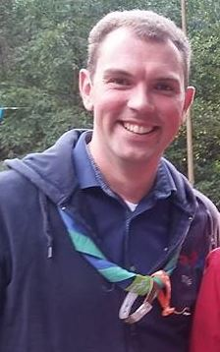

Persoonlijke gegevens
Naam: Thijs Jansen
Leeftijd: 36 jaar

Studie en opleiding
2013-2014 Bedrijfskunde en Leiderschap, Rijksuniversiteit Groningen.
2004-2007 HBO-V, Hanzehogeschool Groningen.
Differentiatie: Intensief Klinische Zorg, Critical Care.
1999-2004 Hogere Informatica Opleiding, Hanzehogeschool Groningen
Differentiatie: Exploitatie & Beheer

Scoutingervaring
2017-2018 Lid Stuurgroep Bestuursontwikkeling – Scouting Nederland (vervalt bij
benoeming)
2016-2017 Projectgroep lid toekomstvisie – Scouting Nederland
2015-2016 Voorzitter Klankbordgroep #Scouting2025, lid projectteam – Scouting Nederland
2014-Heden Staflid Noordelijk Pinksterkamp
2013-2016 (plv) Afgevaardigde Landelijke Raad
2007-2016 Bestuursvoorzitter - Scouting Regio Groningen.
2012-2018 Ontwikkelaar & Bestuurscoach – Scouting Nederland (vervalt bij benoeming)
2011-2017 Regiocoach - Project groepsontwikkeling, Scouting Nederland (vervalt bij benoeming)
2009-2013 Voorzitter projectgroep Nieuwbouw - Scoutinggroep De Trekvogels, Haren/Paterswolde.
2006-2012 Communicatieteam / Regionaal Activiteiten Team – Scouting Regio Groningen
2005-2007 Bestuurslid (secretaris, voorzitter) - Scoutinggroep de Trekvogels
1992-Heden (Kader)lid - Scoutinggroep De Trekvogels

Werkervaring
2018 – Heden Zorginhoudelijk Adviseur Wijkverpleging – Zilveren Kruis, Leusden
De verbindende schakel tussen de klant, het veld van zorgaanbieders en Zilveren Kruis. Het voeren van gesprekken met relevante stakeholders (als diverse brancheorganisaties, patiëntenorganisaties, ZN, VWS, NZa) en deelname aan relevante landelijke overleggen. Naast de advisering van de afdelingen beleids-ontwikkeling en inkoop bij zorginhoudelijke vraagstukken in de wijkverpleging tevens beoordelen van regionale en landelijke initiatieven, innovaties en zorgprogramma’s.
2016 –2018 Projectleider Wijkverpleging - AxionContinu te Utrecht.
o.a. verantwoordelijk voor Ontwikkeling en inrichting van de wijkverpleging (inclusief huishoudelijke hulp) binnen AxionContinu in het kader van de pilot Zorg in de Wijk van het Zilveren Kruis. (Populatiebekostiging) /
Aangaan van strategische/tactische samenwerkingsverbanden met stakeholders (gemeenten, collega aanbieders, ziekenhuizen, huisartsen, apothekers, zorgverzekeraar).
2013-2015 Manager – AxionContinu te Utrecht
Verantwoordelijk voor drie afdelingen (somatisch en psychogeriatrisch) met o.a. de volgende taken/verantwoordelijkheden: Kwaliteit van zorg / Voorzitter stuurgroepen/commissies
2009-2013 (Project)Manager - Medical Groep te Groningen.
Onder gezag van de algemeen directeur o.a. verantwoordelijk voor: Samenwerking met 80 van alle zorginstellingen in Groningen, Friesland en Drenthe. / Opstarten samenwerkingsverbanden met nieuwe zorgorganisaties. / Tevens samen met de zorginstellingen werken aan nieuwe oplossingen in de flexibele schil.

Interesses en aanvullende informatie

Nevenactiviteiten
2005-2011 Sectorleidinggevende & oefencommissie- Medische Dienst, FC Groningen
2000-2012 Eerste Hulpverlener Evenementen, bijeenkomsten, scholingen.

4 Mededelingen

Het landelijk bestuur vraagt de landelijke raad kennis te nemen van:

- Voortgang proces meerjarenbeleid 2020-2022 (wordt meegestuurd met beantwoording regiovragen).
- Stand van zaken Scoutinglandgoed (wordt meegestuurd met beantwoording regiovragen).
- Overzicht free publicity (ter plekke uitgereikt).
- Overzicht managementinformatie (ter plekke uitgereikt).
- Stand van zaken implementatie nieuw systeem van waarderingstekens (ter plekke toegelicht).
- Voortgang project Meiden in Scouting (informatie is in agenda opgenomen)

4f Voortgang project Meiden in Scouting

Samenvatting project Meiden in Scouting – fase 1
Op 1 november 2017 is Scouting Nederland gestart met de eerste fase van het project “Meiden in Scouting”, als onderdeel van een wereldwijd project van WAGGGS “Diversity and Inclusion: Achieving our Ambition” en gefinancierd door de UPS-foundation. Deze eerste fase van het project bestond uit twee delen; het uitvoeren van een Baseline Study, om in kaart te brengen hoe het onderwerp “Meiden in Scouting” in Nederland ervoor staat en het ontwikkelen van een plan van aanpak om de projectdoelen in Nederland te gaan realiseren. Bijgaand een samenvatting van de eerste fase van dit project.

Waarom
Scouting biedt uitdaging voor meiden én jongens. Toch daalt het aantal meiden en is de verhouding meiden/jongens in zes jaar gedaald van 40%-60 naar 35%-65%. Door samenvoeging van meiden- en jongensspeltakken, bijvoorbeeld door een terugloop in het aantal leden, lopen we het risico dat het specifieke spel voor meiden en jongens verloren gaat. Hierdoor lopen jongens, maar met name meiden weg. Omdat je bij Scouting jezelf mag zijn en ieder kind de kans krijgt ergens goed in te zijn, draagt Scouting bij aan het vergroten van het zelfvertrouwen en de persoonlijke ontwikkeling van meiden. Meiden en vrouwen hebben de rest van hun leven profijt van wat ze bij Scouting leren. En daarom willen we meer meiden Scouting laten beleven en ervaren.

Doelen
Scouting Nederland is naast Girlguiding UK, Guias de Mexico, Nigerian Girl Guides Association, Girl Guides of UAE (Verenigde Arabische Emiraten) en de Egyptian Federation for Scouts and Girl Guides
een van de zes gekozen organisaties die bijdraagt aan het vergroten van het aantal meiden in Scouting, om zo bij te dragen aan hun groei als persoon en om daarmee hun kansen in onze maatschappij te vergroten. De projectdoelen zijn als volgt geformuleerd:
Missie van Scouting

"Scouting is een open, maatschappelijk betrokken jeugd- en jongerenorganisatie, die haar leden met het Scoutingprogramma een plezierige en uitdagende vrijetijdsbesteding biedt. In dit Scoutingprogramma wordt in actief samenspel met leeftijdsgenoten, geïnspireerd op het buitenleven, een bijdrage geleverd aan de vorming van de persoonlijkheid. Hierdoor leren scouts met respect voor zichzelf en hun omgeving de eigen grenzen te verkennen en verantwoordelijkheid te nemen voor zichzelf, elkaar en de wereld om hen heen."
- 4.500 meiden, bij voorkeur uit ondervertegenwoordigde doelgroepen, zijn tussen september 2017 en december 2019, lid geworden van Scouting Nederland
- 730 vrouwelijke vrijwilligers, bij voorkeur uit ondervertegenwoordigde doelgroepen, zijn tussen september 2017 en december 2019, lid geworden van Scouting Nederland
- Er zijn door scouts uit Nederland, tussen september 2017 en december 2019, 300 I-lead leiderschapmodules gevolgd
Daarmee dragen we bij aan het versterken van onze missie.

Daarnaast draagt het project direct bij aan de realisatie van de thema’s van de toekomstvisie.
- Ontwikkeling en uitdaging: we stellen de ontwikkeling van jeugd centraal. We dagen ze uit te leren door hun grenzen te verleggen.
- Samenwerken en verbinden: we vinden samenwerken binnen en buiten Scouting belangrijk. We verbinden in de samenleving.
- Open en divers: we zijn een open organisatie. We zetten ons in voor meer diversiteit.
- Trots en zichtbaarheid: we vertellen trots wie we zijn en wat we doen. We zijn zichtbaar met onze uitdagende activiteiten.
- Vrijwilligers: we bouwen op de inzet van vrijwilligers van binnen en buiten Scouting. We bieden daarvoor verschillende vormen van vrijwilligerswerk.

Baseline Study
Doel van de Baseline Study was het bepalen van de richting van het project (doelen, doelgroepen, activiteiten). De Baseline Study bestond uit de volgende onderdelen
- Cijfermatige analyse van gegevens uit SOL.
- Literatuurstudie van onderzoeken uitgevoerd door en voor Scouting Nederland en op het gebied van positie van meiden en vrouwen in Nederland.
- Gesprekken met verschillende teams binnen en buiten Scouting, het uitwisselen van ervaringen met Europese Scoutingorganisaties.
- SWOT-analyse ten behoeve van de strategische groei van Scouting Nederland. Hierbij zijn het landelijk bestuur, beroepskrachten, vertegenwoordigers uit krimp- en groeiregio’s, landelijke vrijwilligers, regiovoorzitters en voorzitters van de admiraliteiten betrokken.

Uitkomsten van de Baseline Study
Uit de Baseline Study is gebleken dat Scouting voor ieder kind een sterke basis vormt van waaruit zij zichzelf kan ontwikkelen. We mogen nog meer laten zien dat we trots zijn op Scouting en wat we met Scouting bereiken. Dit gaat bijdragen aan het vergroten van onze herkenbaarheid en ons imago. Door bewuster te worden van andere doelgroepen lukt het onszelf opener op te stellen en zijn wij beter in staat diverse doelgroepen te bereiken. Om de doelgroep meiden beter te bereiken is het goed te weten dat meiden van dezelfde uitdagingen houden als jongens, maar dat het proces van volwassenheid van meiden anders loopt dan bij jongens, en dat rolmodellen deze persoonlijke ontwikkeling kunnen ondersteunen.

De grootste kansen voor groei liggen in nieuwe/out of the box Scoutingconcepten en binnen ons huidige ledenprofiel, waarbinnen de grootste ledengroei plaatsvindt in de leeftijd van 7 tot 11 jaar. Van belang is hierbij rekening te houden met de veranderende wensen van vrijwilligers.

Scouting = Durven
Op basis van de resultaten van de Baseline Study is een aantal keuzes gemaakt met als doel een duidelijke focus aan te brengen. De doelen van het project zijn ambitieus en de projecttijd kort.

Gezien de grootste instroom op de welpenleeftijd richt dit project zich primair op de werving meiden van 7-11 jaar. Om in te spelen op de veranderende wensen van vrijwilligers, de specifieke wensen van meiden uit onze primaire doelgroep, dan wel uit ondervertegenwoordigde doelgroepen, is een model nodig dat ruimte biedt aan deze verschillende wensen. Dit model moet gezien de hoge doelaantallen schaalbaar, dupliceerbaar en aanpasbaar zijn. Start-ups kenmerken zich hierdoor.

Vanuit de projectorganisatie gaan we groepen activeren om dit thema op te pakken. Groepen en regio’s kunnen direct aan de slag met het werven van meer meiden door best practises van andere groepen en regio’s over te nemen. Denk hierbij aan een girl power event voor de werving van meiden voor de groep of een meidendag in de regio. Ook door opkomsten anders in te richten, bijvoorbeeld door het gescheiden aanbieden van activiteiten, en door het inbouwen van momenten waarop meiden meer met elkaar samen zijn, kan ervoor gezorgd worden dat meiden Scouting anders zullen gaan ervaren. Zorg voor een gemengd leidingteam.

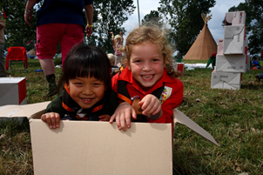
Daarnaast worden meiden geworven in op te richten meidenunits. De uiteindelijke vorm van deze zelfstandige meidenunits heeft geen vastomlijnde structuur. De meidenunits kunnen deel uit maken van bestaande groepen of regio’s, of een zelfstandige meidenunit vormen. Of groepen richten samen een meidenunit op. Er is ruimte voor het aanpassen van de meidenunits aan de wensen van de meiden die deelnemen en aan wensen van de vrouwelijke vrijwilligers die deze meidenunits begeleiden. De vrouwelijke vrijwilligers die deze meidenunits leiden volgen in ieder geval de I-lead leiderschapsmodule van WAGGGS. De meidenunits onderschrijven de uitgangspunten van Scouting Nederland. Dit betekent dat de meidenunits integraal onderdeel zijn van Scouting Nederland. Zij onderhouden banden met en werken samen met groepen in de buurt of regio en onderzoeken aan welke (inter)nationale activiteiten kan worden deelgenomen.

Om deze doelen te ondersteunen en het thema duurzaam in te bedden in Scouting werken we aan de bewustwording van ieders rol bij diversiteit door het volgen van trainingen. Daarnaast richten we een Vrouwen in Scouting-netwerk op. De leden van dit netwerk kunnen rolmodel en inspiratie zijn voor de meiden en vrouwen binnen Scouting Nederland. Ook organiseert dit netwerk jaarlijks een landelijke meidendag. Scouting Academy en Spel krijgen inhoudelijk ondersteuning om ons aanbod meer diversiteitsproof te maken.

De communicatie vanuit Scouting Nederland richt zich op het vergroten van de kennis over de meerwaarde van Scouting voor meiden en stimuleren van groei van deze doelgroep, ook in samenwerking met de ScoutShop.

Plan van aanpak
De uitvoering van het project “Meiden in Scouting” richt zich op het verwerven van meiden in de leeftijd van 7 tot 11 jaar voor meidenunits, die als zelfstandige units opereren of onderdeel van een groep of regio kunnen zijn of landelijk opereren. Deze meidenunits kunnen gezien worden als start-ups.
- 200-250 meidenunits

De meidenunits worden begeleid door vrouwelijke vrijwilligers die de in ieder geval de I-lead leiderschapsmodule van WAGGGS volgen en aansluiten bij de uitgangspunten van Scouting Nederland.
- 2-3 leidinggevenden per unit
- 300 I-lead leiderschapsmodules

Om meer een diversiteit te stimuleren is bewustwording de eerste stap. Dit vindt plaats door het geven van trainingen/workshops door vrijwilligers van Scouting Academy aan kaderleden, en aan vrijwilligers en beroepskrachten op landelijk en regionaal niveau.

Het Vrouwen in Scouting-netwerk heeft als doel de deelnemers een rolmodel te laten zijn voor jongere meiden.
- Organiseren landelijke meidendag in 2019

Fase 2 (Pilotfase): Zomer 2018 | 1e stappen
Groepen aan de slag | - Aantal potentiele meidenleden voor groepen en regio’s inzichtelijk gemaakt en gedeeld
1e meidenunits opgericht | - Voorwaarden voor de meidenunits bepaald  - Vrijwilligers geworven  - Meiden geworven
1e twee trainingen ingepland | - 3 vrijwilligers van Scouting Academy volgen een Train de trainer-training diversiteit  - De training is aangepast aan de wensen van Scouting Nederland
1e bijeenkomst Vrouwen in Scouting-netwerk georganiseerd | - Datum bijeenkomst bepaald  - 1e deelnemers uitgenodigd  - Vervolgstappen bepaald
Teamdag Spel over Gender georganiseerd | - Spreker gezocht  - Programma opgesteld
Communicatieplan gericht op doelgroep geschreven | - Acties ten behoeve van meiden op website geclusterd  - Benodigde informatie verzameld en verwerkt  - 1e acties uitgezet

Volgende fasen
De volgende fase is de pilotfase waarin we aan de slag gaan met het opzetten van de eerste meidenunits (peer-to-peer) aan de hand van de start-upmethode. We stellen het projectteam samen, een eerste bijeenkomst van het Vrouwen in Scouting-netwerk wordt voorbereid en de eerste stappen worden gezet richting het uitrollen van een training gericht op diversiteit en we gaan de slag met Spel. Het communicatieplan om de meiden en vrouwelijke vrijwilligers te bereiken wordt geschreven.

Na deze fase gaan we de beschreven activiteiten uit de vorige fase verder uitrollen en zetten we in op de verdere werving van meiden en vrouwelijke vrijwilligers, ook uit ondervertegenwoordigde doelgroepen. In 2019 vindt de eerste landelijke meidendag plaats. In heel Nederland worden meidenunits opgericht. Leden van Scouting Nederland volgen diversiteitstrainingen. De meidenunits krijgen ondersteuning bij de oprichting en de doorontwikkeling op het gebied van groei zoals deze nu ook door Scouting Nederland wordt aangeboden, waaronder ondersteuning op het gebied van communicatie, spel, trainingen. We monitoren continu of deze ondersteuning aansluit bij de vragen vanuit de meidenunits. Daarnaast willen we de successen in de werving van meiden uit ondervertegenwoordigde doelgroepen gebruiken om in de toekomst ook andere specifieke doelgroepen te werven.

Eind 2019 loopt de financiering vanuit WAGGGS/UPS ten einde. Gezocht wordt naar financiering om de projectactiviteiten voort te zetten en de resultaten te verduurzamen, zodat we activiteiten kunnen ontwikkelen die ervoor zorgen dan de geworven meiden lid blijven en het ledenbestand van Scouting Nederland een steeds betere afspiegeling vormt van de samenleving: Scouting voor iedereen.

5 Verslag landelijke raad 10 juni 2017, inclusief actie- en besluitenlijst

Het landelijk bestuur verzoekt de landelijke raad het verslag, inclusief besluitenlijst, vast te stellen en de actielijst ter kennisgeving aan te nemen.

5 Verslag landelijke raad 10 juni 2017, inclusief actie- en besluitenlijst

Inhoudsopgave

1 Verslag

2 Actielijst

3 Besluitenlijst

4 Presentielijst

Bijlage 1: Overzicht free publicity
Bijlage 2: Stand van zaken Scoutinglandgoed
Bijlage 3: Stand van zaken team Internationaal
Bijlage 4: Rooster van aftreden landelijk bestuur

1. Verslag

1.1. Opening
Voorzitter Jaap Boot opent de 90e landelijke raad, heet alle aanwezigen welkom, stelt de bestuursleden voor en noemt daarbij in het bijzonder Raymond Wonink, die als lid van het Project Scouting Talent tot en met de volgende landelijke raad met het bestuur mag meedraaien, maar daarbij geen stemrecht heeft. Vervolgens vraagt de voorzitter de landelijke raad een moment van stilte in acht te nemen ter nagedachtenis aan alle scouts die dit jaar zijn overleden.

De voorzitter geeft aan voorafgaande aan de raad door meerdere raadsleden benaderd te zijn met vragen over het Scoutinglandgoed. Tijdens het middagdeel staat de notitie over de toekomst van het Scoutinglandgoed op de agenda en zal er ruimte zijn om met elkaar in discussie te gaan en vragen te beantwoorden. Indien nodig zal er een extra bijeenkomst voor raadsleden over het Scoutinglandgoed worden gehouden. De agenda van de landelijke raad wordt zonder wijzigingen vastgesteld.

De voorzitter meldt dat er opnames van de vergadering worden gemaakt, zodat de toehoorders op het balkon boven de vergadering ook goed kunnen volgen. De opnames worden verder niet uitgezonden.

De voorzitter inventariseert welke raadsleden voor het eerst en welke raadsleden voor het laatst zijn en feliciteert Reinold Mulder die op zijn 50e verjaardag aanwezig is om aan de landelijke raad deel te nemen.

Wouter Zilverberg meldt een toevoeging te hebben op de uitgereikte stand van zaken team Internationaal (zie agendapunt 4d). Op de voorkant wordt melding gemaakt van het Donation platform WOSM, waarbij op dit moment een project loopt van Syrische vluchtelingen in Nederland die een eigen groep hebben opgericht. De teller van het crowdfundplatform staat echter nog te laag en als de funding niet volledig gerealiseerd wordt gaat al het geld weer terug. Hierbij dus nog een laatste oproep om hier een bijdrage aan te doen.

Vervolgens geeft de voorzitter de kandidaten die voorgedragen worden (zie agendapunt 3) de gelegenheid zich persoonlijk voor te stellen en geeft aan dat er tijdens de lunchpauze gelegenheid is voor nadere kennismaking.

Lars Wieringa meldt dat hij de volgende landelijke raad, na het volbrengen van 3 bestuurstermijnen, afscheid zal nemen als lid van het landelijk bestuur. Hierdoor ontstaat opnieuw een vacature in het bestuur. Tevens vermeldt Lars, ten aanzien van de implementatie van het nieuwe systeem aan waarderingstekens, dat tijdens de lunch gelegenheid is om van gedachten te wisselen over het inrichten van interregionale waarderingscommissies.

1.2. Meningsvormend deel
Het meningsvormend deel staat dit keer in het teken van participatieve beleidsontwikkeling en besluitvorming. Han Admiraal en Arwen van der Leeuw lichten het doel en programma toe aan de hand van een presentatie en Han meldt daarbij trots te zijn dat 2 explorers uit zijn regio zijn meegekomen om kennis te maken met de landelijke raad en mee te denken tijdens het meningsvormend deel. De presentatie is beschikbaar op de website: https://www.scouting.nl/downloads/ondersteuning/bestuurlijke-zaken/stukken-landelijke-raad/landelijke-raad-2017-12-09/verslag-13/4291-meningsvormend-deel

Het voornaamste doel is om de LR leden met elkaar in gesprek te laten gaan over hun rol en de invulling daarvan. Ook zijn er een aantal tools getoond die regio's en groepen kunnen gebruiken om op een creatieve manier te kunnen stemmen en ideeën kunnen werven.

Met behulp van een online enquête (Mentimeter) wordt de raadsleden onder andere gevraagd aan te geven welke woorden voor hen kenmerkend zijn voor de rol van een landelijk raadslid. Uit de wordcloud komen onder andere begrippen naar voren als: vertegenwoordiger, inspirator, betrokken, verbinder, scout, kritisch.

Vanuit de regio Baronie wordt een voorbeeld gegeven hoe jongeren zijn betrokken bij de regioraad, door de regioraad meer interactief te maken, workshops te houden en samen met jongeren in gesprek te gaan. Dit heeft geleid tot een grote opkomst waarbij vrijwel alle aanwezige groepen jongeren hadden meegenomen.

Het tweede deel van het meningsvormend deel wordt besteed aan het in groepjes nadenken en reageren op de inhoud van de toolkit voor nieuwe raadsleden zoals deze door de introductie- en begeleidingscommissie (IBC) wordt ontwikkeld. Wanneer de toolkit (in de vorm van een waaier) af is wordt deze met de raadsleden gedeeld.

1.3. Voordrachten en stemming
De voorzitter meldt dat er 36 regio’s en 2 vertegenwoordigers van het waterwerk aanwezig zijn, waarmee het benodigde quorum (25) is behaald.

De voorzitter brengt de voordrachten voor leden van het landelijk bestuur en de commissie Scoutinglandgoed in stemming (zie agendapunt 13 voor de uitslag).

1.4. Mededelingen
- Overzicht free publicity (uitgedeeld, zie bijlage 1).
- Stand van zaken Scoutinglandgoed (uitgedeeld, zie bijlage 2).
- Stand van zaken implementatie nieuw systeem van waarderingstekens (bij agendastukken toegevoegd).
- Stand van zaken team Internationaal (uitgedeeld, zie bijlage 3).
- Voortgang project Meiden in Scouting (ter plekke toegelicht).
- Evaluatie Scoutfit (ter plekke toegelicht).

Lars Wieringa vult t.a.v. het nieuwe systeem van waarderingstekens aan, dat er een werkgroep aan de slag is met de inrichting van de interregionale beoordelingscommissies en dat het nog steeds mogelijk is hierbij aan te sluiten om de uitvoering te helpen realiseren.

Wendy Beenakker licht aan de hand van een presentatie de stand van zaken toe over het project Meiden in Scouting. De samenwerkingsovereenkomst ter hoogte van €275.000 met UPS is getekend. Scouting Nederland gaat niet alleen met dit thema aan de slag, want UPS is ook met een aantal andere landen een samenwerkingsovereenkomst aangegaan. De presentatie is beschikbaar op de website: https://www.scouting.nl/downloads/ondersteuning/bestuurlijke-zaken/stukken-landelijke-raad/landelijke-raad-2017-12-09/verslag-13/4292-meiden-in-Scouting Aansluitend stelt Leonie Schuur zich voor als projectleider Meiden in Scouting en zij is voor vragen en tips over meiden in Scouting bereikbaar via: leonie.schuur@Scouting.nl

Daarbij roept Wendy Beenakker de raadsleden op de groepen in de regio te wijzen op de mogelijkheden van ‘Scouts in kaart’ waarmee voor alle groepen het marktpotentieel aan nieuwe leden en meisjes in de eigen omgeving goed in beeld gebracht kunnen worden.

Wendy Beenakker vult t.a.v. team internationaal aan dat er hard wordt gewerkt aan de opbouw van het team en dat geïnteresseerde kandidaten zich kunnen melden bij internationaal@scouting.nl

Nic van Holstein meldt dat de evaluatie Scoutfit is opgepakt. Er wordt onderzoek gedaan onder leidinggevenden en onder klanten van de Scoutshop. Daarbij wordt onder andere gekeken naar gebruik, duurzaamheid, waardering en wensen voor de toekomst. Tijdens de volgende landelijke raad van zaterdag 9 juni a.s. zullen de uitkomsten worden besproken tijdens het meningsvormend deel. De uitkomsten zullen ter voorbereiding vooraf worden toegestuurd.

1.5. Verslag landelijke raad 10 juni 2017, inclusief actie- en besluitenlijst
De voorzitter meldt vooraf dat, zoals aangegeven op pag. 6 in nazending, 2 correcties in het verslag worden meegenomen t.a.v.:
- 5.1.11. Rapportage activiteitenplan 2016. Hier staat: “De landelijk raad stemt met algemene stemmen in met het activiteitenplan Scouting Nederland 2017”. Dit moet zijn: “de landelijke raad neemt kennis van de rapportage van het activiteitenplan Scouting Nederland 2016”.
- 5.1.12. Financiën en beheer: Hier staat dat Nic van Holstein de begroting toelicht. Dit moet zijn: de jaarrekening 2016.

Met medeneming van bovengenoemde correcties stelt de landelijke raad het verslag van de landelijke raad d.d. 10-06-2017 incl. besluitenlijst vast en neemt de actielijst ter kennisgeving aan

1.6. Lopende zaken introductie- en begeleidingscommissie
Quirine van Mourik geeft namens de introductie- en begeleidingscommissie aan blij te zijn met de tijdens het meningsvormend deel verzamelde input voor de toolkit voor raadsleden. Een en ander zal de komende periode worden verwerkt waarbij het streven is de toolkit tijdens de volgende landelijke raad van 9 juni 2017 te kunnen uitreiken. Ten slotte geeft Quirine aan dat de commissie nog steeds plek heeft voor en extra lid.

1.7. Presentatie uitkomsten onderzoek Scouting in de praktijk
Maurice van der Leeden licht toe dat in 2010 de nieuwe spelvisie en –methode is geïntroduceerd en dat het goed is om na een tijdje even terug te kijken hoe dit bij de groepen is geland en wat er in de groepen mee gebeurt. Hiervoor is vanuit het landelijk team Spel een breed participatief onderzoek uitgevoerd onder de noemer ‘Scouting in de praktijk’, waarin de kwaliteit van het spel in de groep en de aansluiting hiervan bij de spelmethode centraal staat. Aan de hand van een presentatie licht Maurice de eerste uitkomsten op hoofdlijnen toe. Wanneer alle uitkomsten zijn verwerkt zullen deze met de raad en de vereniging worden gedeeld. De presentatie is beschikbaar op de website: https://www.scouting.nl/downloads/ondersteuning/bestuurlijke-zaken/stukken-landelijke-raad/landelijke-raad-2017-12-09/verslag-13/4293-presentatie-onderzoek-scouting-in-de-praktijk

1.8. Voorstel aanpassing tuchtrechtorganisatie

- De landelijke raad neemt kennis van het voorstel om na beëindiging van Stichting Tuchtrecht Vrijwilligerswerk, tuchtrecht onder te brengen bij het Instituut Sport Rechtspraak waarbij het formele besluit rond aanpassing statuten en huishoudelijk reglement in juni 2018 genomen wordt.
- De landelijke raad stemt met algemene stemmen in met onderstaande overgangsregel om voor de overgangsperiode de relevante artikelen in het huishoudelijk regelement aan te passen:

Artikel 175 Overgangsbepaling
Indien de overeenkomst met Stichting Tuchtrecht, zoals bedoeld in artikel 174 lid 3, wordt opgeschort of beëindigd, vervalt de werking van artikel 174 van dit reglement tot de opschorting eindigt of een nieuwe overeenkomst is gesloten.

1.9. Grondruil Ada’s Hoeve
Kim Terra vraagt of er een schoongrondverklaring is afgegeven voor de grond die we erbij krijgen. Fedde Boersma licht toe dat dit inderdaad wordt meegenomen in de procedure.

De landelijke raad neemt kennis van de voorgenomen grondruil bij Buitencentrum Gilwell Ada’s Hoeve, conform de in 2014 opgestelde beleidsregels ‘Verwerven en vervreemden onroerende zaken’.

1.10. Notitie Scoutinglandgoed Zeewolde
Frank de Krom meldt dat hij nog het enige lid is van de commissie Scoutinglandgoed en roept mede raadsleden op zitting in de commissie te nemen. Frank krijgt hierbij ondersteuning vanuit het landelijk team HRM, maar versterking van het team vanuit de raad is zeer gewenst. Verder geeft Frank aan vanuit de commissie Scoutinglandgoed achter de aanpak in de notitie te staan.

Philip Komen licht aan de hand van een presentatie de notitie toe, welke vooraf met de leden van de landelijke raad is besproken in een extra bijeenkomst op 1 november jl. Tijdens deze bijeenkomst is de notitie besproken en hebben raadsleden vragen kunnen stellen. Naar aanleiding van deze bijeenkomst en de gestelde vragen is het voorstel aangepast en met de nazending meegestuurd (de presentatie is beschikbaar op de website: https://www.scouting.nl/downloads/ondersteuning/bestuurlijke-zaken/stukken-landelijke-raad/landelijke-raad-2017-12-09/verslag-13/4294-presentatie-slz )

Nic van Holstein licht de financiële stand van zaken toe. Om de liquiditeit te verhogen en in de exploitatie te kunnen investeren is het voornemen een rekening courant krediet af te sluiten van €350.000. Daarbij is het de bedoeling deze lening door het organiseren van meer activiteiten via de exploitatie terug te verdienen.

Remco Noor vraagt zich af waarom het baggeren zo lang is uitgesteld dat we nu een verlengde steiger moeten aanleggen die veel geld kost.
Philip Komen geeft aan dat we te maken hebben met andere partijen, zoals Rijkswaterstaat en gemeente Zeewolde. De insteek is een ruil waarbij Rijkswaterstaat zand wegbaggert en dat de opbrengst van het zand voor de baggeraar is, waarmee je met gesloten beurs de zandbank kwijt bent. Dat is niet iets dat je met procedures en brieven voor elkaar krijgt maar door goed overleg. Of dat lukt is een tweede, maar dat is onze insteek. Ten aanzien van Nawaka18 is daarbij afgesproken dat als de zandbank nog niet weg is, we er met een verlengde steiger voor zorgen dat je veilig met de meeste wachtschepen kunt aanleggen. Een verlengde steiger kost geld en om de deelnemers van het Nawaka niet met deze discussie te belasten, komen de kosten van de verlengde steiger ten laste van Scouting Nederland. De wachtschepen kunnen dus op enkele uitzonderingen na de steiger bereiken. De deelname aan het Nawaka is daarmee geborgd en verder zijn we in onderhandeling over baggeren met gesloten beurs.

Wim Willems geeft aan zich ernstig zorgen te maken over het landgoed en roept de landelijke raad op met zijn allen de discussie te starten over de kwaliteit en de wijze van aanlevering van de stukken vanuit het bestuur en de kwaliteit van het risicomanagement en met elkaar nadenken hoe we hier meer grip op kunnen krijgen.

Philip Komen licht toe dat het risicomanagement vol bij het bestuur op het netvlies staat. Dat is ook de aanleiding om begin 2017 een pas op de plaats te maken. Met het loslaten van de fasering van de deelprojecten wil het bestuur juist afstappen van het mandaat om project A volledig te kunnen uitvoeren, maar eerst alle grote investeringen hiervoor goed bestuderen en hier op tafel leggen. Daarmee is het voorstel om de landelijke raad aan de voorkant te betrekken en samen te overleggen en niet alleen van achter de bestuurstafel over de verdere grote investeringen voor het afronden van project A te besluiten.

Wim Willems legt de landelijke raad voor niet in te stemmen met het voorstel en roept het bestuur op te luisteren naar de landelijke raad zodat we samen stappen kunnen zetten naar ordentelijke besluitvorming en geen risico’s meer lopen. Het voorstel is volgens Wim niet besluitrijp en dient op een aantal thema’s nader uitgewerkt te worden. Deze thema’s zijn:
  - Het vergunningenbeleid in relatie tot de exploitatie;
  - Beschikbaarheid van stukken en afstemming met de landelijke raad;
  - Rol van de commissie Scoutinglandgoed;
  - Kwaliteit van de rapportages;
  - Risicoanalyse en wijze van risicomanagement;
  - Besluitvorming over de deelprojecten
  - Financiën met betrekking tot liquiditeit en exploitatie.

Philip Komen geeft aan dat in de notitie bij de exploitatie en begroting risico’s staan aangegeven, maar dat het goed is bovenstaande punten nader uit te werken.

Kim Terra vraagt wat de gevolgen zijn voor de vereniging en eventueel de contributie als het landgoed verlies blijft leiden?
Nic van Holstein geeft aan dat het directe risico beperkt is tot de afschrijving op het aandelenkapitaal dat Scouting Nederland heeft ingebracht. Dit is in totaal 6 ton, bestaande uit: 4,5 ton giften en 1,5 ton uit eigen vermogen. Als het landgoed op lange termijn verlies blijft leiden, dan kunnen er geen activiteiten meer ontplooid worden. Daarom richten wij ons nu ook op het op orde krijgen van de exploitatie en meer activiteiten en evenementen doorgang te laten vinden door bijvoorbeeld meer in te zetten op scholen en externe organisaties.

Leanne van der Weij vraagt zich af wat het onderpand is voor de hypotheek die voor het landgoed is afgesloten.
Nic van Holstein: Het onderpand van de hypotheek is de pachtovereenkomst van de grond van het Scoutinglandgoed.

Sven van Nieuwenhoven stelt dat er eerder gevraagd is om een plan voor de toekomst. Het voorstel dat nu voorligt is geen plan voor de toekomst maar een voorstel om het plan dat er lag niet meer zo uit te voeren. Daarin mist de ambitie om met het landgoed aan de slag te gaan met een daaraan gekoppelde meerjarenplanning en –begroting.
Nic van Holstein geeft aan dat de ambitie voor wat we met het landgoed willen bereiken nog steeds overeind staat.

Alexander Kloppers geeft aan het niet duidelijk te hebben hoe de projectbeheersing in zijn werk gaat.
Nic van Holstein licht toe dat de Scoutinglandgoed BV een directeur en een team vrijwilligers heeft die het beheer van het landgoed voor hun rekening nemen. De directeur heeft ook een kantoor op het LSC dus er is regelmatig contact en overleg. De vereniging Scouting Nederland en het Scouting Nederland Fonds worden beiden als aandeelhouders vertegenwoordigd door een aantal bestuursafgevaardigden waarmee minimaal 2 x per jaar een formeel aandeelhoudersoverleg plaatsvindt.

Remko Noor geeft aan bezwaar te hebben tegen het loslaten van de fasering van de deelprojecten, omdat met de fasering juist de prioritering is vastgesteld.
Nic van Holstein licht toe dat er ook sprake is van voortschrijdend inzicht. Zo kan bijvoorbeeld de de beheersaccommodatie als onderdeel van project A, mogelijk beter gerealiseerd worden in relatie met het avonturenhuis, dat onderdeel is van project C.

Philip Komen geeft aan het belangrijk is om met elkaar het gesprek aan te gaan over welke informatie de landelijke raad van het bestuur wil hebben en welke informatie het bestuur daarvoor van het landgoed nodig heeft. Misschien is het beter om, zoals Wim Willems aangeeft, eerst met een nadere uitwerking te komen en aan de landelijke raad voor te leggen voordat er besluiten worden genomen.

Robbert Gijsbertse vraagt of in de risicoanalyse dan ook meegenomen kan worden hoe de meerjarenplanning zich verhoudt tot de het bestemmingsplan?
Philip Komen: Ja, dat nemen we mee.

Wim Willems geeft daarbij aan de komende maanden wel te willen meedenken over de uitwerking van de 7 eerder genoemde thema’s.

Alexander Kloppers vraagt of bij deze uitwerking niet alleen de rol van de commissie Scoutinglandgoed maar ook de algehele governance ten aanzien van het landgoed meegenomen kan worden.
De voorzitter geeft aan dit voor zover dat niet al is gedaan in de nadere uitwerking nog eens goed te beschrijven.

De voorzitter legt de vraag voor of de voorstellen notitie besluitrijp zijn om over te stemmen of dat een aantal onderwerpen eerst nog nader uitgewerkt en samen met de landelijke raad besproken moeten worden.
De landelijke raad besluit de notitie Scoutinglandgoed Zeewolde niet in stemming te brengen.

De voorzitter geeft daarop aan dat het bestuur in januari en februari 2018 aan de slag zal gaan met het nader uitwerken van de risicoanalyse, rapportage, plan van aanpak, rol van de commissie Scoutinglandgoed, leningen en bedragen, prioritering en ambitie. Hiervoor zal een bijeenkomst worden geprikt en het is ieders eigen verantwoordelijkheid om daar wel of niet bij aanwezig te zijn. Indien nodig roept, zoals in het huishoudelijk reglement staat aangegeven, de voorzitter formeel de landelijke raad bij elkaar om besluiten te kunnen nemen. Als dit sneller kan dan te wachten tot de volgende geplande landelijke raad van 9 juni a.s. dan is er geen bezwaar dit eerder te doen.

1.11. Activiteitenplan 2018
De landelijke raad stemt met algemene stemmen in met het activiteitenplan Scouting Nederland 2018.

1.12. Financiën en beheer
Nic van Holstein licht de begroting 2018 toe aan de hand van een presentatie. De presentatie is beschikbaar op de website: https://www.scouting.nl/downloads/ondersteuning/bestuurlijke-zaken/stukken-landelijke-raad/landelijke-raad-2017-12-09/verslag-13/4295-begroting-2018

Op de vraag of de inflatiecorrectie van de contributie verhoging volgend jaar weer wordt afgerond, geeft Nic van Holstein aan dat gerekend wordt met het reële (niet afgeronde) bedrag.

Wim Willems geeft aan dat in de toelichting staat aangegeven dat het exploitatiesaldo over 2018 naar verwachting door de aanloopverliezen van het Scoutinglandgoed negatief gaat uitkomen. Wim stelt voor de nettobegroting op 0 te laten uitkomen door de bestemmingsreserve hier af te halen en 32.000 op de personeelskosten te bezuinigen.

De voorzitter licht toe dat de bestemmingsreserve pas gebruikt gaat worden als er een plan voor is.
Ten aanzien van de personeelskosten verwijs Nic van Holstein naar het al eerder gegeven antwoord hierover bij de regiovragen en geeft aan het voorstel van Wim niet over te nemen.

Frank de Krom geeft namens de financiële commissie aan de landelijke raad te adviseren de begroting ongewijzigd aan te nemen.

De landelijke raad:
- Keurt de begroting 2018 Scouting Nederland inclusief nota van toelichting met meerderheid van
stemmen goed.
- Neemt kennis van het advies van de financiële commissie.
- Neemt kennis van de begroting en toelichting 2018 van Scoutinglandgoed BV.

1.13. Benoemingen a.d.h.v. getelde stemmen

Op basis van schriftelijke stemming worden de volgende personen (her)benoemd:
- De landelijke raad herbenoemt Wieteke Koorn met algemene stemmen als vice-voorzitter van het landelijk bestuur voor een periode van 3 jaar.
- De landelijke raad herbenoemt Wendy Beenakker met algemene stemmen als Internationaal Commissaris/lid landelijk bestuur voor een periode van 3 jaar.
- De landelijke raad herbenoemt Philip Komen met algemene stemmen als lid van het landelijk bestuur voor een periode van 3 jaar.
- De landelijke raad herbenoemt Maurice van der Leeden met algemene stemmen als lid van het landelijk bestuur voor een periode van 3 jaar.
- De landelijke raad benoemt Laura Neijenhuis met algemene stemmen als lid van het landelijk bestuur voor een tussentijdse periode van 1 jaar.
- De landelijke raad benoemt Bart Wiegers met 31 stemmen voor en 3 stemmen tegen als lid van de commissie Scoutinglandgoed.

Het nieuwe rooster van aftreden is als bijlage 4 aan het verslag toegevoegd.

1.14. Rondvraag en sluiting
Thea Klaver verzoekt alle gebruikte afkortingen in de agendastukken op een lijst te zetten, zodat deze eenvoudig zijn terug te zoeken.
De voorzitter geeft aan dit voorstel graag over te nemen.

Jelle de Hart wil zich graag kandidaat stellen voor de commissie Scoutinglandgoed.

Serry van de Graaf verzoekt de voorzitter de raadsleden voortaan te verzoeken te gaan staan bij het in acht nemen van stilte voor de overledenen.

Serry van de Graaf geeft aan het voorstelrondje van voorgedragen kandidaten de volgende keer graag op papier of via een video te willen, zodat de tijd aan dingen besteed kan worden die (nog) belangrijker zijn.
De voorzitter neemt de opmerking ter harte.

Serry van de Graaf stelt zich ook beschikbaar voor de commissie Scoutinglandgoed.

Sven van Nieuwenhoven: Is het mogelijk de raadsleden van alle landelijke ledenactiviteiten en labelterreinen van een rapportage te voorzien, net zoals we dat nu van het Scoutinglandgoed krijgen, zodat we als vereniging inzicht hebben in de exploitatie die erbij hoort?
De voorzitter geeft aan op voorhand niet enthousiast te zijn over het optuigen van een extra rapportagesysteem, maar geeft aan de vraag mee te nemen en er over na te denken.

Wim Willems: De wetgeving rondom privacy is veranderd. Hoe gaat het landelijk bestuur deze nieuwe Europese privacy wetgeving inpassen en hoe gaan we hier aan voldoen? Ik zou hierover graag geïnformeerd worden.
De voorzitter: Een terechte opmerking en we zijn er hier ook al mee bezig. Er hierover binnenkort informatie gestuurd naar de groepen (N.B. Hierover zijn twee informatieavonden georganiseerd op resp. 29 januari en 8 februari 2018 en is informatie op de website geplaatst: https://www.scouting.nl/ondersteuning/kennisnetwerk/juridische-zaken/privacywetgeving?highlight=WyJwcml2YWN5Il0 ).

Nico Eeftink: Kunnen we de gestelde kandidaturen voor de commissie Scoutinglandgoed officieel maken, dan kunnen ze aan de slag en hoeven we daar geen half jaar mee te wachten.
De voorzitter geeft aan dat de landelijke raad hier zelf over gaat en vraagt of de landelijke raad hiervoor een schriftelijke stemming op prijs stelt. De landelijke raad acht een schriftelijke stemming niet nodig, waarna de kandidaturen in stemming worden gebracht.

De landelijke raad benoemt Jelle de Hart met algemene stemmen als lid van de commissie Scoutinglandgoed.
De landelijke raad benoemt Serry van de Graaf met algemene stemmen als lid van de commissie Scoutinglandgoed.

De voorzitter sluit de vergadering.

2. Actielijst

Acties naar aanleiding van de vergadering van de landelijke raad van 10 december 2017 | Status
- Het vooraf toesturen van de uitkomsten evaluatie Scoutfit ter voorbereiding van het meningsvormend deel van de landelijke raad op 9 juni 2018. | Wordt met agenda meegestuurd
- Delen van de uitkomsten van het onderzoek Scouting in de praktijk met de vereniging en landelijke raad. | Staat in planning.
- Het n.a.v. de notitie Scoutinglandgoed Zeewolde in januari en februari 2018 nader uitwerken van de in het verslag genoemde thema’s, waarvoor diverse bijeenkomsten wordt geprikt en indien nodig een extra landelijke raad wordt uitgeschreven om besluiten te nemen. | Hiervoor is een extra bijeenkomst gehouden op 11 maart.
- Alle gebruikte afkortingen in de agendastukken op een lijst te zetten, zodat deze eenvoudig zijn terug te zoeken. | Er zullen voortaan zo min mogelijk afkortingen worden gebruikt
- De raadsleden voortaan te verzoeken te gaan staan bij het in acht nemen van stilte voor de overledenen. | Afspraak wordt opgepakt.
- Nadenken over de vraag of het mogelijk is de raadsleden van alle landelijke ledenactiviteiten en labelterreinen van een rapportage te voorzien. | Het bestuur neemt deze aanbeveling niet over en blijft rapporteren zoals gebruikelijk.

3. Besluitenlijst

Genomen besluiten tijdens de landelijke raad van 10 december 2017
- De landelijke raad stelt het verslag van 10-06-2017 vast met inachtneming van de in dit verslag genoemde correcties.
- De landelijke raad stemt met algemene stemmen in met onderstaande overgangsregel om voor de
overgangsperiode de relevante artikelen in het huishoudelijk regelement aan te passen:

Artikel 175 Overgangsbepaling
Indien de overeenkomst met Stichting Tuchtrecht, zoals bedoeld in artikel 174 lid 3, wordt opgeschort of beëindigd, vervalt de werking van artikel 174 van dit reglement tot de opschorting eindigt of een nieuwe overeenkomst is gesloten.
- De landelijke raad stemt met algemene stemmen in met het activiteitenplan Scouting Nederland 2018.

- De landelijke raad keurt de begroting 2018 Scouting Nederland inclusief nota van toelichting met meerderheid van stemmen goed.

- De landelijke raad herbenoemt Wieteke Koorn met algemene stemmen als vice-voorzitter van het landelijk bestuur voor een periode van 3 jaar.

- De landelijke raad herbenoemt Wendy Beenakker met algemene stemmen als Internationaal Commissaris/lid landelijk bestuur voor een periode van 3 jaar.

- De landelijke raad herbenoemt Philip Komen met algemene stemmen als lid van het landelijk bestuur voor een periode van 3 jaar.

- De landelijke raad herbenoemt Maurice van der Leeden met algemene stemmen als lid van het landelijk bestuur voor een periode van 3 jaar.

- De landelijke raad benoemt Laura Neijenhuis met algemene stemmen als lid van het landelijk bestuur voor een tussentijdse periode van 1 jaar.

- De landelijke raad benoemt Bart Wiegers met 31 stemmen voor en 3 stemmen tegen als lid van de commissie Scoutinglandgoed.

- De landelijke raad benoemt Jelle de Hart met algemene stemmen als lid van de commissie Scoutinglandgoed.

- De landelijke raad benoemt Serry van de Graaf met algemene stemmen als lid van de commissie Scoutinglandgoed.

4. Presentielijst
Naam | Regio
Marcel de Jong | Carboonland
Thédor Ebben | de Baronie
Hans van den Burg | De Langstraat
Freek Verschuren | De Langstraat
Hermen van Dalen | Delfland
Mark Vinke | Drenthe
Rudolf van den Eventuin | Drie Rivieren Utrecht
Thijs van den Boom | Eindhoven
Johannes de Boer | Essnlaand
Leanne van der Weij | Essnlaand
Jos Kruizinga | Groningen
Kim Terra | Haarlem
Menno Hoekstra | Haarlem
Joost Greunsven | Hart van Brabant
Frank de Krom | Hart van Brabant
Reinold Mulder | Het Gooi
Beatrijs de Leede | Hollands Midden
Jack van Beelen | Hollands Midden
Jelle De Hart | Klein Gelderland
Peter Abramsen | Vertegenwoordiger waterwerk
Remko Noor | Vertegenwoordiger waterwerk
Daan Blitz | Lek- en IJsselstreek
Mariëtte Henschen | Lek- en IJsselstreek
Han Admiraal | Maasdelta
Mario van Wanrooij | Maasven
Robbert Gijsbertse | Nederveluwe
Richard van der Kloet | Noord-Holland Midden
Thea Klaver | Noord-Holland Midden
Sven van Nieuwenhoven | Noord-Holland Noord
Bart Wiegers | Noord-Veluwe / Flevoland
Serry van de Graaf | Noord-Veluwe / Flevoland

Naam | Regio
Jeroen Niemeijer | Overijsselse Vechtstreek
Erik Koevoet | Rivierenland
Joep van Dooren | Roermond
Marc Elvery | Rond de Biesbosch
Tim Kamman | Rond de Rotte
Fred Vermeulen | Rondom de IJssel
Wim Willems | Rondom de IJssel
Nico Eeftink | Twenteland
Niels Dimmers | Utrechtse Heuvelrug
Robbert Jan Meijer | Utrechtse Heuvelrug
Alexander Kloppers | Vlietstreek
Quirine van Mourik | Weert
Rob Broens | Weert
Sven Dirks | Westelijke Mijnstreek
Bert Dekker | Westelijke Mijnstreek
Paul van der Meer | Zeeland
Boudewijn Schaveling | ZON
Peter Hendriks | Zuidoost-Brabant
Landelijk bestuur | Portefeuille/aandachtsgebied
Jaap Boot | Voorzitter, Aandachtsgebied: Vrijwilligers
Wieteke Koorn | Vicevoorzitter, Aandachtsgebied: Open en divers, projectenbureau
Nic van Holstein | Penningmeester, Aandachtsgebied: Samenwerken en verbinden, Scouting Nederland Fonds
Lars Wieringa | Aandachtsgebieden: Ontwikkeling en uitdaging, waarderingstekens, juridische zaken
Maurice van der Leeden | Aandachtsgebieden: Trots en zichtbaarheid, Vrijwilligers
Philip Komen | Aandachtsgebieden: Trots en zichtbaarheid, Scouting Nederland Fonds
Wendy Beenakker | Internationaal WAGGGS, Aandachtsgebieden: Samenwerken en verbinden, Open en divers
Wouter Zilverberg | Internationaal WOSM, Aandachtsgebieden: Ontwikkeling en uitdaging, waarderingstekens
Arwen van der Leeuw | Aandachtsgebied: Trots en Zichtbaarheid
Laura Neijenhuis (nieuw benoemd)
Directie
Fedde Boersma | Directeur Scouting Nederland

Bijlage 1: Overzicht free publicity

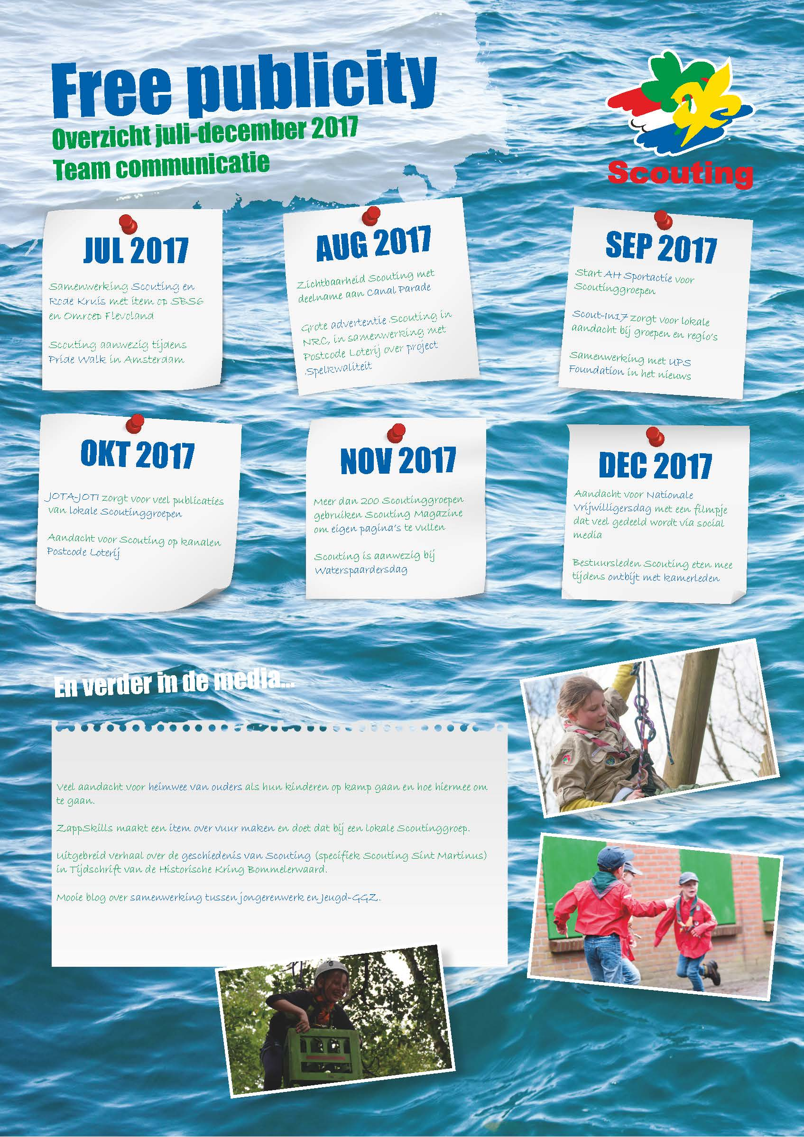

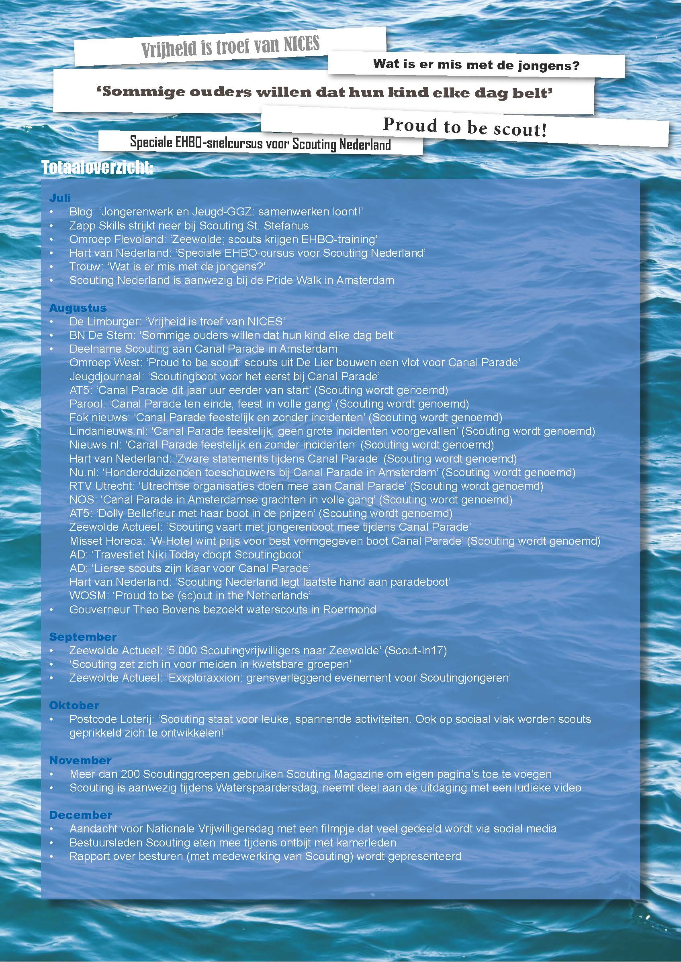

Bijlage 2: Tussentijdse rapportage Scoutinglandgoed – landelijke raad december 2017

Kamperen
Zoals eerder aangegeven in de stukken kijken we terug op een voor het kamperen geslaagd jaar, waarbij het aantal overnachtingen tot nu toe net onder de 10.000 blijft. Helaas is dit aantal lager dan begroot (12.225) In oktober hebben we nog de nodige kampeerders mogen ontvangen. En voor het winterkampeerseizoen dat in november is begonnen zijn ook al een bescheiden aantal overnachtingen geweest. Reserveringen voor volgend jaar komen heel langzaam op gang. Het wordt ook een bijzonder jaar omdat we kampeerders volgend jaar voor het eerst ook toegang willen geven op het Noordelijk terrein en er tijdens evenementen kampeer mogelijkheden blijven. Hierover vind overleg plaats met de Nawaka en Roverway om de gebruiksmogelijkheden naast elkaar te kunnen benutten zonder dat er sprake is van overlast over en weer.

Evenementen
Zoals eerder aangegeven vonden er een succesvolle Scout-In en Exxploraxxion plaats met een prettige samenwerking met de verschillende teams. Steeds duidelijker wordt welke dienstverlening evenementen verwachten en hoe samenwerking vormgegeven kan worden. Een liaison tussen landgoed en activiteit in zowel opbouw als afbraak als tijdens evenement werd door iedereen gewaardeerd. De voorbereidingen met het Nawaka en de Roverway lopen inmiddels. Elke activiteit brengt haar specifieke vragen mee en de kunst is om met de geringe tijd tussen de twee activiteiten om zoveel mogelijk zaken te delen en goed op elkaar af te stemmen. Daarover loopt intensief overleg vanuit Scoutinglandgoed Zeewolde met Roverway en Nawaka. De Roverway organisatie heeft vier personen International Service Staf om het evenement te ondersteunen en deze hebben onderdak gekregen op het landgoed.

Stand van zaken Scoutinglandgoed BV.
Afgelopen januari is een pas op de plaats gemaakt ten aanzien van de investeringen. Er is sindsdien veelvuldig gesproken over de huidige stand van zaken van investeringen, ontwikkelingen en beheer. Zowel binnen teams van Scoutinglandgoed Zeewolde, als met teams van de vereniging, het landelijk bestuur en de landelijke raad. Daarbij is een strategie ontwikkeld voor de toekomst die aansluit bij zowel de ambities als de beschikbare middelen. De toekomst van het landgoed ziet er positief uit maar vraagt om een realistische benadering binnen de totale vereniging. Er is op basis van de laatste gegevens ten aanzien kamperen en evenementen een nieuwe prognose gemaakt. Zowel de strategie als de laatste gegevens hebben hun weerslag gekregen in een geüpdatete meerjaren exploitatiebegroting. In samenspraak met het landelijk bestuur is de Landelijke Raad geïnformeerd over de nieuwe strategie en de nieuwe fasering van de investeringen. Op de agenda van de landelijke raad van december 2017 is een meerjarenontwikkeling en begroting opgenomen. Daarnaast wordt een voorstel gedaan, hoe in de toekomst om te gaan met investeringen. Er is een informatie bijeen-komst gehouden voor leden van de landelijke raad waarin ingegaan is op vragen. Er is met de gemeente en Staatsbosbeheer een afspraak gemaakt voor een evaluatie van het gebruik van het terrein.

Terreininrichting
Naast gewoon onderhoud is er na de laatste activiteiten een plan gemaakt om in de komende periode nog verbeteringen aan te brengen. Dit zal een continuproces zijn, afhankelijk van de in de praktijk geconstateerde gebruik van het terrein. Dekking zal binnen de exploitatiebegroting gevonden worden. Er zijn gesprekken met Rijkswaterstaat om verdieping van het Nuldernauw langs de directe kustlijn van het landgoed mogelijk te maken. Dit heeft nog niet tot een definitief antwoord geleid en daarom wordt in samenspraak met het waterwerk en de Nawaka een alternatief gerealiseerd.

Het team
Binnen het team van het landgoed hebben zich de nodige wisselingen voorgedaan om de juiste mensen op de juiste plek te krijgen. Er wordt versterking gezocht bij de kampstaf, HRM en administratie. Voor alle vacatures: https://scoutinglandgoed.scouting.nl/nl/vacatures/scoutinglandgoed_zeewolde
Achtergrondinformatie over het Scoutinglandgoed (landelijke raadstukken en tussenrapportages) is te vinden op: https://www.scouting.nl/downloads/bestuur-en-organisatie/bestuurlijke-zaken/stukken-landelijke-raad/voortgangsrapportages-scoutinglandgoed-zeewolde.

Risico dossier per dec 2017

Risico |  |  |  | Kans  (1- 5) | Gevolg (1-5) |  | Risico | SVZ dec |  | Mitigerende maatregelen
Financieel  - Hogere uitgaven dan voorzien  - Lagere (sponsor) inkomsten dan voorzien  - Lager exploitatieresultaat dan voorzien |  |  |  | 3  3  4 | 3  3  4 |  | 9  9  16 | ☹  ☹ |  | Investeringen on hold gezet, nieuwe besluitvorming LR. Investeringen op basis van dekkingsplan.  Geen investeringen zonder dekking  Extra inzet acquisitie.  Maatregelen om kosten te beperken. Voor toekomst inzet op actieve werving.
Planning  - Het niet tijdig ontvangen van noodzakelijke vergunningen  - Onvoldoende vrijwilligers(tijd) om op tijd te kunnen starten met noodzakelijke werkzaamheden  - Onvoldoende vrijwilligers (tijd) om exploitatie te kunnen draaien en uitbouwen |  |  |  | 4  1  3 | 4  1  3 |  | 16  1  9 | ☹  ☺ |  | Verdieping water noodzaak tijdelijke oplossing  Gaat met name om opstarten investeringen. Deze zijn on hold gezet.
Kans
Onwaarschijnlijk (1) |  | 1 | 2 |  |  | 3 |  |  | 4 |  | 5
Klein (2) |  | 2 | 4 |  |  | 6 |  |  | 8 |  | 10
Mogelijk (3) |  | 3 | 6 |  |  | 9 |  |  | 12 |  | 15
Waarschijnlijk (4) |  | 4 | 8 |  |  | 12 |  |  | 16 |  | 20
Zekerheid (5) |  | 5 | 10 |  |  | 15 |  |  | 20 |  | 25
 |  | Zeer klein (1) | Klein (2) |  |  | Serieus (3) |  |  | Groot (4) |  | Zeer groot (5)
 | Gevolgen
Legenda
 | Niet acceptabel | ☹
 | Onwenselijk | ☹
 | Acceptabel
 | Verwaarloosbaar | ☺

Bijlage 3: Stand van zaken team Internationaal

Tijdens de landelijke raad van Juni 2017 is er om een update Internationale Zaken gevraagd. Hierbij laten wij de landelijke raad graag weten wat er op dit moment rondom Internationaal speelt binnen onze vereniging.

Wereldconferentie WOSM
Tijdens de WOSM wereldconferentie in Azerbeidzjan is Zuid-Korea gekozen als locatie voor de Wereld Jamboree in 2023. Verder is er besloten dat er een Eurojam 2020 komt in Gdansk, Polen. Polen, dat natuurlijk het bid verloor om de WJ en dus op deze manier nog wat met de mooie plannen kunnen. WAGGGS heeft nog niet ingestemd met een Eurojam in 2020.

Donation Platform WOSM - World Scout Foundation
Via het Donation platform van WOSM zijn twee projecten volledig gefund via het crowdfundingprincipe. Onder andere een project met het Leger des Heils, https://donate.scout.org/project/f1e38b33-e775-4670-9df8-d89a31d06b6d
en een project met scouts in Uganda, https://donate.scout.org/project/97b92a84-5cc5-44ea-9872-30eb1916ac21 . Er loopt op dit moment nog een project met Syrische Scouts.
Check voor meer info en mogelijkheden:
https://donate.scout.org
Wereldconferentie WAGGGS
Tijdens de wereldconferentie heeft Scouting Nederland gefocust op eventuele partners voor onze toekomstthema’s. Waar kunnen we internationaal gezien nog van leren, bijvoorbeeld van de UK Girl Guides als het gaat om communiceren over non-formele educatie, social actions en ‘Meisjes in Scouting’. De Belgen kwamen bijvoorbeeld met interessante modellen om jaarplanningen te maken voor groepen. Deze informatie en nog veel meer ligt nu bij het LSC-team om inspiratie op te doen. Check de vlog voor meer belevenissen: https://www.facebook.com/scoutingnederland/videos/10155723305609253/

UPS – Gender
Samen met WAGGGS werkt Scouting Nederland aan een Gender & Diversity tool, in lijn met onze toekomstvisie (Open & Divers). Ook is het partnership ‘Meisjes in Scouting‘ met WAGGGS en UPS getekend op de WereldConferentie in India.
Roverway 2018
De voorbereidingen van Roverway 2018 zijn in volle gang. In de zomer van 2018 ontvangen we duizenden Rovers uit de hele wereld in Den Haag. Vervolgens gaan ze op Path door het hele land, om uiteindelijk te eindigen bij het Zeewolde International Scout Centre. De voorlopig deelnemersaantallen staan op 4000 incl vrijwilligers. De deelnemers komen uit ca 45 verschillende landen. Grootste uitdaging lijkt op dit moment vrijwilligers om Path’s te organiseren.

Partnership GHANA
Het partnership met Ghana loopt in 2018 af. Na een eerste consultatiebijeenkomst met de betrokken teams zijn een aantal vragen opgesteld. Aan wat voor soort partnership heeft Scouting Nederland eigenlijk behoefte? En hoe zou zoiets er uit zien? Hoe kunnen we zoveel mogelijk groepen/scouts bereiken? Er gaat een team aan de slag met deze vragen, dus hopelijk binnenkort meer!

Team Internationaal
Zoals al eerder aangekondigd willen we graag Internationaal beter borgen binnen de organisatie. Middels participatie waarbij een groot aantal scouts uit de verschillende internationale projecten betrokken waren ( denk aan Roverway, Ghana, WJ, deelnemers aan Seminars ) hebben we gekeken naar welke kansen we nog zagen. Besloten is om een team Internationaal op te richten en samen te kijken naar de taken die een team dan zou moeten uitvoeren, zodat groepen het internationale gevoel ook daadwerkelijk kunnen ervaren. Dat wordt op dit moment uitgewerkt. Team Internationaal valt onder Spel, en heeft inmiddels een voorzitter : Peter Cools. Hij gaat nu aan de slag om zijn team verder compleet te krijgen en een participatief proces in gang zetten om te kijken waar de kansen liggen.

Seminarbeleid
Het afgelopen jaar hebben de IC’s gewerkt aan een herziening van het seminarbeleid. Belangrijkste uitdaging was hoe we de opgedane kennis beter kunnen borgen binnen Scouting Nederland. Daarom is een andere route afgesproken dan het standaard verslag. Seminardeelnemers gaan meer de vereniging in om opgedane inspiratie zo goed mogelijk over te brengen en te verspreiden. Verder willen we een bredere doelgroep aanspreken. Om meer scouts de kans te geven Internationaal aan de slag te gaan, proberen we de daar voor geschikte internationale vacatures steeds meer ook via de @-scout of de vacaturepagina op Scouting.nl te verspreiden.

Communicatie
Om Scouting Internationaal meer en meer op de kaart te zetten zijn we actiever geworden op sociale media, zo is de vlog van de Wereldconferentie WAGGGS 5700 keer bekeken. Iedereen kan ook lekker mee doen, onder de #Scoutinginternationaal kun je posten/ meepraten. Die reacties worden ook verzameld op Scouting.nl.

Mooi!
Wij waren als Internationaal Commissarissen op sommige momenten extra trots op Nederland. Daarom willen we graag nog even noemen…

- De internationale trots over ons Nederlandse ‘Pride’ avontuur! https://www.scout.org/node/365336
- Een succesvolle editie van NICES in Nederweert.
- 60ste JOTA-JOTI .
- Marjolein Sluijters als voorzitter van WAGGGS Europe.
- Scouting door Huffingtonpost uitgeroepen tot grootste wereld jongeren organisatie ter wereld!
- Internationaal onderzoek waaruit blijkt dat scouts een ‘ boost for life’ opdoen in hun jonge Scoutingjaren en daardoor bijvoorbeeld minder stress hebben.
- Toekomstvisie/Scouting #2025-avontuur delen tijdens de beide Wereldconferenties en dan allerlei landen die willen weten hoe we dat toch hebben gedaan, dat participatieve ;).
- Intercamp Warendorf met 3500 deelnemers
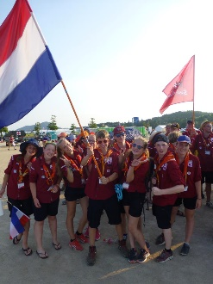
- WSJ : NL contingent met 650 deelnemers!
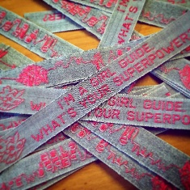
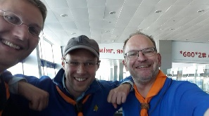
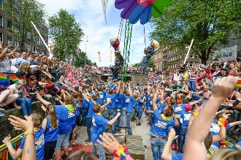

Bijlage 4: Rooster van aftreden landelijk bestuur

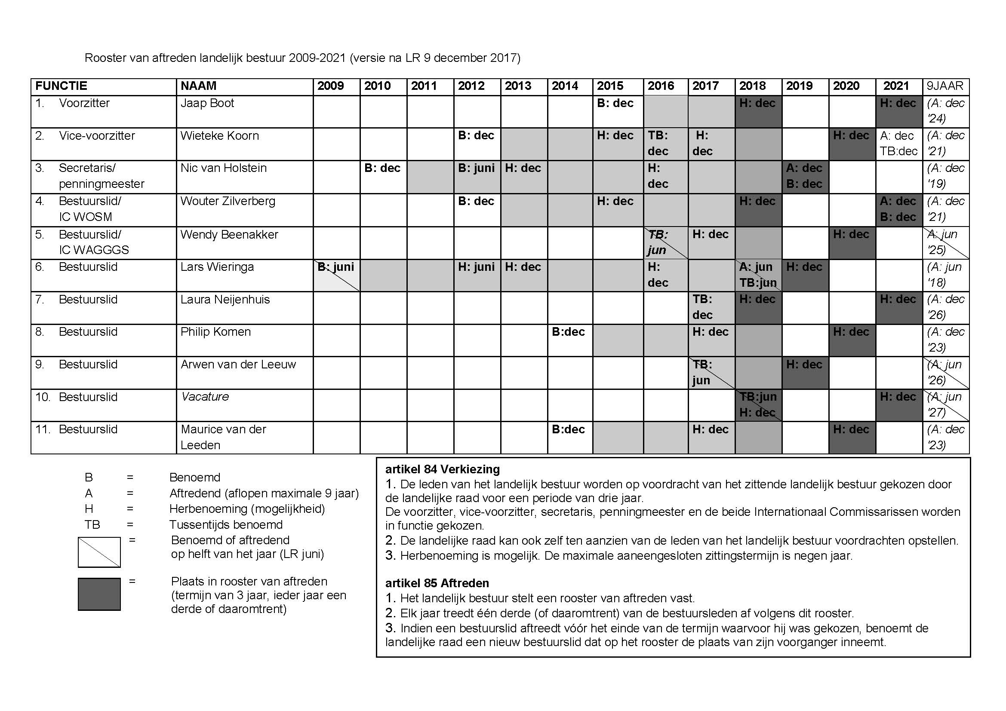

6 Lopende zaken introductie- en begeleidingscommissie

Het landelijk bestuur vraagt de landelijke raad kennis te nemen van:
- De lopende zaken van de introductie en begeleidingscommissie (e.e.a. wordt ter plekke toegelicht).

7 Evaluatie Scoutfit

Het landelijk bestuur vraagt de landelijke raad:
- Kennis te nemen van de evaluatie en de uitkomsten van het meningsvormend overleg op 9 juni 2018.
- Akkoord te gaan met de voorgestelde wijzigingen aan de Scoutfit, voor zover deze niet al gemandateerd zijn aan het landelijk bestuur.
- De voorgestelde tekst van appendix 2 van het Huishoudelijk reglement vast te stellen, waardoor deze per direct effectief wordt, en tekstueel in het Huishoudelijk reglement opgenomen wordt in december 2018.

7 Evaluatie Scoutfit
Aanleiding
Een van deze deelprojecten van project 2010 betrof de vernieuwing van de Scoutingkleding. De besluitvorming over de nieuwe Scoutfit in 2008 heeft er toe geleid dat de nieuwe Scoutfit tijdens de Scout-In 2009 is geïntroduceerd. De Scoutfit is beschreven in appendix 2, horende bij artikel 133 van het huishoudelijk reglement.

Mede naar aanleiding van de vraag in de landelijke raad van december 2016 is een evaluatie opgezet rond de Scoutfit. De evaluatie had als doel om te meten wat het succes is van de implementatie en te evalueren of is voldaan aan de uitgangspunten uit 2008.

In 2008, bij de besluitvorming rond de scoutfit, heeft het landelijk bestuur het mandaat gekregen om de kledingstukken van het officieel assortiment aan te passen binnen het herkenbare beeld van de kledinglijn, zodat deze actueel en eigentijds blijft. De blouse maakt als basiselement gegarandeerd een vast onderdeel uit van het assortiment, de andere kledingstukken kunnen in de toekomst naar gelang de trend wijzigen.

De evaluatie heeft aanleiding gegeven tot een voorstel voor enkele wijzigingen op het kledingpakket. In het ochtenddeel wordt meningsvormend hierover met de aanwezigen van gedachten gewisseld.

De volgende wijzigingen worden voorgesteld en ter besluitvorming voorgelegd:

De scoutfit blouse, trui en T-shirt
De implementatie van de nieuwe Scoutfit (zeker 88%) is succes is en de Scoutfit blouse voldoet oer het algemeen aan de uitgangspunten. De introductie van het T-shirt en de trui met rits als volwaardig alternatief naast de blouse is niet succesvol gebleken. Bijna de helft van de groepen beschikt naast de Scoutfit over eigen kleidingstukken, maar slechts 12% kiest er voor om als formele Scoutfit een ander of geen kledingstuk dan de blouse te dragen. Eigen kleding worden door groepen zelf ontworpen en ingekocht.

Vanwege de geringe belangstelling voor de huidige Scoutfit trui met rits en Scoutfit T-shirt, wordt voorgesteld deze te vervangen door een on-demand assortiment Scoutingkleding met o.a. trui en T-shirt. Op deze manier wordt tegemoet gekomen aan de behoefte bij groepen aan eigen groepskleding, kan het assortiment meer bij de tijd blijven, blijft een formeel alternatief naast de blouse bestaan en wordt eenheid nagestreefd. Aan de on-demand Scoutingkledinglijn kunnen groepen eigen elementen toevoegen (namen en logo), vergelijkbaar met het printing-on-demand systeem voor posters en brochures. Groepen kunnen er dan voor kiezen om bepaalde onderdelen, besteld via het on-demand systeem, naast of in plaats van de Scoutfit blouse als formele Scoutfit te dragen. De huidige Scoutfit trui met rits en Scoutfit T-shirt zullen nog worden verkocht zolang de voorraad strekt.

Voorgesteld wordt om de verplichte kleur voor trui en T-shirt niet meer op te nemen in de appendix.

Scoutingcap en andere hoofddeksels
Uit het onderzoek blijkt dat het merendeel van de speltakken geen hoofddeksel meer draagt (bijna 90%). Gezien het feit dat het merendeel van de vereniging niet meer kiest voor een hoofddeksel en de oude hoofddeksels afbreuk doen aan een eigentijdse uitstraling van de vereniging, wordt voorgesteld de oude hoofddeksels niet meer via de ScoutShop te leveren. De ‘traditionele’ hoofddeksels vormden al geen (facultatief) onderdeel meer van de Scoutfit.

In het assortiment wordt als alternatief voor de huidige vouwbare cap, een of meerdere type caps opgenomen. De caps kunnen onderdeel uitmaken van het on-demand systeem waardoor groepen de caps kunnen personaliseren. De caps blijven facultatief onderdeel uitmaken van de Scoutfit. De huidige cap wordt nog verkocht zolang de voorraad strekt.

Voorgesteld wordt om de verplichte kleur voor de cap niet meer op te nemen in de appendix.

Broek en rok
Het merendeel van de leden draagt geen Scoutfit broek. Voorgesteld wordt om als alternatief voor de huidige broek in het assortiment van de ScoutShop blauwe (outdoor)broeken op te nemen, maar deze geen formeel (facultatief) onderdeel meer te laten zijn van de Scoutfit. Hierdoor kan ScoutShop sneller en makkelijker meebewegen met de vraag (mode).

De broek als formeel onderdeel van de Scoutfit wordt dan beschreven als een blauwe broek.

Voorgesteld wordt om het dragen van een donkerblauwe rok, naast een blauwe broek, formeel toe te staan als onderdeel van de Scoutfit. Dit wordt in het HHR opgenomen. In de ScoutShop zullen daarnaast, als aanvulling op de original lijn, ook andere typen jurken en/of rokken beschikbaar komen.

De landelijke raad wordt gevraagd:
- Kennis te nemen van de evaluatie en de uitkomsten van het meningsvormend overleg op 9 juni 2018
- Akkoord te gaan met de voorgestelde wijzigingen aan de Scoutfit, voor zover deze niet al gemandateerd zijn aan het landelijk bestuur
- De voorgestelde tekst van appendix 2 van het Huishoudelijk reglement vast te stellen, waardoor deze per direct effectief wordt, en tekstueel in het Huishoudelijk reglement opgenomen wordt in december 2018.

8 Ambities, risico’s en planning van het Scoutinglandgoed Zeewolde

Het landelijk bestuur vraagt de landelijke raad:
- De ambitie van het Scoutinglandgoed, inclusief de te realiseren deelprojecten (7.1. en 7.2.) te herbevestigen.
- Kennis te nemen van de risico paragraaf (7.3.) en de voorgestelde maatregelen.
- In te stemmen met het verder uitvoeren van voorbereidende werkzaamheden voor het Avonturenhuis inclusief de aanvraag van vergunningen en tot definitieve besluitvorming te komen in de december vergadering (7.4.1.).
- In te stemmen met het verder uitvoeren van voorbereidende werkzaamheden voor het magazijn inclusief de aanvraag van vergunningen en tot definitieve besluitvorming te komen in de december vergadering (7.4.2.).

8 Ambities, risico’s en planning van het Scoutinglandgoed Zeewolde
1. De ambitie voor het Scoutinglandgoed Zeewolde
Scoutinglandgoed Zeewolde: een plek in de natuur waar het mogelijk is om uitdagende (meerdaagse) activiteiten voor scouts en niet scouts uit binnen- en buitenland te kunnen organiseren zowel op het land als het water. Een duurzaam ingericht terrein waar Scouting zichtbaar is voor de samenleving, dat toegankelijk is voor gasten met en zonder beperking en dat ruimte biedt voor de clustering van verschillende landelijke voorzieningen.

Dit is de ambitie voor het Scoutinglandgoed waarvoor het initiatief in 2006 is genomen. Op basis van een programma van eisen is een zoektocht naar een locatie gestart, die uiteindelijk een locatie in de Flevopolder heeft opgeleverd. In 2011 heeft de vereniging een startnotitie voor het Scoutinglandgoed opgesteld, Hierin is de ambitie opgenomen en zijn een aantal voorzieningen benoemd, die noodzakelijk zijn om de ambitie van het Scoutinglandgoed te kunnen realiseren, zoals voorzieningen voor het kamperen, infrastructuur voor evenementen, opslag van materiaal en een verblijfsaccommodatie. Het programma van eisen was de basis om te komen tot een ontwerp van het terrein en het bestemmingsplan dat in oktober 2013 is vastgesteld. In juni 2014 heeft de landelijke raad een besluit genomen over de realisatie van deze diverse voorzieningen.

Tussen 2014 en 2016 is het eerste deel van het Scoutinglandgoed gerealiseerd. Het terrein is ingericht als kampeer- en evenemententerrein, de onder- en bovengrondse infrastructuur is gerealiseerd, er is een steiger geplaatst en er zijn 2 toiletgebouwen gebouwd. Daarnaast is een aantal tijdelijke voorzieningen geplaatst zodat scouts en niet scouts kunnen kamperen en evenementen kunnen organiseren. Het terrein is hiermee bruikbaar als kampeer- en evenementen terrein, maar de ambitie is nog niet volledig gerealiseerd. In 2016 is een masterplan opgesteld met de samenhang tussen de verschillende onderdelen van het terrein en de bebouwing. Tijdens de bijeenkomst met leden van de landelijke raad, mede georganiseerd met de landgoedcommissie, op 11 maart 2018 zijn deze onderdelen besproken in relatie tot de ambitie voor het Scoutinglandgoed en is er gesproken over de risico’s voor de investeringen en exploitatie.

Het gaat hierbij om de volgende onderdelen (bij elk onderdeel is de relatie gelegd met de deelprojecten uit de landelijke raad van juni 2014):
- Magazijn (deelproject B)
- Avonturenhuis – verblijfsaccommodatie (deelproject C)
- Avonturenhuis – beheergebouw en sanitair (deelproject A)
- buitendijks gebouw (deelproject A)
- kampvuurkuil (deelproject A)
- aanmeermogelijkheden (deelproject A)
Deelproject D (realisatie van kantoorfaciliteiten, museum en ScoutShop) is nog niet nader uitgewerkt.

De realisatie van de ambitie is oorspronkelijk vanuit de vereniging Scouting Nederland gestart. In 2015 is om belastingtechnische en juridische redenen, om risico’s voor de vereniging te beperken, de realisatie van het Scoutinglandgoed ondergebracht in een besloten vennootschap (b.v.) met twee aandeelhouders: de vereniging Scouting Nederland en het Scouting Nederland Fonds. De zeggenschap over de ambitie en koers van het Scoutinglandgoed ligt bij de vereniging en het fonds.

Om de ambitie te realiseren hebben beide aandeelhouders € 600.000,- aan kapitaal ingebracht. De bijdrage van de vereniging Scouting Nederland is afkomstig uit giften en commerciële activiteiten. De bijdrage van het Scouting Nederland Fonds komt uit een investeringsreserve. Daarnaast heeft het fonds een lening van € 1.800.000,- aan het Scoutinglandgoed verstrekt, waarover 3% rente en vanaf 2020 een aflossing van € 72.000,- per jaar wordt betaald. Ter versterking van de continuïteit en de noodzakelijke liquiditeit heeft het Scouting Nederland Fonds eind 2017 aanvullend een rekening courant krediet verstrekt voor een bedrag van maximaal € 350.000. Zoals in de landelijke raad van december 2017 besproken, is het beschikbaar gestelde kapitaal volledig gebruikt voor investeringen en exploitatie en is voor het realiseren van de geplande bebouwing aanvullende (externe) financiering nodig.

De ambitie voor het Scoutinglandgoed is ook in 2018 nog actueel, wat betekent dat ook de resterende onderdelen gerealiseerd moeten worden. De volgorde waarin de onderdelen worden gerealiseerd, is afhankelijk van de noodzaak en de bijdrage die een voorziening levert aan de exploitatie van het Scoutinglandgoed als geheel, maar ook van de mogelijkheden voor (externe) financiering. Aan het einde van deze notitie volgt een voorstel voor de prioritering en planning om de ambitie voor het Scoutinglandgoed te realiseren.

2. De nog te realiseren onderdelen van de ambitie
In deze paragraaf komen de verschillende onderdelen aan bod die nodig zijn om de ambitie voor het Scoutinglandgoed volledig in te vullen. Per onderdeel komt de relatie met de ambitie, het streefbeeld en de actuele status aan bod, evenals de financiële consequenties en de risico’s die met dit onderdeel samenhangen. Alle genoemde bedragen zijn exclusief BTW.

Naam: | Buitendijks gebouw
Relatie met ambitie | - Sanitaire voorzieningen voor buitendijks kamperen en wateractiviteiten  - Opslag van materialen voor wateractiviteiten  - Zichtbaarheid van Scouting vanaf de A28 en het Nuldernauw
Streefbeeld | Een gebouw voor sanitair en opslag buitendijks bij het Nuldernauw (circa 100 m²). Opslag voor zeil- en overig watersportmateriaal. Een multifunctionele ruimte voor o.a. workshops, training en om tijdens het kamperen en evenementen het buitendijkse kampeerterrein en ‘haven’ te kunnen faciliteren.  De prijswinnaars van de ontwerpwedstrijd van de sanitaire paviljoens worden betrokken bij het ontwerptraject. Het gebouw wordt duurzaam uitgevoerd en is toegankelijk voor mensen met en zonder beperking.
Stand van zaken  april 2018 | Door de architectencombinatie is in samenwerking met vrijwilligers vanuit Scouting een programma van eisen opgesteld (2017). Dit heeft geleid tot een eerste kostenraming. Er is nog geen schetsontwerp gemaakt maar een aantal elementen vanuit de ontwerpwedstrijd zullen opgenomen worden in het gebouw. Het gebouw is opgenomen in het bestemmingsplan.  In 2017 is buitendijks een sanitaire voorziening geplaatst op een locatie naast de beoogde bouwlocatie van het buitendijkse gebouw. Dit gebouw bestaat uit gescheiden sanitair (douches/toiletten) en een invalidenvoorziening, maar is nog niet duurzaam uitgevoerd (geen grijs water en zonne-energie). Dit tijdelijke toiletgebouw voldoet voor kampeerders.
Financiën | De geraamde bouwkosten op basis van het programma van eisen en de daarin opgenomen vierkante meters zijn € 259.702 (begroot in 2014: € 60.500). Daarnaast is 10% van de bouwkosten voorzien voor inrichting. Totale kosten komen daarmee op € 285.627. Er zijn nog geen activiteiten ondernomen om dit gebouw te financieren.
Risico’s | Het definitieve buitendijkse gebouw kan alleen gerealiseerd worden als er externe financiering wordt gevonden. De tijdelijke sanitaire voorziening zal tot die tijd onderhouden worden. Dit tijdelijke toiletgebouw voldoet ten minste de komende 5 jaar voor kampeerders.
Locatie op het landgoed | 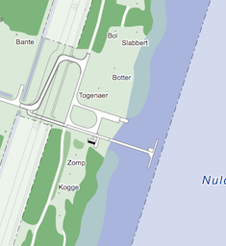
Naam: | Avonturenhuis – verblijfsaccommodatie
Relatie met ambitie | - Overnachting voor groepen met kleinere kinderen (bevers, welpen) en gasten met en zonder beperking in de natuur  - Accommodatie dient als basisvoorziening voor de organisatie tijdens evenementen  - Zichtbaarheid van Scouting naast een recreatief fietspad  - Door intensief gebruik is investeren in duurzame voorzieningen realistisch en mogelijkheid gasten kennis te laten maken met duurzaamheid  - Combinatie mogelijk met beheergebouw en sanitair
Streefbeeld | Voor het Scoutinglandgoed is een masterplan gemaakt. Hierin is opgenomen dat de voorkeur bestaat voor een integraal ontwerp van de centrale gebouwen op het terrein in plaats van allemaal losstaande gebouwen. Het gaat hierbij om de verblijfsaccommodatie, het beheergebouw met opslag en sanitaire voorzieningen voor kampeerders.  Een verblijfsaccommodatie met 40 – 80 bedden, geschikt voor kinderen en jongeren met en zonder beperking. Duurzaam uitgevoerd en flexibel ingericht. Het gebouw is geschikt om zelfstandig te gebruiken voor bijvoorbeeld kampactiviteiten en trainingen maar ook in combinatie met het kampeer- en evenemententerrein als basisvoorziening tijdens evenementen.  Door de ligging centraal op het terrein naast het doorgaande recreatieve fietspad fungeert het pand als eyecatcher. Combinatie met basisvoorzieningen voor het kampeerterrein (beheer/receptie, sanitair en opslag) verdient de voorkeur. Dit biedt voordelen op architectonisch gebied, maar ook op het gebied van ruimtegebruik en duurzaamheid. Het is mogelijk de diverse onderdelen van het Avonturenhuis modulair te bouwen.
Stand van zaken  april 2018 | Door de architectencombinatie is in samenwerking met vrijwilligers vanuit Scouting en externe partijen (o.a. NSGK) een programma van eisen opgesteld (2017). Dit heeft geleid tot een eerste kostenraming en een schetsontwerp. In het ontwerp is uitgegaan van het Avonturenhuis waarin de verblijfs-accommodatie, een beheergebouw voor het kampeerterrein en sanitair voor kampeerders samenkomen. Het gebouw is opgenomen in het bestemmingsplan.  Op basis van de raming en het schetsontwerp zijn de eerste fondsen benaderd. In februari 2018 heeft de Postcode Loterij een bijdrage van €1.650.000 toegezegd voor de realisatie van het Avonturenhuis (specifiek voor de verblijfsaccommodatie). Een deel van deze bijdrage is bestemd voor communicatie (€150.000).
Financiën | De geraamde kosten op basis van het programma van eisen en de daarin opgenomen vierkante meters zijn € 2.468.000 voor het totale gebouw, waarvan €1.883.000 kan worden toegerekend aan de verblijfsaccommodatie. Daarnaast is 10% van de bouwkosten voorzien voor inrichting. Totale kosten komen daarmee op € 2.071.300 voor de verblijfsaccommodatie. Daarvan wordt nu € 1.500.000 afgedekt door de bijdrage van de Postcodeloterij.  De NSGK heeft toegezegd zich in te zetten voor aanvullende financiering voor dit deel van het gebouw. Verwachting is dat het Avonturenhuis zich leent voor het aantrekken van externe financiering. De toezeggingen voor financiering door de Postcodeloterij en het NSGK gaan uit van de oplevering van het gebouw in het voorjaar 2020. Daarvoor is rekening houdend met de bouwtijd en voorbereidingen een besluit in 2018 noodzakelijk.  De realisatie van het Avonturenhuis heeft naar verwachting een versterkend effect op de exploitatie van het Scoutinglandgoed: zowel omdat nieuwe doelgroepen aangeboord kunnen worden maar ook omdat het Scoutinglandgoed de combinatie tussen kamperen en logeren kan aanbieden. Daarnaast blijkt uit ervaring in het buitenland dat een accommodatie een positief effect heeft op de exploitatie van het terrein als geheel: de accommodatie is eerder volgeboekt dan het kampeerterrein, ook als het weer minder is.
Risico’s | - Het Avonturenhuis vormt de grootste investering op het Scoutinglandgoed – de planning en acquisitie van de middelen vergt extra (beroepsmatige) inzet voor het realisatie van het totale concept van het avonturenhuis;  - Het sluitend krijgen van de exploitatie van het Avonturenhuis binnen het Scoutinglandgoed; extra inzet op marketing noodzakelijk om het minimaal benodigde aantal overnachtingen te realiseren  - Het niet gelijktijdig realiseren van de onderdelen van het Avonturenhuis leidt tot hogere kosten dan bij het gelijktijdig uitvoeren van de werkzaamheden
Beoogde locatie op het landgoed | 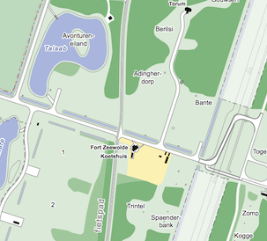

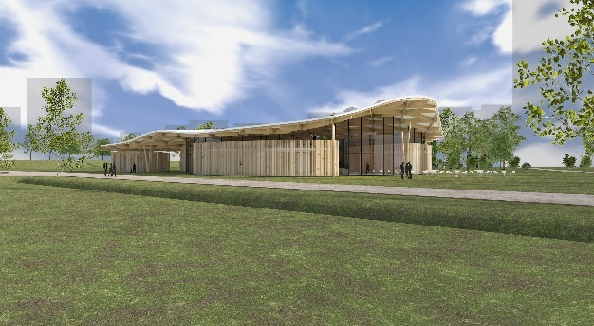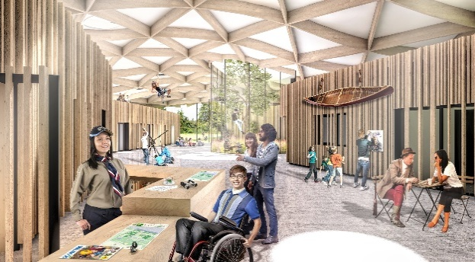

Naam: | Avonturenhuis – beheergebouw en sanitair
Relatie met ambitie | - Sanitaire voorzieningen voor meerdaagse activiteiten (kamperen en kleinschalige evenementen) voor gasten met en zonder beperking  - Onderkomen voor beheerders van Scoutinglandgoed en opslag van (spel)materialen  - Zichtbaarheid van Scouting naast een recreatief fietspad  - Combinatie mogelijk met verblijfsaccommodatie
Streefbeeld | Een beheergebouw vergelijkbaar met andere kampeerterreinen, met daarin een receptie / kantoor / ScoutShop, voorzieningen voor de kampeerstaf en opslagmogelijkheden ten behoeve van het kampeerterrein. Het gebouw kan door de ligging gebruikt worden als rustpunt voor recreanten (koffiepunt) en ‘bezoekerscentrum’ over Scouting. Het gebouw is toegankelijk voor mensen met en zonder beperking en wordt duurzaam uitgevoerd.  Als onderdeel van / aansluitend aan het beheergebouw zijn sanitaire voorzieningen voor kampeerders voorzien. Deze vormen een aanvulling op de twee sanitaire gebouwen op het kampeerterrein en zijn voorzien van douches en geschikt voor mensen met en zonder beperking. De toiletten zijn ook tijdens evenementen in te zetten.  Door de ligging centraal op het terrein naast de doorgaand recreatieve fietspad fungeert het pand als eyecatcher. Combinatie met de verblijfsaccommodatie verdient voorkeur. Dit biedt voordelen op architectonisch gebied, maar ook op het gebied van ruimtegebruik en duurzaamheid. Het is mogelijk de diverse onderdelen van het Avonturenhuis modulair te bouwen.

Stand van zaken april 2018 | Door de architectencombinatie is in samenwerking met vrijwilligers vanuit Scouting en externe partijen (o.a. NSGK) een programma van eisen opgesteld (2017). Dit heeft geleid tot een eerste kostenraming en een schetsontwerp. In het ontwerp is uitgegaan van Avonturenhuis waarin de verblijfsaccommodatie, een beheergebouw voor het kampeerterrein en sanitair voor kampeerders samenkomen. Het gebouw is opgenomen in het bestemmingsplan.  In 2017 is binnendijks een tijdelijke sanitaire voorziening geplaats op een locatie naast de beoogde bouwlocatie. Daarnaast zijn tijdelijke units geplaats ten behoeve van het beheer en opslag. De tijdelijke toiletvoorzieningen en de beheerunits voldoen op dit moment voor kampeerders en evenementen.
Financiën | De geraamde kosten op basis van het programma van eisen en de daarin opgenomen vierkante meters zijn € 2.468.000 voor het totale gebouw, waarvan € 585.000 kan toegerekend worden aan het beheergebouw en de sanitaire voorziening. Daarnaast is 10% van de bouwkosten voorzien voor inrichting. Totale kosten komen daarmee op € 643.500.
Risico’s | - Indien geen extra middelen verkregen worden zal er voor het beheer en de sanitaire voorzieningen langer gebruik gemaakt moeten worden van de tijdelijke voorzieningen  - Het niet gelijktijdig realiseren van de onderdelen van het Avonturenhuis leidt tot hogere kosten dan bij het gelijktijdig uitvoeren van de werkzaamheden
Locatie

Naam: | Magazijn
Ambitie | - Opslag van evenementenmateriaal van Scouting Nederland in nabijheid evenemententerrein  - Mogelijkheid voor (klein) onderhoud aan materiaal en onderkomen Team Ondersteuning Evenementen Scouting (TOES)  - Op termijn combinatie met magazijn ScoutShop en Landelijk Service Centrum
Streefbeeld | Een magazijn voor de opslag van het evenementenmateriaal van Scouting Nederland, ter vervanging van het magazijn in Lelystad, inclusief de mogelijkheid tot het uitvoeren van klein onderhoud aan het materiaal. Het buitenterrein wordt (deels) verhard om tijdens evenementen te kunnen fungeren als logistiek centrum. De bouw van het magazijn op het Scoutinglandgoed zorgt voor fors lagere transportkosten en biedt de mogelijkheid om het evenementenmateriaal ook aan kampeerders en andere evenementen te verhuren.
Stand van zaken april 2018 | In 2016 is, samen met de vrijwilligers van TOES, een programma van eisen opgesteld en een ontwerp gemaakt voor een magazijn dat zowel ruimte biedt voor het evenementenmateriaal van de vereniging als voor materiaal van derden die vast gebruik maken van het Scoutinglandgoed. De uiteindelijke kosten voor het geplande gebouw overstegen de beschikbare middelen, daarom is uiteindelijk niet gestart met de bouw van het magazijn.  In 2018 zal herijking plaatsvinden van de materiaalbeheertaak van TOES en de gewenste materialen die de vereniging in eigendom moet hebben ten behoeve van evenementen en het Scoutinglandgoed. Het programma van eisen wordt op basis hiervan aangepast. De ambitie om ook materialen van derden op te slaan wordt losgelaten.  De landelijke raad is in juni 2015 akkoord gegaan met het realiseren van het magazijn op basis van de toen voorgelegde bussinescase en de verkoop van het magazijn in Lelystad. Dit pand is inmiddels verkocht en de opbrengsten hiervan zijn geoormerkt voor de bouw van het magazijn op het Scoutinglandgoed.
Financiën | De geraamde kosten op basis voor de opslagbehoefte voor het huidige materiaal zijn €400.000. Daarnaast is ongeveer 10% van de totale bouwkosten voorzien voor inrichting. Totale kosten komen daarmee op € 445.336.  Voor de realisatie van het magazijn is de verkoop opbrengst van het pand aan de Stuwweg in Lelystad (€ 162.500) beschikbaar. De verwachting is dat voor het magazijn niet eenvoudig aanvullende externe financiering te vinden zal zijn, maar mogelijk wel financiering in natura.  Afgezien van lagere transportkosten voor evenementen en een mogelijke grotere verhuur van evenementenmateriaal (TOES) zal de realisatie van het magazijn een zeer beperkte invloed hebben op de exploitatie van het Scoutinglandgoed of het hergebruik van voorzieningen.
Risico’s | - De omvang van het magazijn is afhankelijk van de ruimtebehoefte en inzet van het evenementenmateriaal; een kritische afweging van het zelf aanhouden / onderhouden van materiaal of inhuren per evenement is nodig en zal daarom ook uitgevoerd worden voordat de detailontwerpfase gestart wordt.  - Bij het uitstellen van deze investering blijven de transportkosten, huur en de extra inzet van vrijwilligers voor inpakken
Locatie | 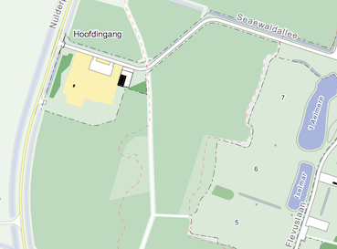

Naam: | Kampvuurkuil
Relatie met ambitie | - Een kampvuur maakt onderdeel uit van uitdagende Scoutingactiviteiten  - De kampvuurkuil biedt plaats voor het samenkomen van grotere groepen (300 – 500 personen)
Streefbeeld | Een kampvuurkuil op het labelterrein met vaste zitplaatsen, podium en nutsvoorzieningen voor kampvuur en bonte avond (expressie). De kampvuurkuil biedt ruimte voor 300 – 500 personen.
Stand van zaken april 2018 | Er is een ontwerp voor een kampvuurkuil gemaakt. In 2018 is door middel van een leerwerktraject (zonder kosten) een talud voor een kampvuurkuil aangelegd, echter nog zonder de vaste zitplaatsen en nutsvoorzieningen. Wel is het mogelijk om op een eenvoudige wijze een kampvuur bijeenkomst te organiseren.  Het uitbouwen van de kampvuurkuil tot een volwaardige kampvuurkuil met de gewenste voorzieningen kan geleidelijk gerealiseerd worden als de materialen daarvoor (om niet) beschikbaar worden gesteld en door vrijwillige inzet. Op deze wijze kan de kampvuurkuil geleidelijk groeien tot een volwaardige kampvuurkuil. Een gedachte daarbij is om er bij de indeling rekening mee te houden dat er later ‘ringen’ aan de buitenkant kunnen worden toegevoegd.
Financiën | De kosten die geraamd zijn voor de realisatie van de kampvuurkuil zoals ontworpen, worden ingeschat op € 65.000. De verwachting is dat het realiseren van dit onderdeel door sponsoring (o.a. in natura) mogelijk is.
Risico’s | Er worden geen specifieke risico’s voorzien voor dit onderdeel.
Locatie | 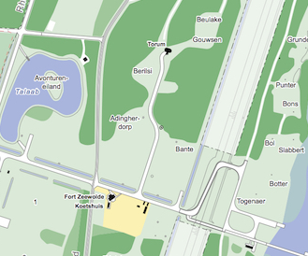

Naam: | Aanmeermogelijkheden
Relatie met ambitie | - Het organiseren van uitdagende activiteiten op het land en het water  - De bereikbaarheid van het Scoutinglandgoed voor watergroepen
Streefbeeld | Het aanbieden van een mogelijkheid om activiteiten op het water te organiseren. Hieronder valt het permanent aanmeren van 40 lelievletten en kleine schepen, wat voldoende is tijdens regulier gebruik van het terrein.Tijdens evenementen (zoals het Nawaka) wordt de steiger uitgebreid zodat meer vletten en wachtschepen aan kunnen leggen.
Stand van zaken | In 2015 is een steiger gerealiseerd die voldoende mogelijkheden biedt voor het aanmeren van lelievleten en kleine schepen tijdens kampen en evenementen. Wachtschepen met een diepgang > 1,20 meter kunnen de steiger en daarmee het Scoutinglandgoed onvoldoende bereiken.  Er is intensief contact met Rijkswaterstaat en de gemeente Zeewolde over het uitdiepen van het Nuldernauw vlakbij de steiger. Hieruit werd duidelijk dat dit niet meegenomen kan worden bij het reguliere onderhoud en dat een aparte aanvraag noodzakelijk is. Daarnaast is het de verwachting is dat deze oplossing periodiek herhaald dient te worden omdat het verdiepte deel in de loop der tijd zal dichtslibben.  Tijdens het Nawaka 2018 zal een tijdelijke verlengde steiger aangelegd worden zodat alle lelievletten wachtschepen tot een diepte van 150 cm aan kunnen leggen. De ervaringen tijdens het Nawaka met deze verlengde steiger worden meegenomen in de uitwerking van het vervolg van dit onderdeel.
Financiën | De kosten die gemoeid zijn met ofwel het uitdiepen van het Nuldernauw ofwel het (tijdelijk) verlengen van de steiger zijn op dit moment nog niet voldoende bekend.
Risico’s | Bij het (periodiek) uitdiepen van het Nuldernauw of het verlengen is het Scoutinglandgoed afhankelijk van partners zoals de gemeente Zeewolde en Rijkswaterstaat – de procedures en de kosten hiervan zijn niet volledig bekend maar kunnen aanzienlijk zijn.
Locatie | 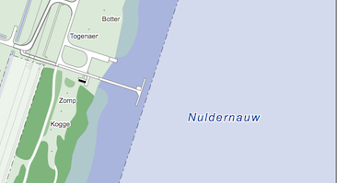

3. Risico’s
Het Scoutinglandgoed Zeewolde is in meerdere opzichten een bijzonder terrein. Bij de start heeft de vereniging een hoge ambitie neergelegd: midden in de natuur een terrein ontwikkelen geschikt voor kamperen en evenementen, zichtbaar voor de samenleving en grotendeels gebaseerd op de inzet van onze vrijwilligers. Aan dit bijzondere project zijn ook risico’s verbonden: risico’s die van invloed zijn op de vraag naar de mogelijkheden om te kunnen kamperen of evenementen te organiseren, risico’s die van invloed zijn op het aanbod vanuit het Scoutinglandgoed en risico’s die betrekking hebben op de randvoorwaarden waarbinnen de activiteiten moeten passen. In deze paragraaf komen de risico’s aan bod die samenhangen met de exploitatie van het terrein. Per risico komt aan de orde: de relatie met de ambitie, de voorziene knelpunten en de maatregelen die genomen worden om (de kans op) het risico te verminderen.

Er worden op hoofdlijnen drie risico’s onderkend bij de vraag naar de mogelijkheden om te kamperen en evenementen te organiseren op het Scoutinglandgoed:
- Voldoende evenementen
- Voldoende kampeerders
- Kamperen tijdens evenementen

Voldoende evenementen (bijdrage aan exploitatie)
Ambitie | - Een plek in de natuur voor scouts en niet scouts voor uitdagende activiteiten
 | - Scouting zichtbaar voor de samenleving
Knelpunt | Bij de ontwikkeling van het evenemententerrein zijn hoge kosten gemaakt voor de inrichting en de aanleg van (semi-)permanente voorzieningen; hierop moet worden afgeschreven en deze afschrijvingen worden (deels) door het organiseren van evenementen terugverdiend
 | Om de continuïteit in de toekomst te kunnen garanderen is een meerjarige overeenkomst afgesloten met Staatsbosbeheer; de jaarlijkse vergoeding wordt (deels) door het organiseren van evenementen terugverdiend
 | Scouting is zichtbaar in de samenleving als er op het Scoutinglandgoed activiteiten worden georganiseerd die leiden tot positieve (media) aandacht.
Maatregel | In de meerjarenbegroting is een bedrag opgenomen voor acquisitie; hierbij wordt niet alleen ingezet op het beschikbaar stellen van het terrein voor de activiteiten van de vereniging, maar ook voor andere (grotere) Scoutingevenementen die op regionaal en landelijk niveau worden georganiseerd; het communicatie aspect verdient hierbij extra aandacht
 | Daarnaast wordt ingezet op externe partijen die activiteiten organiseren die passen bij de doelstelling van Scouting Nederland en passen binnen de kaders van het bestemmingsplan; omdat er in deze branche slechts een paar grote spelers actief zijn vergt het benaderen van deze doelgroep een gerichte aanpak en marketing en publiciteit

Voldoende kampeerders (bijdrage aan exploitatie)
Ambitie | - Een plek in de natuur voor scouts en niet scouts voor uitdagende activiteiten
 | - Scouting zichtbaar voor de samenleving
Knelpunt | Bij de ontwikkeling van het evenemententerrein zijn hoge kosten gemaakt voor de inrichting en de aanleg van (semi-)permanente voorzieningen; hierop moet worden afgeschreven en deze afschrijvingen worden (deels) door de kampeerders terugverdiend
 | Om de continuïteit in de toekomst te kunnen garanderen is een meerjarige overeenkomst afgesloten met Staatsbosbeheer; de jaarlijkse vergoeding wordt (deels) door de kampeerders terugverdiend
 | Het terrein is ingericht om kinderen en jongeren activiteiten in de natuur te laten ondernemen; kampeerders kiezen voor een aantrekkelijk terrein met veel mogelijkheden tegen een redelijke vergoeding; de beeldvorming is een belangrijk aandachtspunt
Maatregel | In de meerjarenbegroting is een bedrag voor acquisitie opgenomen; hierbij wordt niet alleen ingezet op het beschikbaar stellen van het terrein voor scouts maar ook voor andere jeugdorganisaties en scholen; met ingang van 2017 is actief geworven onder deze doelgroepen, onder andere in samenwerking met buitensport organisaties
 | Aanbieden van activiteiten (deels als onderdeel van de overnachtingsprijs en deels aanvullend) om onderscheidend te zijn ten opzichte van andere terreinen
 | In communicatie inzetten op de bijzondere aspecten van het Scoutinglandgoed (ligging, gebruiksmogelijkheden en toegankelijkheid) – zowel nationaal als internationaal (mede naar aanleiding van Roverway 2018)

Kamperen tijdens evenementen
Ambitie | - Een plek in de natuur voor scouts en niet scouts voor uitdagende activiteiten
Knelpunt | Het Scoutinglandgoed wil het gehele jaar door kampeerders kunnen ontvangen, ook tijdens het evenementenseizoen; hierdoor kunnen groepen in binnen- en buitenland hun kampen ver vooruit plannen (continuïteit)
 | Bij het mogelijk maken van medegebruik door kampeerders tijdens evenementen bestaat het risico van overlast over-en-weer, er dienen voldoende voorzieningen te zijn voor alle partijen die gebruik maken van het Scoutinglandgoed
 | In het eerste jaar is grotere evenementen exclusief gebruik aangeboden van het gehele terrein, zonder dat het hele terrein in gebruik was; het gevolg hiervan is dat bij evenementen in het hoogseizoen er geen inkomsten zijn van kamperen, terwijl dit de periode is dat de meeste overnachtingen plaatsvinden
Maatregel | Met ingang van de zomer 2018 wordt compartimentering op het terrein toegepast en daardoor meer optimaal gebruik gemaakt van het gehele terrein
 | Met zowel organisatoren van evenementen als kampeerders worden vooraf afspraken gemaakt om de verwachtingen met betrekking tot het terrein op elkaar af te stemmen

Er worden op hoofdlijnen drie risico’s onderkend die van invloed zijn op het aanbod vanuit het Scoutinglandgoed:
- Beschikbaarheid vrijwilligers voor het beheer
- Beschikbaarheid vrijwilligers door de week
- Aanmeermogelijkheden voor wachtschepen

Beschikbaarheid vrijwilligers voor het beheer
Ambitie | - Een plek in de natuur voor scouts (en niet scouts) voor uitdagende activiteiten
Knelpunt | De beschikbaarheid van voldoende vrijwilligers en vrijwilligers met de juiste vaardigheden is bij een nieuw terrein nog niet geborgd, terwijl de gebruikers hier wel om vragen.
 | Om de kosten voor beheer zo laag mogelijk te houden en omdat Scouting een vrijwilligersorganisatie is, wordt het beheer van het Scoutinglandgoed door een groot team van vrijwilligers uitgevoerd; dit betreft alle taken, zoals onderhoud, toezicht, programma, administratie, PR etc.
Maatregel | Inzet van internationale scouts, stagiaires en studenten in het kader van internationale uitwisseling, stages of andere leer/werk mogelijkheden. Dit draagt tevens bij aan het internationale karakter van het terrein en de relatie met externen.
 | Actief werven van vrijwilligers onder de gasten van het Scoutinglandgoed.
 | Zorgdragen voor goed vrijwilligersbeleid en goede sfeer – het merendeel van de vrijwilligers komt uit eigen netwerken.

Beschikbaarheid vrijwilligers door de week
Ambitie | - Een plek in de natuur voor (scouts en) niet scouts voor uitdagende activiteiten.
Knelpunt | Met name niet-scouts (zoals scholen) maken door de week gebruik van het Scoutinglandgoed terwijl de (Scouting) vrijwilligers normaal ‘s avonds en in het weekend beschikbaar zijn; dit kan leiden tot overbelasting van vrijwilligers.
 | Het verwachtingsniveau van de begeleiding bij niet-scouts is soms hoger dan bij scouts en vraagt door onervarenheid met kamperen juist een intensievere begeleiding.
 | De ervaring bij andere terreinen leert dat Scoutingvrijwilligers zich wel in willen zetten voor kampen en evenementen van scouts, maar niet of minder voor kampen en evenementen van derden.
Maatregel | Inzetten van betaald beheer dat zichzelf terugverdient; in de meerjarenbegroting is een stelpost opgenomen om in voorkomende gevallen een beheerder te kunnen oproepen.
 | Inzet van internationale scouts, stagiaires en studenten in het kader van internationale uitwisseling, stages of andere leer/werk mogelijkheden zodat ook gedurende werkdagen begeleiding aanwezig is.
 | Inzet op een ander type vrijwilligers dan regulier voor kampeerterreinen gezocht wordt, zoals gepensioneerden of mensen met afstand tot de arbeidsmarkt (hiervan zijn op andere labelterreinen voorbeelden).

Aanmeermogelijkheden voor wachtschepen
Ambitie | - Uitdagende activiteiten zowel op het land als het water
Knelpunt | Het water bij de steiger is niet diep genoeg voor het aanleggen van een deel van de wachtschepen; Uitdiepen van het Nuldernauw vlakbij de steiger wordt niet gezien als regulier onderhoud en dat een aparte aanvraag is noodzakelijk. Daarnaast is het de verwachting is dat deze oplossing periodiek herhaald dient te worden omdat het verdiepte deel in de loop der tijd zal dichtslibben.
 | Nawaka 2018 is het eerste grote waterScouting evenement op het Scoutinglandgoed; er moet nog ervaring worden opgedaan met een verlengde steiger .
Maatregel | Procedure voor de vergunning aanvraag uitwerken; uitzoeken gevolgen van uitdiepen; in kaart brengen alternatieven en kosten.
 | Lessons learned van Nawaka meenemen in de uitwerking van alternatieven.
 | Mogelijk bijstellen van de ambitie, mocht blijken dat de verschillende alternatieven voor Scouting niet realiseerbaar zijn.

Er worden op hoofdlijnen drie risico’s onderkend die van invloed zijn op de randvoorwaarden waarbinnen de activiteiten op het Scoutinglandgoed kunnen plaatsvinden:
- Afname terreinkwaliteit en natuurwaarde bij toename gebruik
- Mogelijkheden voor gebruik binnen afspraken (bestemmingsplan en erfpachtcontract)
- Aantrekken voldoende financiering voor investeringen

Afname terreinkwaliteit en natuurwaarde bij toename gebruik
Ambitie | - Een plek in de natuur voor scouts en niet scouts voor uitdagende activiteiten.
Knelpunt | Door toename van het gebruik (kampeerovernachtingen en evenementen) krijgt de natuur onvoldoende tijd zich te herstellen.
 | De bruikbaarheid van het terrein neemt af bij toegenomen gebruik (bv schade grasmat).
 | Door de ligging in een kleigebied in de laaggelegen Flevopolder kan er sprake zijn van wateroverlast in de winterperiode of bij hevige regenval.
 | Als onderdeel van de gesprekken om het terrein in de ecologische hoofdstructuur (EHS) te kunnen realiseren zijn eisen gesteld aan de te realiseren natuurwaarden; deze vormen onderdeel van het erfpachtcontract en zijn basis van het bestemmingsplan; te hoge bezetting kan tot gevolg hebben dat natuurwaarden zich niet zoals voorzien ontwikkelen.
 | Een slechte terreinkwaliteit is niet goed voor de beeldvorming van het terrein, de mond tot mond reclame en daarmee de wens om het terrein (vaker) te gebruiken.
Maatregel | Sturend zijn in het gebruik van terreindelen door evenementen om de belasting te spreiden en overbelasting te voorkomen.
 | Afspraken maken over terreingebruik, met name tijdens afbraak van evenementen.
 | Met terreineigenaar en overheden blijvend in gesprek over haalbaarheid natuurwaarden.

Mogelijkheden voor gebruik binnen afspraken (bestemmingsplan en erfpachtcontract)
Ambitie | - Een plek in de natuur voor scouts en niet scouts voor uitdagende activiteiten.
Knelpunt | Bij het opstellen van het initiële bestemmingsplan en de onderhandelingen om op een plek in de EHS het Scoutinglandgoed te kunnen realiseren zijn afspraken gemaakt over de intensiteit van het gebruik (aantal personen en aantal momenten); in de praktijk en om aan de vraag uit de markt tegemoet te kunnen komen is meer flexibel gebruik nodig.
Maatregel | Vanuit het Scoutinglandgoed vindt nauw overleg plaats met de gemeente en Staatsbosbeheer over de inpassing van haar activiteiten binnen het bestemmingsplan en mogelijkheden voor aanpassing van de afspraken.

Aantrekken voldoende financiering voor investeringen
Ambitie | - Duurzaam ingericht terrein.
 | - Scouting zichtbaar voor de samenleving.
 | - Toegankelijk voor gasten met en zonder beperking.
Knelpunt | Er zijn onvoldoende financiële middelen beschikbaar om alle onderdelen van de ambitie te realiseren.
 | Duurzame en toegankelijke voorzieningen werken kostenverhogend.
Maatregel | Blijvend inzetten op sponsoring en samenwerking met partijen voor beheer (opleidingsinstituten, leerwerkplekken) en zoeken naar sponsoring in natura
 | met partners (w.o. NSGK) specifiek publiciteit zoeken op deze aspecten en zoeken naar organisaties die duurzaamheid en toegankelijkheid stimuleren.

4. Planning en prioritering
Zoals eerder toegelicht is de volgorde waarin de verschillende onderdelen gerealiseerd worden afhankelijk van de noodzaak en vanuit de wens van de vereniging, de bijdrage die een voorziening levert aan de exploitatie van het Scoutinglandgoed als geheel en door de mogelijkheden voor externe financiering. In deze paragraaf is een voorstel voor de planning en prioritering opgenomen. Hierbij staan alle stappen die doorlopen moeten worden om tot de realisatie van een onderdeel te komen.

4.1. Avonturenhuis – verblijfsaccommodatie & beheer en sanitair
Het Avonturenhuis levert de grootste bijdrage aan de ambitie voor het Scoutinglandgoed: niet alleen biedt het groepen met kleinere kinderen en gasten met en zonder beperking de gelegenheid om op het Scoutinglandgoed te overnachten, maar ook kan het Scoutinglandgoed door het aanbieden van een totaal concept zorgen voor een positieve bijdrage aan de exploitatie van het Scoutinglandgoed als geheel. Dit blijkt ook uit de ervaringen met verblijfsaccommodaties in het buitenland. Het uitgangspunt is dat de verblijfsaccommodatie op zichzelf een sluitende business case vormt.

Eerder is aangegeven dat het Avonturenhuis alleen gerealiseerd kan worden met externe financiering. Op 15 februari 2018 heeft de Postcodeloterij bekend gemaakt de verblijfsaccommodatie in het Avonturenhuis te ondersteunen met een gift van 1,65 miljoen euro. Daarnaast heeft de Nederlandse Stichting voor het Gehandicapte Kind (NSGK) toegezegd de realisatie van de verblijfsaccommodatie te willen ondersteunen. De verwachting is dat met de ondersteuning van de Postcodeloterij en de inzet van NSGK het mogelijk is om de verblijfsaccommodatie in het Avonturenhuis te financieren.

Daarnaast is de verwachting dat gedurende de voorbereidende werkzaamheden van de bouw er aanvullende financiering kan worden gevonden om het gehele Avonturenhuis in één keer te kunnen realiseren, dat wil zeggen inclusief het deel bestemd voor beheer en sanitair. De planning van de activiteiten ziet er als volgt uit:

juni – december 2018
- besluit tijdens LR juni 2018 om voorbereiding voor de definitieve besluitvorming in december 2018 voor de bouw van het Avonturenhuis te starten;
  - aantrekken aanvullende financiering bouw Avonturenhuis;
  - instellen bouwteam en formeren stuurgroep;
  - tekeningen maken op basis van schetsontwerpen en verdere invulling programma van eisen op basis van informatie vanuit de organisatie en externen waaronder mogelijke gebruikers;
  - opstellen bestek, maken bouwtekeningen, bepalen materialen;
  - doorrekening van concrete bouwtekeningen en bestek;
  - opstellen exploitatiebegroting en financiering;
  - voorstel over te realiseren onderdelen en bouwbudget;
  - indienen vergunningsaanvraag; vaststellen vergunning;

De bovenstaande voorbereidingen zijn nodig om een definitief besluit aan de landelijke raad van december voor te leggen. De investeringen die hieraan verbonden zijn, zullen indien besloten wordt om niet te gaan bouwen direct als kosten worden genomen.

- besluit tijdens LR december 2018 tot bouw van het Avonturenhuis op basis van dekkingsplan en exploitatiebegroting;

januari 2019 – voorjaar 2020
- bouwen

voorjaar 2020
- afwerken en inrichten
- openen Avonturenhuis

4.2. Magazijn voor evenementenmateriaal
Na het Avonturenhuis biedt het magazijn voor de opslag van het evenementenmateriaal de grootste bijdrage aan de ambitie voor het Scoutinglandgoed: de transportkosten voor evenementen zullen sterk afnemen en de huurpenningen die nu nog voor het magazijn in Lelystad worden betaald blijven binnen de organisatie als totaal. Daarnaast wordt het mogelijk om het materiaal ook aan kampeerders en andere evenementen te verhuren en daarmee de inkomsten voor de vereniging te vergroten.

Voor de realisatie van het magazijn is de opbrengst van de verkoop in Lelystad geoormerkt (€ 162.500). De verwachting is dat het aantrekken van aanvullende financiering voor een magazijnfunctie moeilijk is. De vereniging heeft over de periode 2016-2019 jaarlijks € 100.000 toegevoegd aan een bestemmingsreserve Opstallen Scoutinglandgoed - welke voor een deel ter beschikking gesteld zal worden voor de realisatie van het magazijn. Uitgaande van de huidige raming voor het magazijn van € 400.000 gaat het dan om een bedrag van € 237.500. Dit bedrag is afhankelijk van de uitkomsten van de herijking van TOES en de behoefte aan magazijnruimte die hieruit voortvloeit. De inventaris van het magazijn wordt door TOES beschikbaar gesteld.

De planning van de activiteiten ziet er als volgt uit:

maart – juni 2018
herijking materiaalbeheertaak en gewenste materialen die de vereniging in bezit wil hebben;

- besluit tijdens LR juni 2018 om voorbereiding voor de definitieve besluitvorming in december 2018 voor de bouw van het magazijn te starten;
juni – december 2018
- instellen bouwteam en formeren stuurgroep;
- tekeningen maken op basis van schetsontwerpen en verdere invulling programma van eisen op basis van informatie vanuit de organisatie en externen waaronder TOES;
- opstellen bestek, maken bouwtekeningen, bepalen materialen;
- doorrekening van concrete bouwtekeningen en bestek;
- opstellen exploitatiebegroting en financiering;
- voorstel over te realiseren onderdelen en bouwbudget;
- indienen vergunningsaanvraag; vaststellen vergunning;

De bovenstaande voorbereidingen zijn nodig om een definitief besluit aan de landelijke raad van december voor te leggen. De kosten die hieraan verbonden zijn, zullen indien besloten wordt om niet te gaan bouwen direct als kosten worden genomen.

- besluit tijdens LR december 2018 tot bouw van het magazijn op basis van dekkingsplan en exploitatiebegroting;

januari 2019 – juni 2019
- bouwen

najaar 2019
- afwerken, verhuizing materiaal en inrichten
- openen magazijn

4.3. Buitendijks gebouw
Het buitendijkse gebouw levert een bijdrage aan de realisatie van de ambitie, maar heeft geen direct positief effect op de exploitatie van het landgoed of op de transportkosten van de vereniging. Daarnaast zijn op dit moment geen financiële middelen beschikbaar. Realisatie van dit onderdeel wordt daarom pas voorgesteld na verkrijgen van externe financiering. Er wordt op dit moment niet actief gewerkt aan het verkrijgen van externe financiering.

4.4. Kampvuurkuil en aanmeervoorzieningen
Voor het verder ontwikkelen van de kampvuurkuil en de aanmeervoorzieningen worden op dit moment geen extra middelen gereserveerd. De aanpak staat beschreven in de eerdere detailbeschrijving bij deze onderwerpen.

5. Besluiten

Naar aanleiding van het verzoek van de landelijke raad om de ambitie opnieuw te bekijken, een uitgebreidere risicoparagraaf beschikbaar te stellen en een voorstel te maken voor de vervolgstappen vraagt het landelijke bestuur akkoord te gaan met onderstaande besluiten. De bijeenkomst met leden van de landelijke raad op 11 maart 2018 is gebruikt om de verschillende mogelijkheden te bespreken.

De landelijke raad wordt gevraagd:
- De ambitie van het Scoutinglandgoed, inclusief de te realiseren deelprojecten (7.1. en 7.2.) te herbevestigen
- Kennis te nemen van de risico paragraaf (7.3.) en de voorgestelde maatregelen
- In te stemmen met het verder uitvoeren van voorbereidende werkzaamheden voor het Avonturenhuis inclusief de aanvraag van vergunningen en tot definitieve besluitvorming te komen in de december vergadering (7.4.1.)
- In te stemmen met het verder uitvoeren van voorbereidende werkzaamheden voor het magazijn inclusief de aanvraag van vergunningen en tot definitieve besluitvorming te komen in de december vergadering (7.4.2.)

9 Regio’s informeren regio’s

Het landelijk bestuur vraagt de landelijke raad kennis te nemen van de presentatie vanuit de regio Rivierenland over het betrekken van jongeren bij het regiobestuur (wordt ter plekke toegelicht).

10 Rapportage activiteitenplan 2017

Het landelijk bestuur vraagt de landelijke raad kennis te nemen van de rapportage over het activiteitenplan 2017.

10 Rapportage activiteitenplan 2017

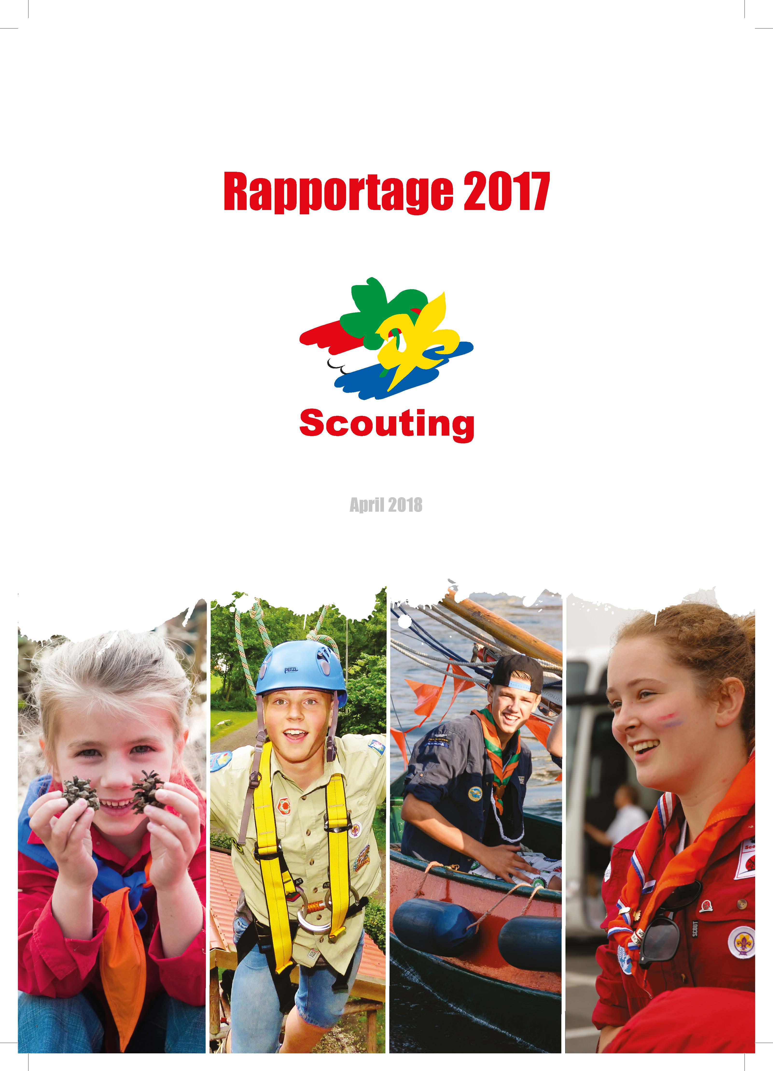

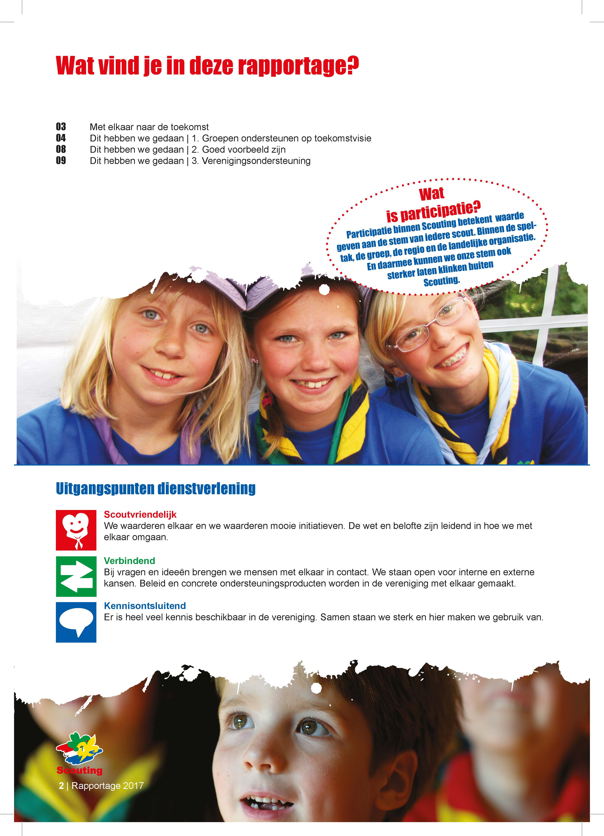

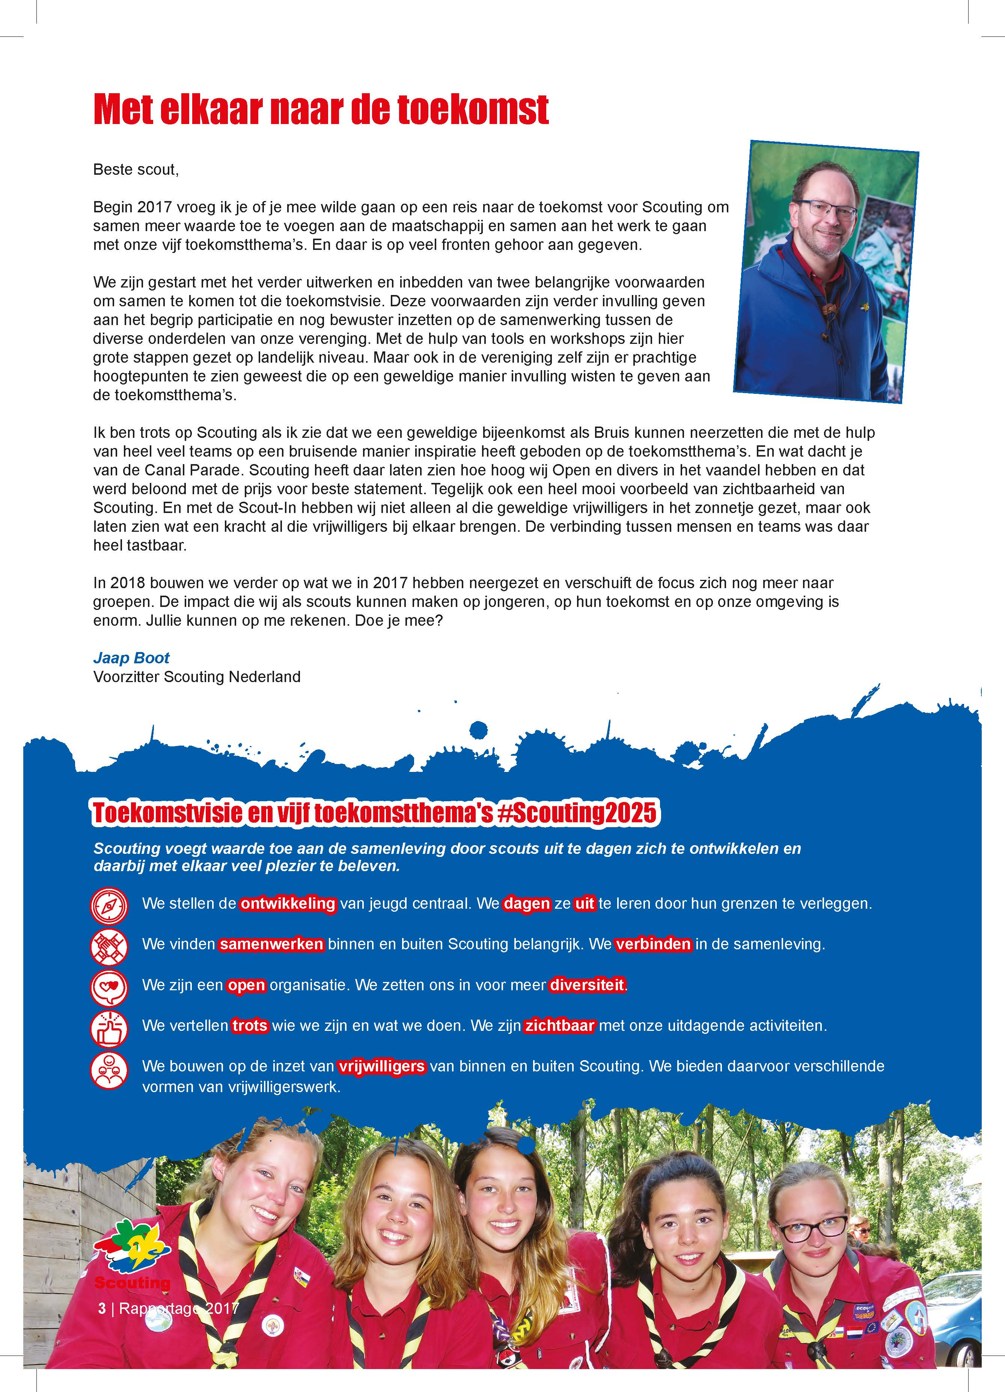

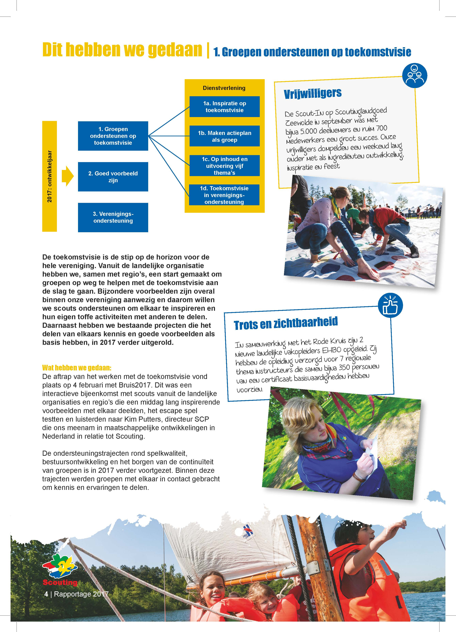

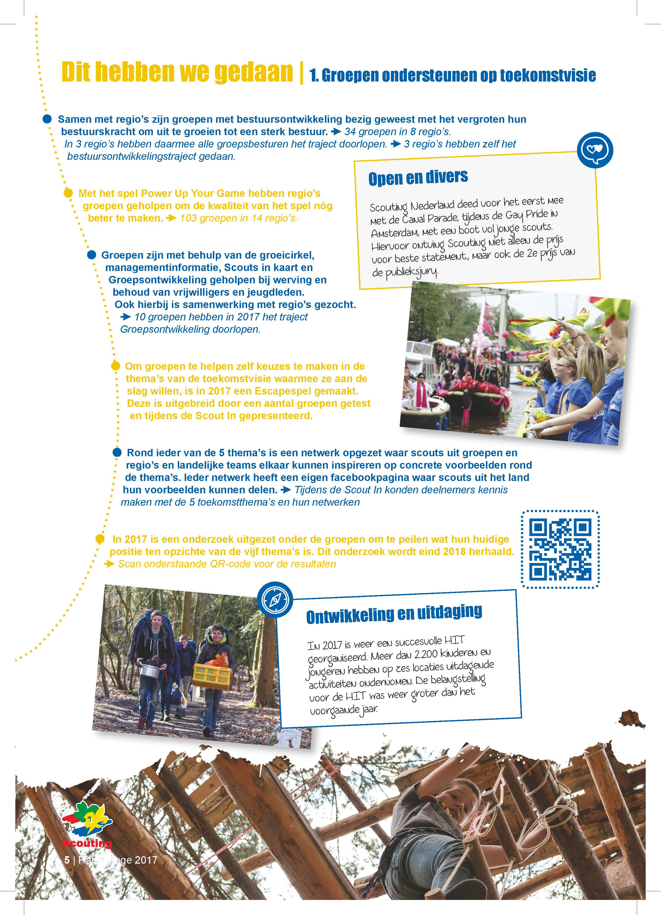

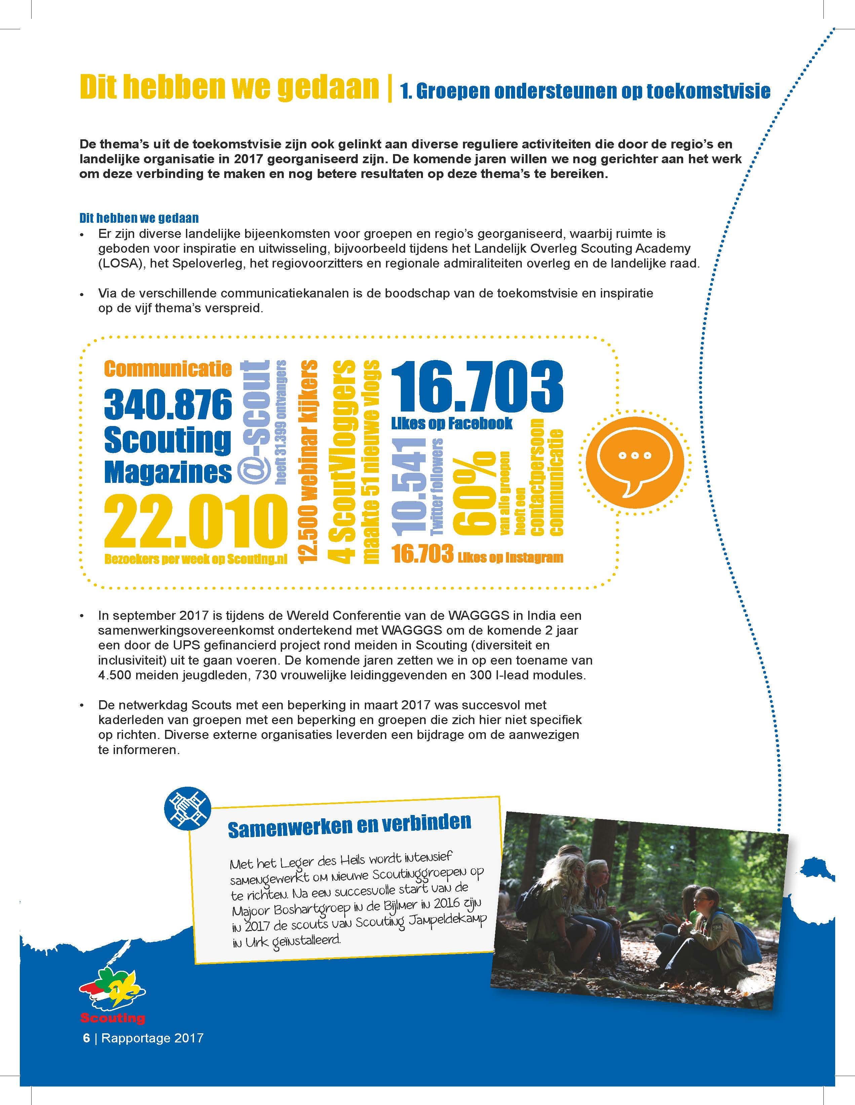

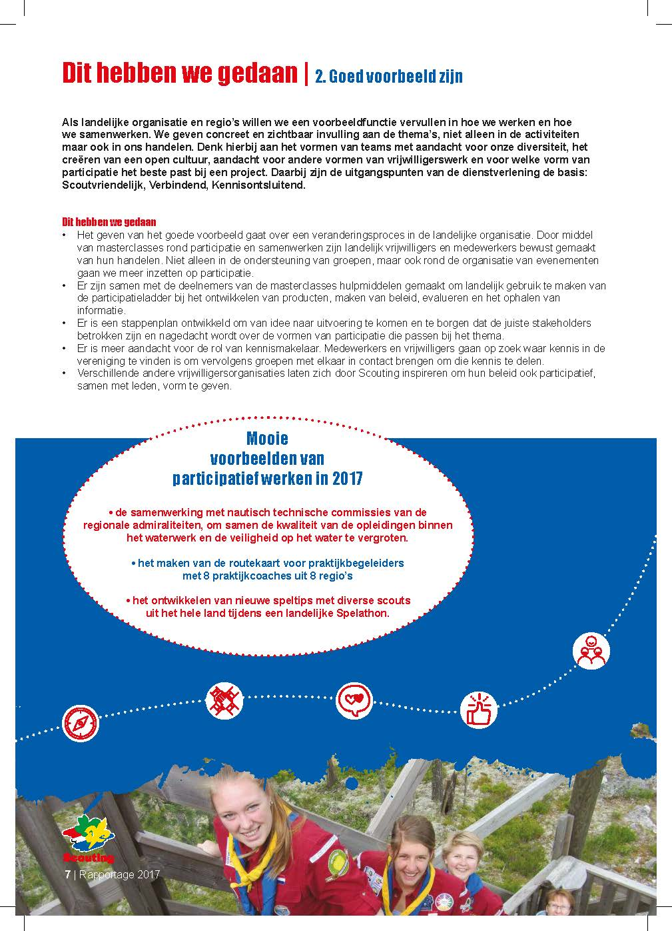
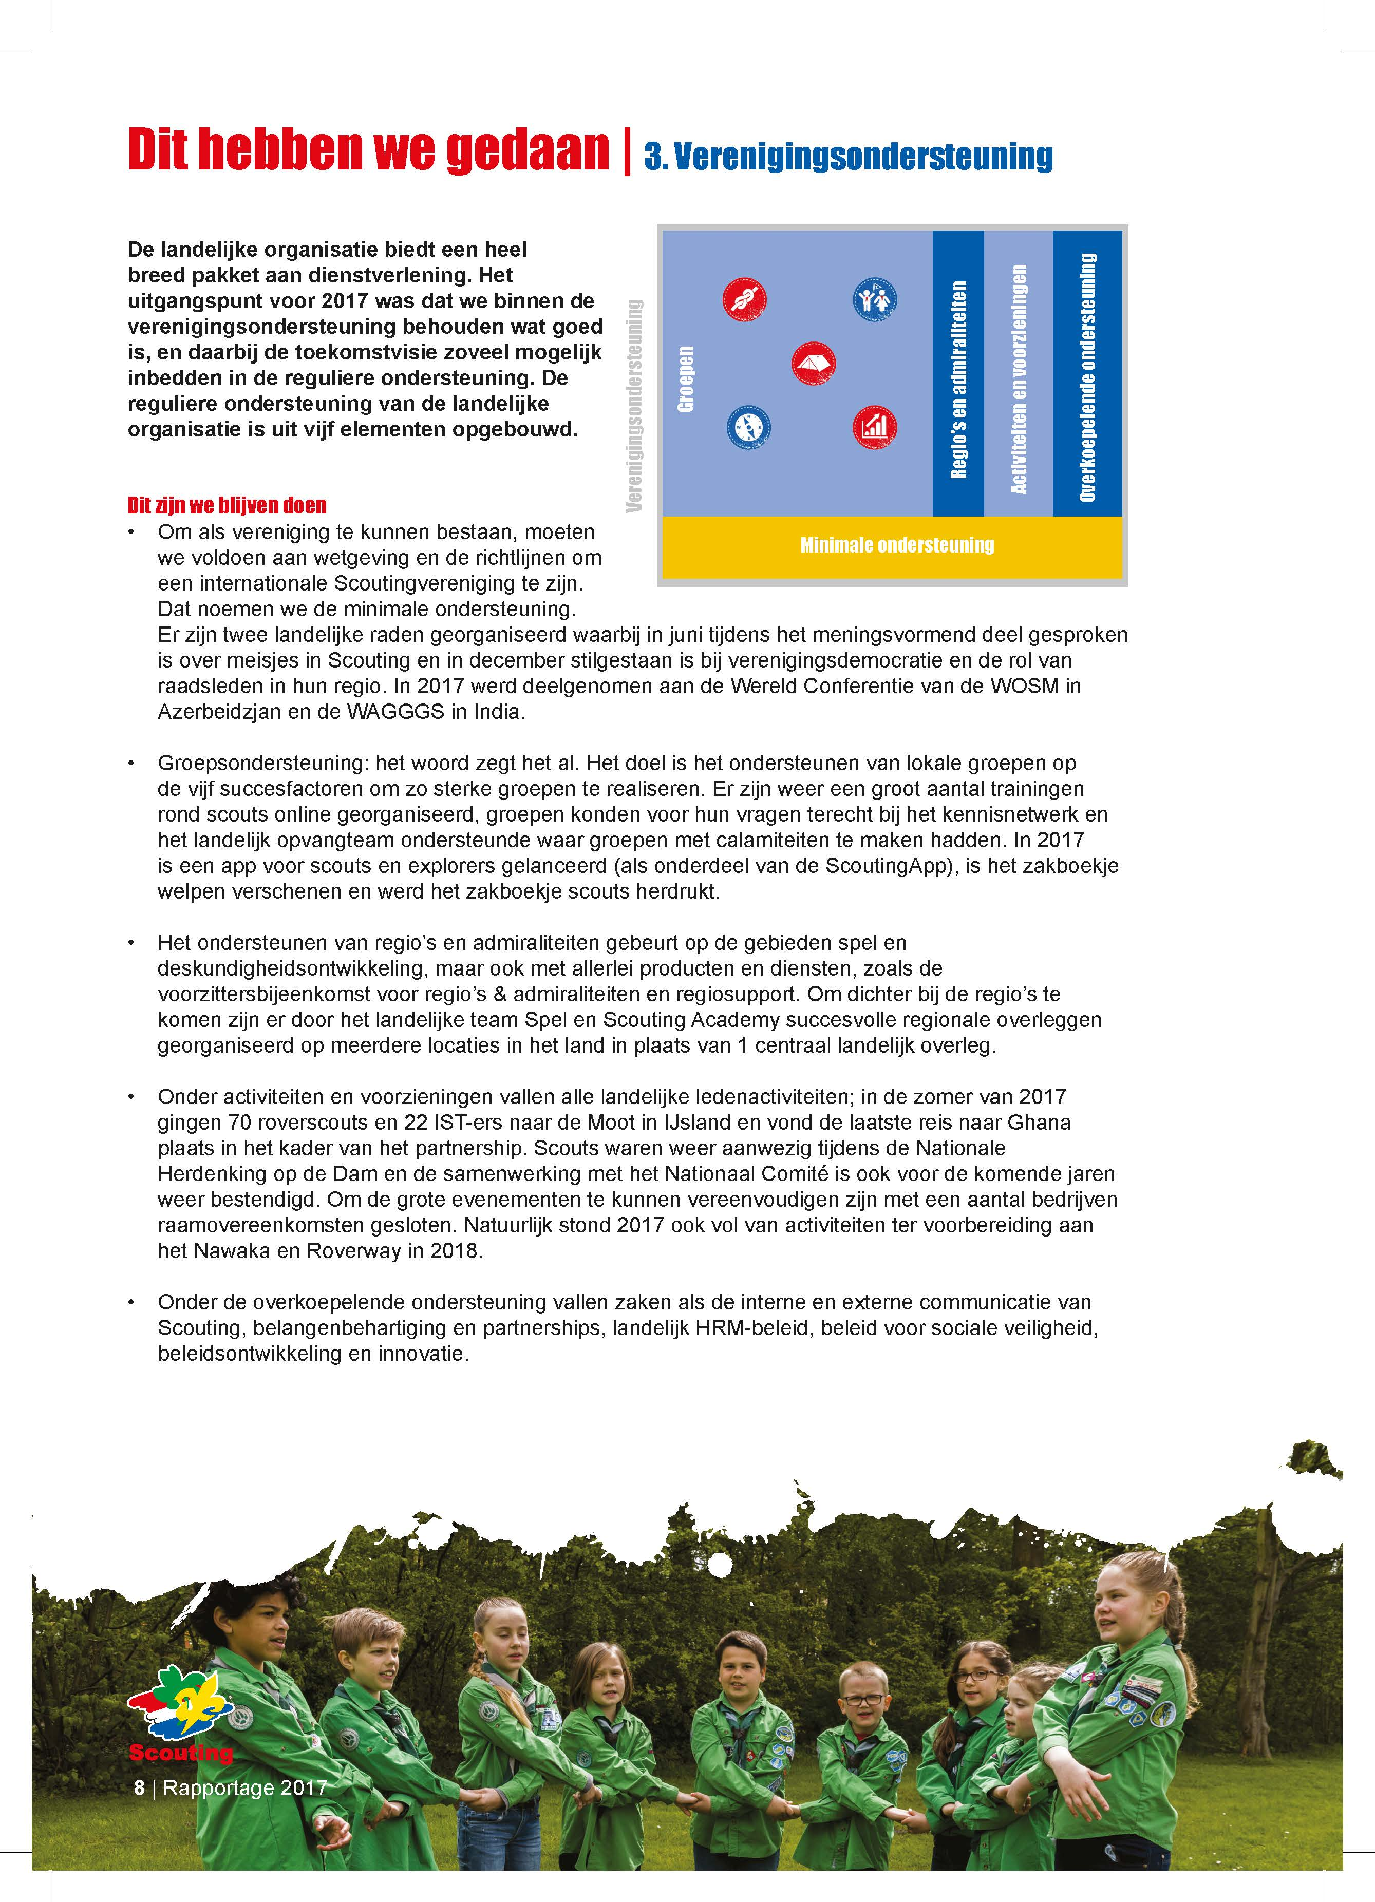

11 Financiën en beheer

Het landelijk bestuur vraagt de landelijke raad:
- Het jaarverslag Scouting Nederland 2017 goed te keuren en decharge te verlenen aan het landelijk bestuur voor het gevoerde beleid
- Kennis te nemen van het advies van de financiële commissie.

NB. Het jaarverslag Scouting Nederland 2017 incl. nota van aanbieding en advies financiële commissie wordt zo spoedig mogelijk nagezonden

12 Jaarverslag Scouting Nederland Fonds 2017

Het landelijk bestuur vraagt de landelijke raad:
- Kennis te nemen van het jaarverslag Scouting Nederland Fonds 2017

NB. Het jaarverslag Scouting Nederland Fonds 2017 wordt zo spoedig mogelijk nagezonden.

13 Jaarverslag Scoutinglandgoed BV 2017

Het landelijk bestuur vraagt de landelijke raad:
- Kennis te nemen van het jaarverslag Scoutinglandgoed BV 2017.

NB. Het jaarverslag Scoutinglandgoed BV 2017 wordt zo spoedig mogelijk nagezonden.

Scouting Nederland
Larikslaan 5 • 3833 AM Leusden
tel (033) 496 09 11
e-mail lr@scouting.nl
web www.scouting.nl

